ИНСТРУКЦИЯ ПОЛЬЗОВАТЕЛЯ
программа «АХОВ»

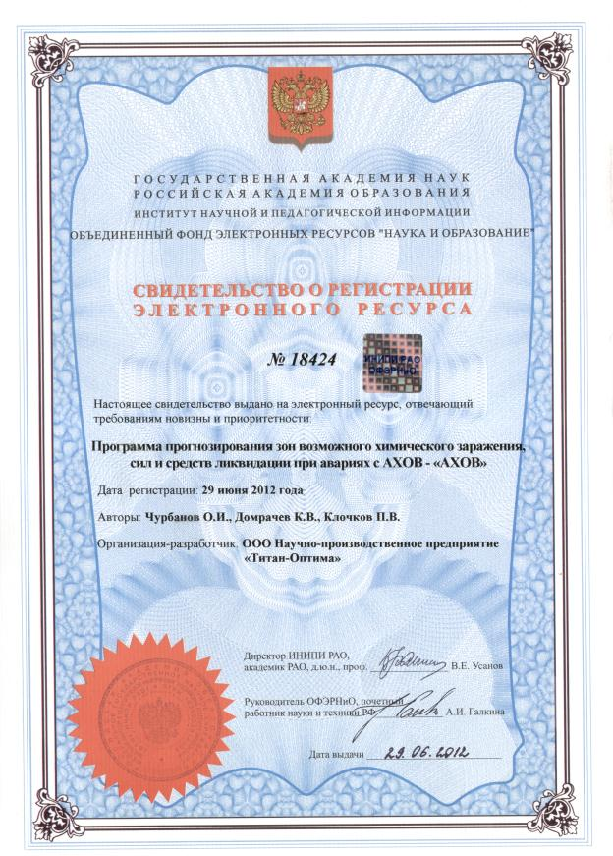

Содержание
Содержание 3
Начало работы. 5
1. Ознакомление с возможностями программы и область ее применения 5
2. Порядок установки программы и регистрация конечного пользователя ПО 8
3. Ознакомление с интерфейсом программы 16
4. Порядок действий при деактивации программы 36
ПРИЛОЖЕНИЯ 38
Приложение А. Порядок поставки электронных версий программного продукта 39
Приложение Б. Пример расчета программы «АХОВ», версия 14.0 с указанием расчетных формул методики РД 52.04.253-90 «Методика прогнозирования масштабов заражения сильнодействующими ядовитыми веществами при авариях (разрушениях) на химически опасных объектах и транспорте». 39
Общие исходные данные для выявления и оценки возможной химической обстановки 41
Результаты выявления и оценки возможной химической обстановки 41
1. Определение количественных характеристик выброса АХОВ 41
2. Расчет глубины зоны заражения при аварии на химически опасном объекте 42
3. Определение площади зоны заражения АХОВ 44
4. Определение времени подхода зараженного воздуха к объекту 44
Определение объемов мероприятий химической защиты, сил и средств для их выполнения и медицинских потерь среди населения 45
1. Выдача противогазов населению 45
2. Химическая разведка и контроль 49
3. Обеззараживания, перекачка, постановка завес 55
4. Обеззараживание местности 56
5. Санитарная обработка сил ликвидации ЧС 60
6. Обеззараживание техники 62
7. Медицинские потери населения 66
8. Результат расчета по программе «АХОВ 9.5» 68
9. Форма выходных данных методики определения сил и средств химической защиты 68
Приложение В. Образец результата расчета в формате документа MS Word программы «АХОВ», версия 14.0 методики РД 52.04.253-90 «Методика прогнозирования масштабов заражения сильнодействующими ядовитыми веществами при авариях (разрушениях) на химически опасных объектах и транспорте». 76
Общие исходные данные для выявления и оценки возможной химической обстановки 77
Результаты выявления и оценки возможной химической обстановки 77
1. Качественные характеристики выброса АХОВ 77
2. Глубина зоны заражения 77
3. Площади зоны заражения АХОВ 77
4. Время подхода зараженного воздуха к объекту 77
Объемы мероприятий химической защиты, сил и средств для их выполнения и медицинских потерь среди населения 77
1. Выдача противогазов населению 77
2. Химическая разведка и контроль 77
3. Обеззараживания, перекачка, постановка завес 78
4. Обеззараживание местности 78
5. Санитарная обработка сил ликвидации ЧС 78
6. Обеззараживание техники 79
7. Медицинские потери населения 79
Приложение Г. Текст методики РД 52.04.253-90 80

Начало работы.

Ознакомление с возможностями программы и область ее применения
Уважаемые пользователи!
Вы получили программный продукт «АХОВ 14.0», (цифры указывают версию программы) который ПОЛНОСТЬЮ разработан в соответствие с методикой РД 52.04.253-90.
Программа предназначена для заблаговременного и оперативного прогнозирования масштабов заражения на случай выбросов сильнодействующих ядовитых веществ (СДЯВ) в окружающую среду при авариях (разрушениях) на химически опасных объектах и транспорте и позволяет осуществлять прогнозирование масштабов зон заражения при авариях на технологических емкостях и хранилищах, при транспортировке железнодорожным, трубопроводным и другими видами транспорта, а также в случае разрушения химически опасных объектов.
Аббревиатура АХОВ означает аварийно химически опасные вещества. К ним относятся опасные химические вещества, применяемые в промышленности и сельском хозяйстве, при аварийном выбросе (разливе, проливе) которых может произойти химическое загрязнение окружающей среды в поражающих организм концентрациях (токсодозах). Аварийно химически опасное вещество (АХОВ) - это сравнительно новое понятие, присвоенное группе опасных химических веществ, которые на протяжении свыше трех десятилетий в гражданской обороне назывались сильнодействующими ядовитыми веществами (СДЯВ). Именно это понятие используется в методике РД 52.04.253-90.
Замена понятия СДЯВ на АХОВ связана с рядом обстоятельств в пользу нового определения. Среди них необходимо выделить следующие:
во-первых, используемое ранее определение, по своей сути не в полной мере соответствовало адресности веществ, которые должны интересовать органы управления единой государственной системы предупреждения и ликвидации чрезвычайных ситуаций (РСЧС) и гражданской обороны. Например, вряд ли кто-нибудь сможет возразить, что мышьяк или цианистый калий не являются сильнодействующими ядовитыми веществами. Вместе с тем оба этих вещества в перечень СДЯВ не входили, поскольку они используются и транспортируются в расфасованном виде в небольших количествах, не представляющих опасности возникновения очага массового поражения для населения в аварийных ситуациях. Защита от них относится к сфере техники безопасности;
во-вторых, перед органами ГО и ЧС в последние годы возникла новая проблема, связанная с обеспечением безопасности населения при заражении источников водопотребления, которой ранее отводилось второстепенное внимание. То есть возникла необходимость в выделении новой группы веществ, которая по своему определению должна быть отличной от группы СДЯВ;
в-третьих, введение вместо СДЯВ понятия "опасное химическое вещество", которое нашло закрепление в ГОСТе Р 22.0.05-94, оказалось не совсем удачным, поскольку к этому классу веществ относятся практически все вредные вещества, используемые в промышленности, большая часть из которых не представляет опасности в аварийных ситуациях.
Исходя из выше изложенного, возникла необходимость в выделении группы только таких опасных веществ, которые при определенных аварийных условиях могут привести к возникновению чрезвычайных ситуаций. Поэтому было введено новое понятие "аварийно химически опасное вещество".
Тем не менее, методикой РД 52.04.253-90 и программой «АХОВ» рассматривается ограниченное количество химически опасных веществ – 33 наименования.
Методика РД 52.04.253-90 определяет под зоной заражения СДЯВ - территорию, на которой концентрация СДЯВ достигает значений опасных для жизни людей, при этом под площадью зоны возможного заражения СДЯВ понимается площадь территории, в пределах которой под воздействием изменения направления ветра может перемещаться облако СДЯВ. Именно эти два определения позволяют ввести понятие зона возможного химического заражения, как зоны, в пределах которой может перемещаться облако зараженного воздуха с опасными концентрациями для жизни людей, т.е. в данной зоне могут наблюдаться как начальные симптомы поражения, так и тяжелые и смертельные поражения.
В связи с этим программа «АХОВ», использующая математический инструментарий методики РД 52.04.253-90, определяет прогнозируемые максимальные размеры опасной зоны химического заражения и сектор (область) в которой облако зараженного воздуха может перемещаться под действием ветра. Использование программы «АХОВ» рекомендуется для прогнозирования масштабов заражения, определения ожидаемых потерь среди населения по условиям их защиты и принятия мер организацию их оповещения и целесообразность проведения эвакуации.
Результаты расчета по программе «АХОВ» могут использоваться для разработки Планов действий по предупреждению и ликвидации чрезвычайных ситуаций по защите производственного персонала химически опасных предприятий и населения, проживающего вблизи этих предприятий. Эти планы разрабатываются в субъектах Российской Федерации, муниципальных образованиях и объектах экономики.
Планами предусматриваются: объем, сроки и порядок выполнения мероприятий по предупреждению или снижению последствий крупных производственных аварий, катастроф и стихийных бедствий при угрозе их возникновения, а также по защите населения, сельскохозяйственных животных и растений и проведению аварийно-спасательных работ при их возникновении, привлекаемые для этого силы и средства.
В основу разработки таких планов положен прогноз масштабов возможного заражения, по результатам которого планируется проведение конкретных мероприятий.
По структуре ПЛАН состоит из текстовой части и приложений.
Текстовая часть плана (в части химической защиты) включает:
— краткую оценку возможной обстановки на территории при возникновении производственной аварии, сопровождаемой крупными выбросами АХОВ в окружающую среду;
— количество населения, которое может оказаться в зоне химического заражения, и ориентировочные потери среди населения;
— возможные последствия в результате воздействия паров ахов на сельскохозяйственных животных и природную среду;
— предстоящие мероприятия по предупреждению или смягчению последствий производственной аварии (катастрофы) и их ориентировочный объем;
— силы и средства для проведения спасательных работ в возможных очагах химического поражения;
— ПЕРЕЧЕНЬ ВЫПОЛНЯЕМЫХ МЕРОПРИЯТИЙ:
а) при угрозе возникновения крупной производственной аварии:
— оповещение органов управления, персонала и остального населения об угрозе возникновения чрезвычайной ситуации;
— уточнение объема, сроков, привлекаемых сил и средств, порядка осуществления мероприятий по предупреждению или снижения воздействия чрезвычайной ситуации, включая: приведение в готовность сил и средств рсчс, имеющихся защитных сооружений, герметизацию наземных зданий и сооружений и порядок укрытия в них населения; подготовку к выдаче и выдачу персоналу и населению средств индивидуальной защиты; приведение в готовность автотранспорта и загородной зоны для эвакуации или отселения людей; проведение мероприятий по медицинской защите; подготовку к безаварийной остановке производства.
б) при возникновении крупной производственной аварии:
— Оповещение органов управления, персонала и населения;
— организацию разведки в очаге химического заражения и прогнозирование обстановки;
— приведение в готовность и развертывание сил и средств рсчс, привлекаемых к проведению спасательных и других неотложных работ, их состав, сроки готовности и предназначение;
— организацию защиты населения с использованием средств защиты, временное укрытие в жилых и производственных зданиях, эвакуацию из зон заражения;
— защиту сельскохозяйственных животных;
— обеспечение действий сил и средств, привлекаемых для проведения спасательных и других неотложных работ;
— проведение работ по ликвидации пролива ахов по месту аварии;
— взаимодействие с органами военного командования;
— управление ведением спасательных и других неотложных работ.
В качестве приложений к плану прилагаются:
— календарный план основных мероприятий при угрозе и возникновении производственной химической аварии;
— решение председателя комиссии по чрезвычайным ситуациям по ликвидации последствий аварии;
— расчет сил и средств, привлекаемых для выполнения мероприятий при угрозе и возникновении производственной аварии;
— организация управления, оповещения и связи при угрозе и возникновении производственной аварии.
Приведенная выше структура Плана имеет общую направленность для субъекта Российской Федерации, муниципальных образований и организаций и должна учитывать реальные условия и особенности каждого из них.
Реализация практических мероприятий по защите населения от воздействия АХОВ начинается с его оповещения. В соответствии с решением Правительства Российской Федерации на всех потенциально опасных объектах должны функционировать системы оповещения производственного персонала и населения, проживающего в 2,5-километровой зоне от химически опасного объекта. На большей части объектов такие системы созданы и находятся в готовности к решению целевых задач.
Все вышеуказанные задачи, решаемые в ПЛАНАХ, нашли свое отражение в программе «АХОВ».
Согласно требованиям методики РД 52.04.253-90 программа определяет количественные характеристики выброса, являющиеся основными показателями прогнозирования зоны возможного химического заражения (далее зоны ВХЗ):
- глубина зоны ВХЗ, км;
- сектор (область) распространения зоны ВХЗ, град.;
- площадь зоны ВХЗ, кв. км;
- площадь зоны фактического химического заражения, кв.км;
- время самоиспарения пролива АХОВ;
- время подхода облака границе зоны ВХЗ ч;
- эквивалентное количество АХОВ в первичном облаке, т;
- эквивалентное количество АХОВ во вторичном облаке, т;
Дополнительно к решаемым задачам программа «АХОВ» реализует ряд традиционных задач по выявлению и оценки химической и медицинской обстановок в очаге химического заражения:
- прогнозируемые потери населения в зоне ВХЗ;
- расчет сил и средств для проведения химической разведки и химического контроля;
- определение необходимого количества противогазов населению, их марок для эффективной защиты и потребного количества пунктов выдачи;
- определение потребного количества сил и средств для мероприятий по обеззараживанию, постановки завес и перекачки в резервную емкость;
- определение потребного количества сил и средств для обеззараживания техники;
- определение потребного количества сил и средств для проведения санитарной обработки;
- определение потребного количества сил и средств для проведения мероприятий по обеззараживанию местности.
Интеграция программы «АХОВ» в качестве расчетного модуля с пространственно ориентированной базой данных, в частности в среде ArcGIS, совместно с метеокомплексом позволяет осуществить автоматизацию процесса прогнозирования последствий аварий по выше обозначенным задачам с речевым оповещением без участия оператора (дежурного диспетчера).
В настоящее время эта технология используется на действующем объекте ОАО «Аммофос» в городе Череповец Вологодской области в качестве специального программно-математического обеспечения Аппаратно-программного комплекса географической информационно аналитической системы «Безопасность ОАО «Аммофос» с зоной действия в границах локальной системы оповещения. Пример выходной формы данных по результатам оповещения с автоматическим озвучиванием речевого сообщения приведен в приложении Б.
Базовая поставка включает программный продукт «АХОВ» на CD ROM-диске в одном экземпляре с лицензией на одно рабочее место, устанавливаемый на ПЭВМ в форме Windows-приложения. Программа может поставляться электронно – через интернет, с порядком поставки можно ознакомиться в приложении А.
Программный продукт приобретается за безналичный расчет путем перечисления денежной суммы на расчетный счет организации.
Отчетными бухгалтерскими документами являются:
- лицензионный договор на передачу неисключительных прав на использование прикладной программы;
- акт приема-передачи неисключительных прав;
- счет для оплаты.
Приобретать продукт могут как юридические, так и физические лица.

Порядок установки программы и регистрация конечного пользователя ПО
При получении дистрибутива (электронно, см. приложение А или на CD ROM-диске) необходимо произвести установку стандартными методами и способами, принятыми в операционной системе (ОС) Windows. Одним из самых распространенных способов является нажатие двойным кликом на исполнительный файл «Setup_АХОВ.exe».
Запустить программу можно используя стандартный прием для ОС Windows через «Пуск→Все программы→АХОВ→АХОВ 14.0» (рисунок 1).
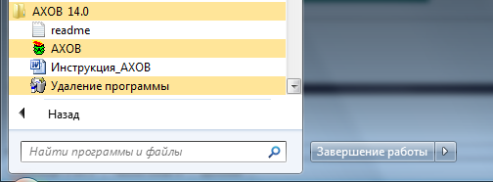
Рис. 1 – Способ запуска программы
Если при запуске программа выдала ошибку (рисунок 2), то необходимо выполнить следующие действия.
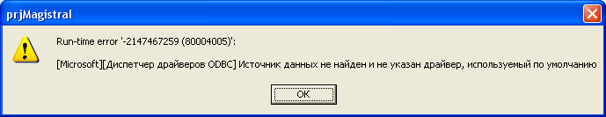
Рис. 2 – Окно ошибки подключения источника базы данных
Если вы работаете в Windows XP или Windows 7 32-бит нужно открыть «Панель управления», выбрать «Администрирование» (рисунок 3).
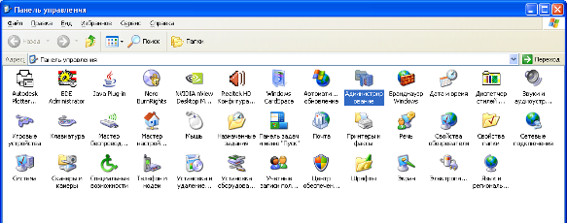
Рис. 3 – Окно «Панель управления»
Затем запустить «Источники данных (ODBC)» (рисунок 4).
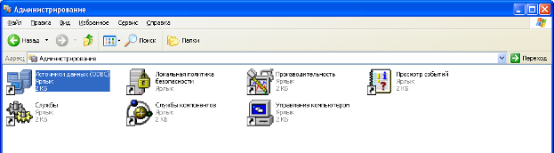
Рис. 4 – Окно «Администрирование»
В открывшемся окне «Администратор источников данных ODBC» на вкладке «Пользовательский DSN» проверить, какое имя используется для «Microsoft Access Driver (*.mdb) или Microsoft Access Driver (*.mdb, *.accdb)». Если используется имя «MS Access Database», то необходимо добавить имя «База данных MS Access» и наоборот. Для этого необходимо нажать кнопку «Добавить» (рисунок 5).
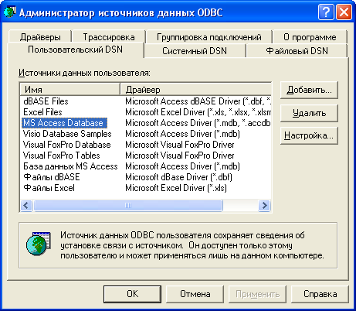
Рис. 5 – Окно «Администратор источников данных ODBC»
В открывшемся окне «Создание нового источника данных» необходимо выбрать «Driver do Microsoft Access (*.mdb)» (рисунок 6).
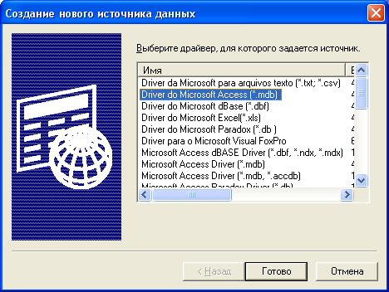
Рис. 6 – Окно «Создание нового источника данных»
И в поле «Имя источника данных» написать соответствующее имя источника данных (База данных MS Access или MS Access Database) (рисунок 7а, 7б).
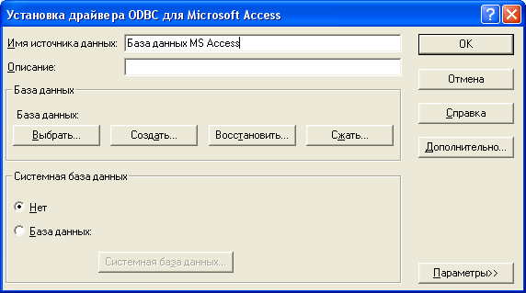
Рис. 7а – Окно «Установка драйвера ODBC для Microsoft Access»
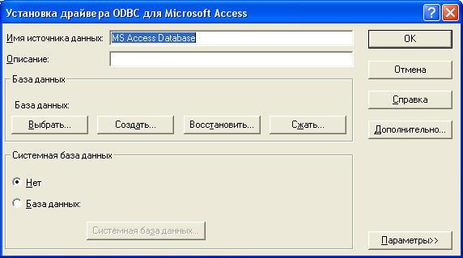
Рис. 7б – Окно «Установка драйвера ODBC для Microsoft Access»
Если вы работаете в Windows 7 64-бит нужно в папке «С:\Windows\SysWOW64» запустить файл odbcad32.exe (рисунок 8).
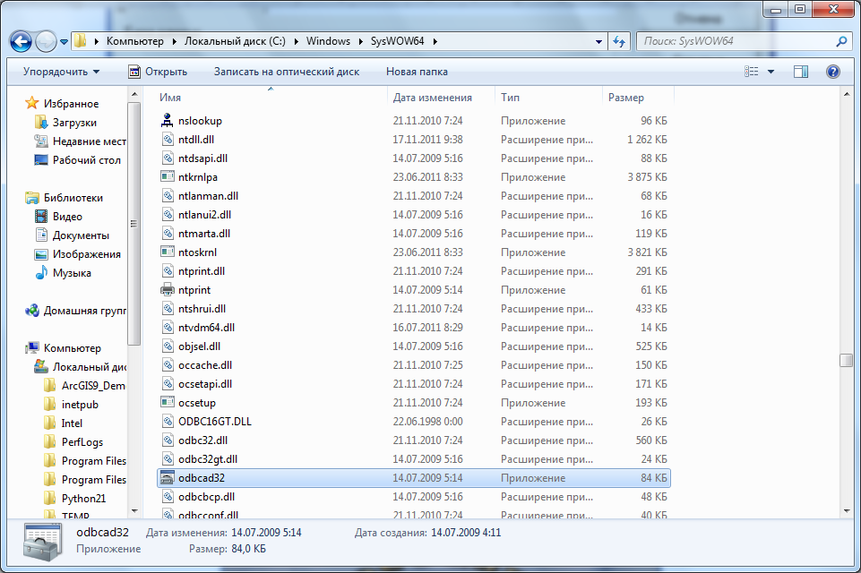
Рис. 8 – Запуск программы odbcad32.exe для Windows 7 64-бит
В результате откроется окно «Администратор источников данных ODBC» (рисунок 9) и нужно выполнить действия, показанные ранее на рисунках 5-7.
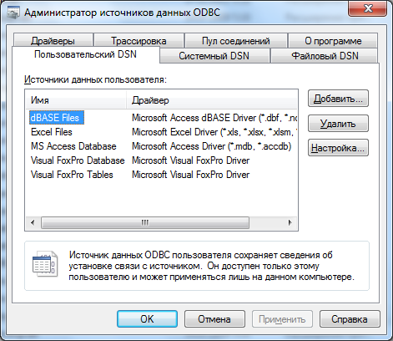
Рис. 9 – Окно «Администратор источников данных ODBC» для Windows 7 64-бит
После этого можно запустить программу, как показано на рисунке 1.
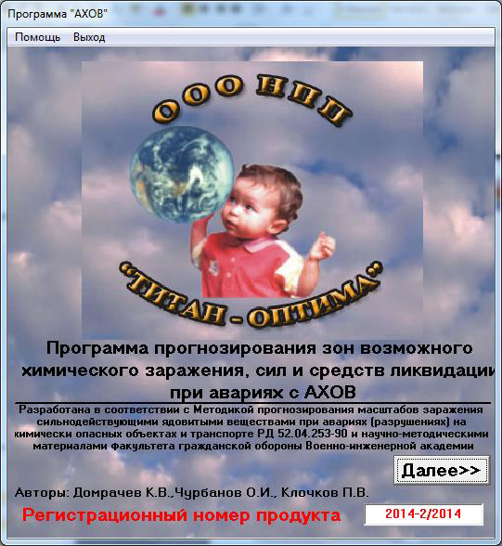
Рис. 10 – Начальное стартовое окно программы
В результате осуществиться загрузка начального стартового окна программы (рисунок 10), в котором имеется регистрационный номер программы и меню, из вкладок – «Помощь» и «Выход».
Пользователю предоставляется изучить данную инструкцию, которую можно также загрузить выше указанным способом «Пуск→Все программы→АХОВ→Инструкция_АХОВ», а также нажав горячую клавишу «F1» и уточнить сведения о разработчике программы – нажатием клавиши «F3». Окно сведений о программе приведено на рисунке 11.
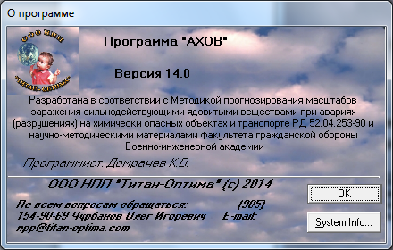
Рис. 11 – Справочное окно о разработчике программы
Регистрация программы осуществляется при первом запуске или при пролонгации программы. В стартовом окне программы (рисунок 10) необходимо нажать кнопку «Далее». Откроется окна для ввода информации о пользователях (рисунок 12). В этом окне надо заполнить данные об организации и выбрать пользователя программного обеспечения.
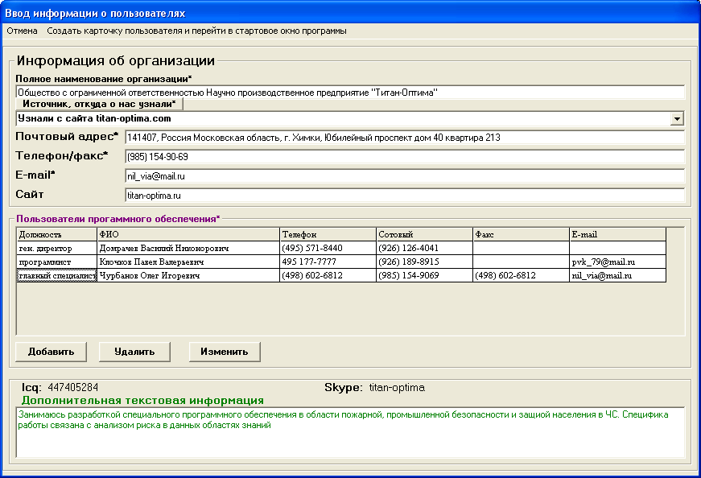
Рис. 12 – Ввод информации о пользователях
В форме «Информация об организации» вводится информация об организации или физическом лице, данные о почтовом адресе, по которому осуществляется последующая доставка корреспонденции (CD-Rom диски, бухгалтерские и другие документы), телефон, факс, e-mail, сайт (если есть)– поля помеченные звездочкой являются обязательными. В форме «Пользователи программного продукта» представлен список сотрудников компании, работающих с программой. При нажатии на кнопку «Добавить» открывается Окно просмотра/изменения данных контактного лица, где можно добавить новых пользователей или отредактировать информацию по старым пользователям программы (рисунок 13).
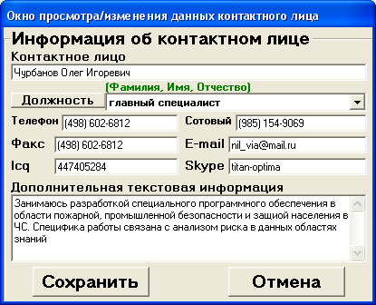
Рис. 13 – Ввод информации о контактном лице
После ввода информации по пользователям нажмите вкладку главного меню «Создать карточку пользователя» (рисунок 12). Откроется информационное окно, где будет указано место сохранения введенной вами информации о пользователях (рисунок 14).
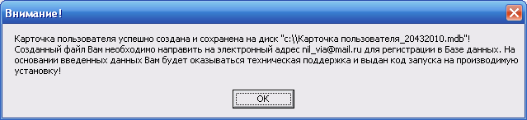
Рис.14 – Напоминание о месте сохранения файла информации о пользователях
Информация, введенная при заполнении окон на рисунке 12 и 13, а также автоматически присвоенный данной установке регистрационный номер и ключ установки, содержится в файле "Карточка пользователя_*.mdb". Все данные будут внесены в Базу данных технической поддержки ПО, что позволит оказывать Вам своевременно необходимую помощь и получать информацию об обновлении ПО. После направления в наш адрес npp@titan-optima.com заполненной карточки пользователя мы высылаем Вам код запуска.
ОГРОМНАЯ ПРОСЬБА ФАЙЛ КАРТОЧКИ ПОЛЬЗОВАТЕЛЯ ПЕРЕД ОТПРАВКОЙ НАМ УПАКОВЫВАТЬ В АРХИВ.
Затем откроется стартовое окно программы, где в главном меню добавится вкладка "Карточка пользователя" (рисунок 15), после нажатия на кнопку "Далее" загружается окно регистрации для ввода кода запуска.
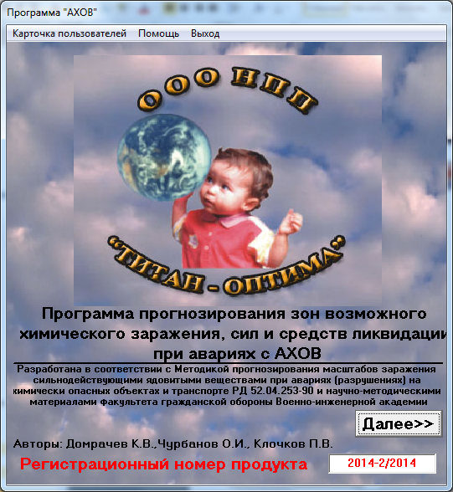
Рис. 15 – Стартовое окно программы после создания карточки пользователя
Внешний вид окна регистрации показан на рисунке 16. Это окно будет запускаться до ввода кода запуска и работа программа будет невозможна.
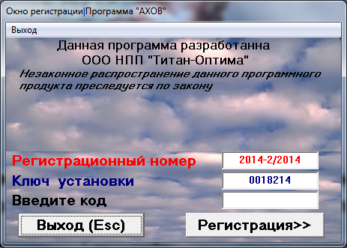
Рис. 16 – Окно регистрации программы для ввода кода запуска
Введите код запуска, который высылается Вам на основании данных карточки пользователя и нажмите кнопку «Регистрация» (рисунок 17).
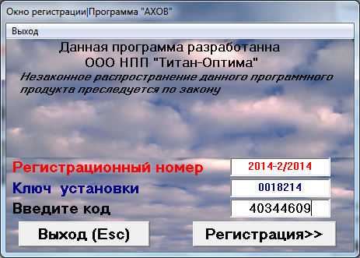
Рис. 17 – Окно регистрации программы при вводе кода запуска
Откроется окно "Проверка даты и времени" (рисунок 18). Если оно выставлено неправильно, то его необходимо поправить. После установки программы исправление системного времени может привести к сбою работы программы.
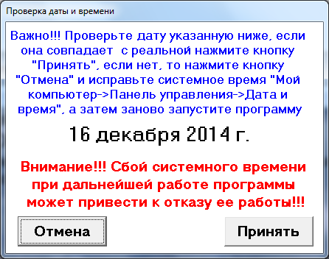
Рис. 18 – Напоминание правильности системного времени
Если дата и время не совпадает с системным временем, нажмите кнопку «Отмена» и исправьте системное время. Если дата и время совпадают с системным временем, нажмите кнопку «Принять» и приступайте к работе с программой.

Ознакомление с интерфейсом программы
После выполнения вышеописанных процедур с установкой и регистрацией программы программа переходит в рабочий режим, при этом начальное стартовое окно программы, приведенное на рисунке 10, принимает вид окна на рисунке 19.
На нем указан ваш персональный номер дистрибутива – регистрационный номер продукта. Главное меню содержит четыре макрокоманды:
- «Выход», позволяет выйти из программы;
- «Помощь», позволяет получить информацию об «Инструкция» и «Сведения о программе»;
- «Деактивация программы», позволяет деактивировать лицензию;
- «Карточка пользователя», содержит информацию о пользователе.
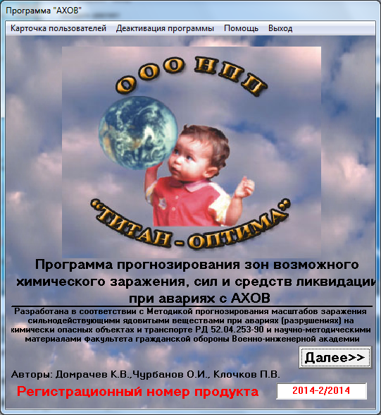
Рис. 19 – Стартовое окно программы после регистрации программы
После нажатия кнопки «Далее» программа загрузит окно «Выбор варианта загрузки», вид которого приведен на рисунке 20.
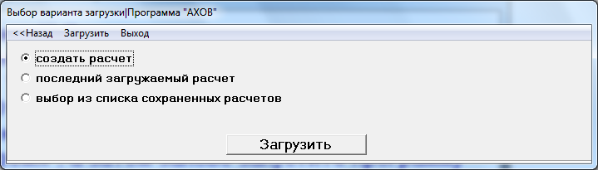
Рис. 20 – Окно «Выбор варианта загрузки»
В этом окне есть три варианта загрузки:
- создать расчет (создает новый расчет);
- последний загружаемый расчет (открывает последний загруженный расчет, если такового нет предлагает создать новый или выбрать из списка сохраненных расчетов);
- выбор из списка сохраненных расчетов (открывает список сохраненных расчетов вид которого приведен на рисунке 21).
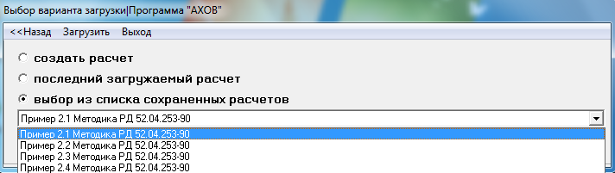
Рис. 21 – Окно «Выбор варианта загрузки» в режиме «Выбор из списка сохраненных расчетов»
Выбрав нужный вариант загрузки нажимаем кнопку «Загрузить». После этого открыватся окно «Параметры расчета», вид которого приведен на рисунке 22.
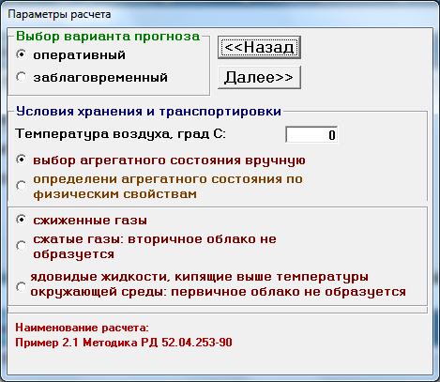
Рис. 22 – Окно «Параметры расчета» режим «Выбор агрегатного состояния вручную»
В данном окне выбирается вариант прогноза (оперативный или заблаговременный), а также условия хранения и транспортировки газа.
Оперативный расчет – предоставляет возможность изменять метеоданные на момент аварии.
При заблаговременном расчете вводятся данные по инсоляции – инверсия и скорости ветра – 1 м/с. Однако температура воздуха вводится и в том и в другом случае (либо по факту аварии, либо выбранная пользователем при заблаговременном расчете).
Условия хранения и транспортировки могут определяться как вручную, так и по физическим свойствам на основании температуры и давления в оборудовании.
При ручном выборе пользователь выбирает одно из трех агрегатных состояний:
- сжиженные газы;
- сжатые газы (вторичное облако не образуется);
- ядовитые жидкости, кипящие выше температуры окружающей среды (первичное облако не образуется).
В том случае если пользователь не знает агрегатное состояние вещества, определить его состояние можно по физическим свойствам (температура и давление в оборудовании). Для этого нужно выбрать режим «Определение агрегатного состояния по физическим свойствам». В результате окно «Параметры расчета» примет вид представленный на рисунке 23.
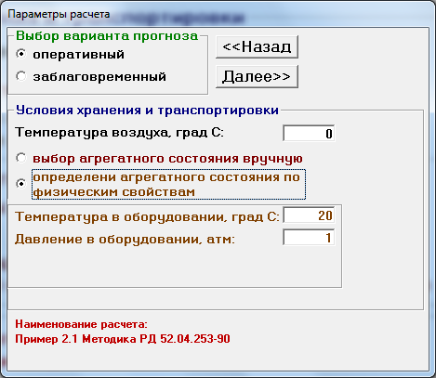
Рис. 23 – Окно «Параметры расчета» режим «Определение агрегатного состояния по физическим свойствам»
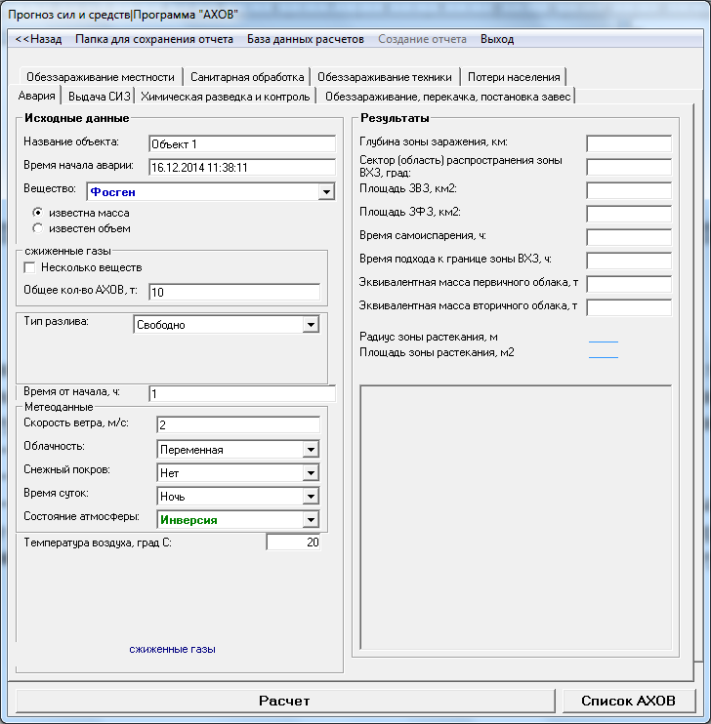
Рис. 24 – Окно «Прогноз сил и средств» режим «Выбор агрегатного состояния вручную»
После выбора соответствующего режима нажимаем кнопку «Далее», программа загрузит окно «Прогноз сил и средств». При выборе режима «Выбор агрегатного состояния вручную» окно «Прогноз сил и средств» примет вид приведенный на рисунке 24. При выборе режима «Определение агрегатного состояния по физическим свойствам» окно «Прогноз сил и средств» примет вид приведенный на рисунке 25.

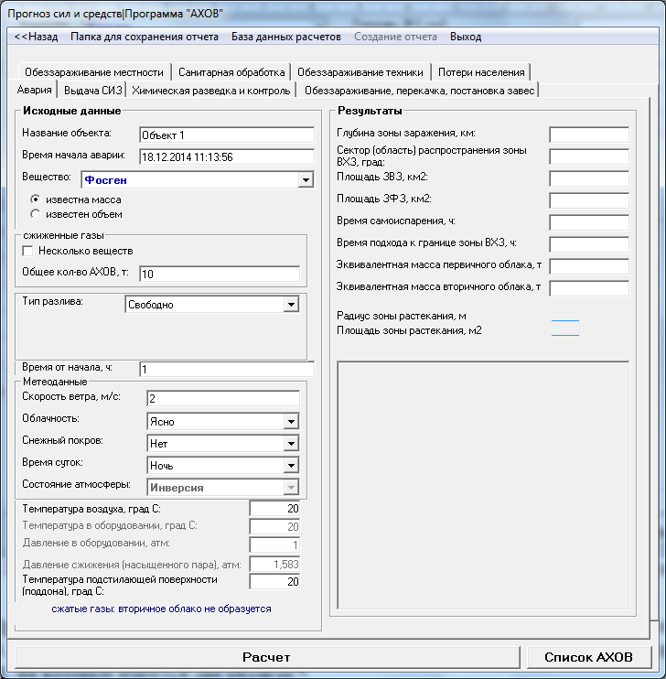
Рис. 25 – Окно «Прогноз сил и средств» режим «Определение агрегатного состояния по физическим свойствам»
Программа «АХОВ» полностью соответствует алгоритму расчета согласно методикой РД 52.04.253-90 и решает дополнительно задачи, описанные в п.1. Каждая задача представлена вкладкой, на которой имеется два раздела:
- исходные данные;
- результаты расчета.
В нижней части окна размещены две кнопки:
- «Расчет», кнопка для выполнения расчета по данным активного режима;
- «Список АХОВ», кнопка открытия окна «Список АХОВ».
В этом окне (рисунок 26) содержится информация о тридцати трех опасных химических веществах, имеющихся в Методике РД 52.04.253-90. Кроме того есть возможность ввода/редактирования веществ.
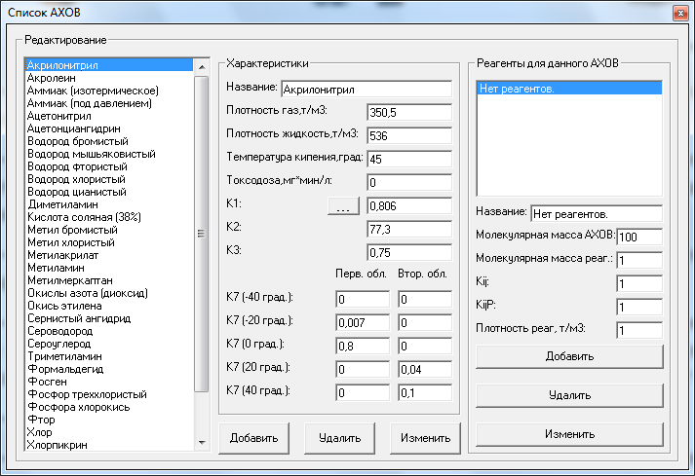
Рис. 26 – Интерфейс программы в режиме «Список АХОВ»
Назначение показателей (характеристик) для веществ описано в приложение Г. Закрытие окна и возврат в предыдущее окно осуществляется нажатием на сочетание клавиш «Alt+F4» или нажатием мышью на крестик верхнем правом углу окна.
В верхней части окна «Прогноз сил и средств» расположены пункты меню: «Назад», «Папка для сохранения отчета», «База данных расчетов», «Создание расчета» и «Выход».
При нажатии «Назад» программа возвращается в «Стартовое окно программы с измененным меню» (рисунок 19).
При нажатии «Папка для сохранения отчета» открывается окно «Папка для сохранения отчета» (рисунок 27), где выбирается место на диске и название папки, где будет храниться отчет.
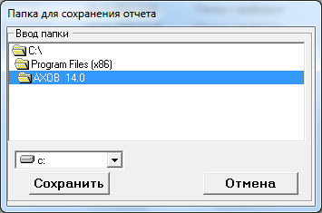
Рис. 27 – Окно создания папки для сохранения отчета
Пункт меню «База данных расчетов» содержит следующие вкладки (рисунок 28):
- Сохранить исходные данные;
- Переименовать;
- Сохранить исходные данные как…;
- Удалить расчет.

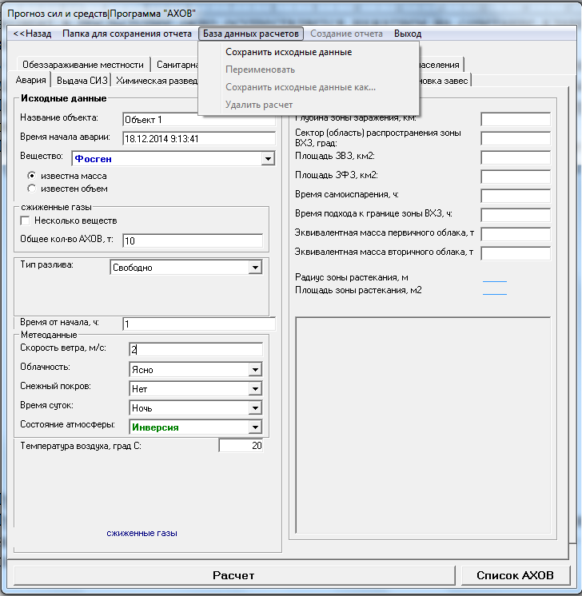
Рис. 28 – Окно «Прогноз сил и средств» пункт меню «База данных расчетов»
При нажатии на вкладку «Сохранить исходные данные» открывается окно «Ввод наименования расчета» (рисунок 29), в котором вводится наименование расчета. После ввода имени расчета нужно нажать кнопку «Сохранить».

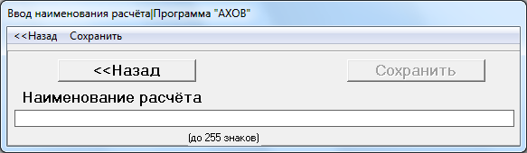
Рис. 29 – Окно «Ввод наименования расчета»
После сохранения имени расчета в пункте меню «База данных расчетов» вкладки «Переименовать», «Сохранить исходные данные как…», «Удалить расчет» ранее неактивные становятся активными.
При нажатии на вкладку «Переименовать» открывается окно «Ввод наименования расчета» в котором можно переименовать расчет.
Если вы внесли изменения в данные расчета и хотите сохранить их с новым именем, нужно выбрать вкладку «Сохранить исходные данные как…».
Вкладка «Удалить расчет» удаляет расчет из базы данных и открывает окно «Стартовое окно программы после регистрации» (рисунок 19).

Пункт меню «Создание расчета» становиться активным, после проведения расчета и предназначен для сохранения результатов расчета. Он содержит две вкладки «расчет» и «результаты расчета» (рисунок 30).
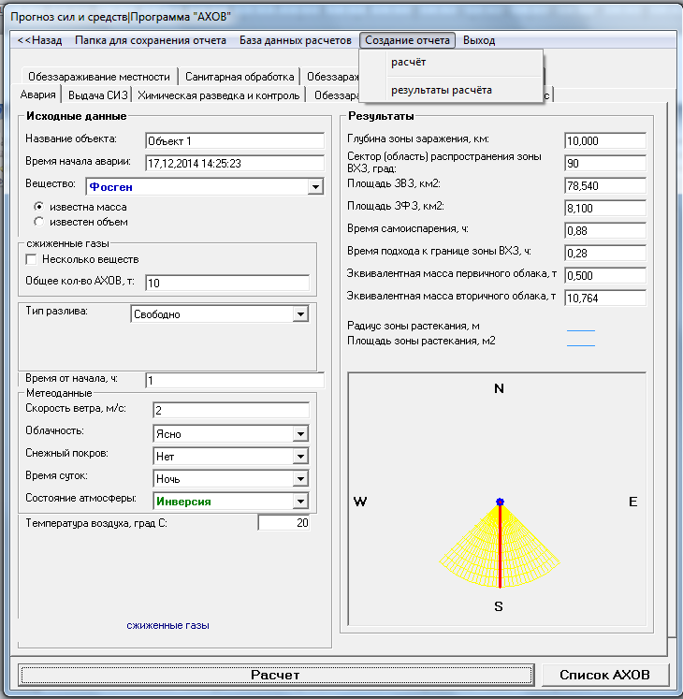
Рис. 30 –Окно «Прогноз сил и средств» при сохранении отчета
Вкладка «расчет» сохраняет расчет в документ MS Word с методикой, с содержанием формул, зависимостей и текстовую часть к ним. В приложении Б показан расчет программой АХОВ примера из методики РД 52.04.253-90 «Методика прогнозирования масштабов заражения сильнодействующими ядовитыми веществами при авариях (разрушениях) на химически опасных объектах и транспорте».
Вкладка «результаты расчета» сохраняет расчет в документ MS Word с конечными показателями расчета и выводы к ним с текстовым описанием. Образец результата расчета в формате MS Word приведен в приложении В.
После выбора соответствующей вкладки открывается окно «Сохранить как», предназначенное для сохранения результатов расчета в файл (рисунок 31).
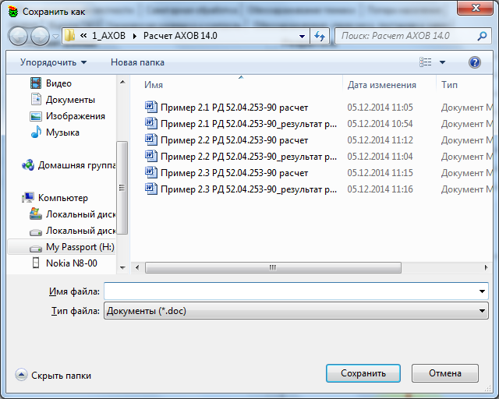
Рис. 31 – Окно сохранения отчета

3.1 Интерфейс программы при расчете основными показателями прогнозирования зоны ВХЗ – вкладка «Авария» режим «Выбор агрегатного состояния вручную»
Вид окна вкладка «Авария» режим «Выбор агрегатного состояния вручную» представлен на рисунке 32.
Состав исходных данных включает следующие показатели:

Название объекта
Время начала аварии
Вещество
Несколько веществ
Общее кол-во АХОВ, т
Тип разлива:
Тип поддона
Высота обвалования, м
Время от начала, ч
Метеоданные:
Скорость ветра, м/с:
Направление ветра, град:
Облачность:
Снежный покров:
Время суток:
Состояние атмосферы:
Температура, град С:
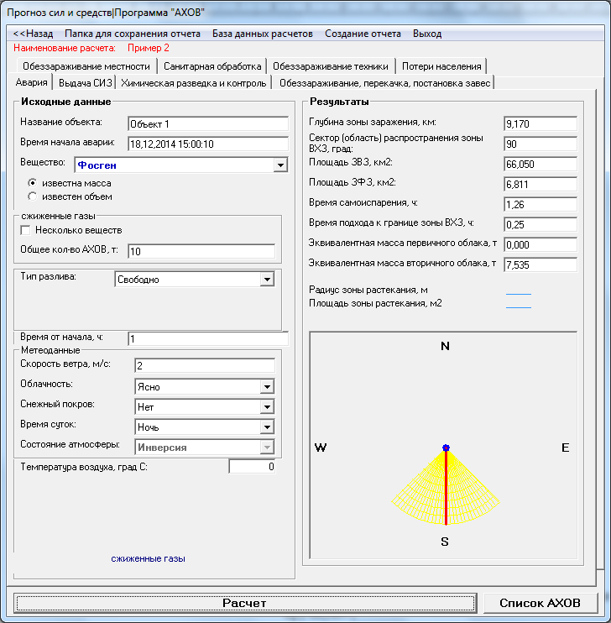
Рис. 32 – Интерфейс окна «Прогноз сил и средств», вкладка «Авария», режим «Выбор агрегатного состояния вручную»
Если был выбран режим «Определение агрегатного состояния по физическим свойствам» окно «Прогноз сил и средств» вкладка «Авария» примет вид представленный на рисунке 33. В этом случае к исходным данным режима «Выбор агрегатного состояния вручную» добавляются следующие параметры:

Температура в оборудовании, град С
Давление в оборудовании, атм
Давление сжижения (насыщенного пара), атм
Температура подстилающей поверхности (поддона), град С

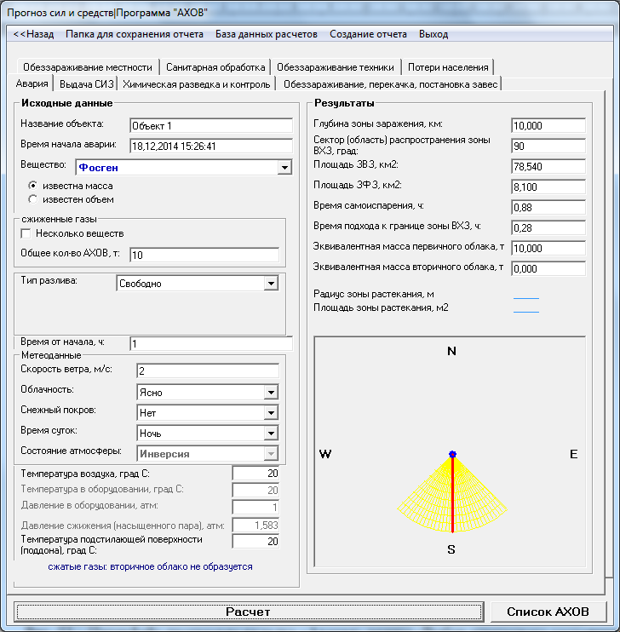
Рис. 33 – Интерфейс окна «Прогноз сил и средств» вкладка «Авария» режим «Выбор агрегатного состояния вручную»
Если на объекте содержатся несколько АХОВ необходимо поставить «галочку» напротив пункта исходных данных «Несколько веществ». Вследствие этого откроется окно «Выбор веществ», в котором пользователь вводит данные о названии и количестве АХОВ (рисунок 34). В этом окне три кнопки «Внести», «Очистить» и «Скрыть». Кнопка «Внести» предназначена для ввода массы выбранного АХОВ. Кнопка «Очистить» удаляет все введенные массы АХОВ. Кнопка «Скрыть» закрывает окно «Выбор веществ».
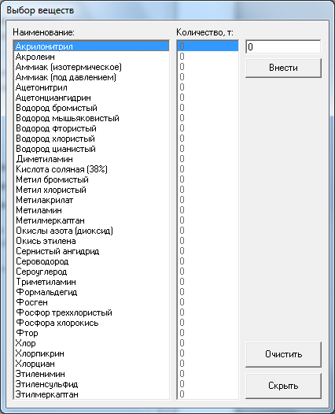
Рис. 34 –Окно «Выбор веществ»
После выполнения команды «Расчет» в пустых ячейках появятся результаты расчета и обозначится графически сектор (область) возможного перемещения облака зараженного воздуха (направление на север соответствует верхнему краю окна):
Глубина зоны заражения, км
Сектор (область) распространения зоны ВХЗ, град.
Площадь ЗВЗ, км²
Площадь ЗФЗ, км²
Время самоиспарения, ч
Время подхода к границе зоны ВХЗ, ч
Эквивалентная масса первичного облака, т
Эквивалентная масса вторичного облака, т
Окно визуализации используется для нанесения данной зоны на карту.

3.2 Интерфейс программы при расчете прогнозируемые потери населения в зоне ВХЗ – вкладка «Потери населения» режим «Выбор агрегатного состояния вручную»
Вид окна «Прогноз сил и средств» вкладка «Потери населения» режим «Выбор агрегатного состояния вручную» представлен на рисунке 35.
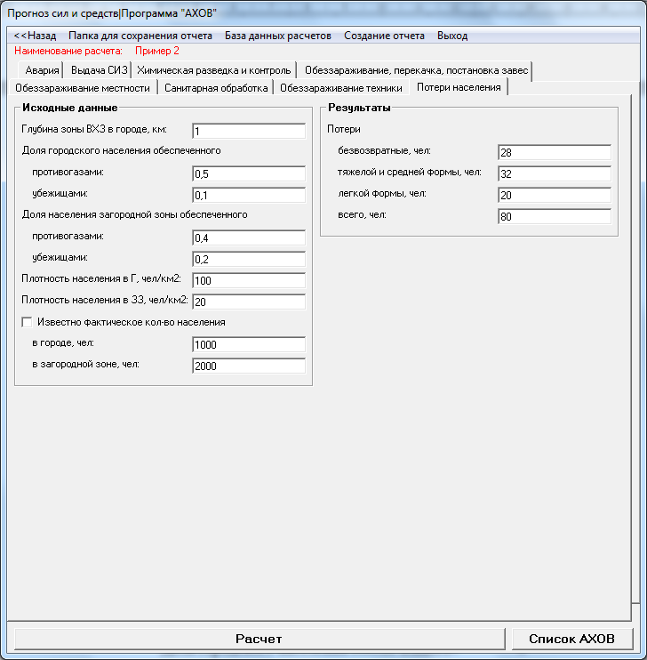
Рис. 35 – Интерфейс окна «Прогноз сил и средств» вкладка «Потери населения» режим «Выбор агрегатного состояния вручную»
Состав исходных данных включает следующие показатели:
Глубина зоны ВХЗ в городе, км
Доля городского населения обеспеченного
противогазами
убежищами
Доля населения загородной зоны обеспеченного
противогазами
убежищами
Плотность населения в Г, чел/км²
Плотность населения в ЗЗ, чел/км²
Известно фактическое кол-во населения
в городе, чел
в загородной зоне, чел
После выполнения команды «Расчет» в пустых ячейках появятся результаты расчета:
Потери
безвозвратные, чел
тяжелой и средней формы, чел
легкой формы, чел
всего, чел

3.3 Интерфейс программы при расчете сил и средств для проведения химической разведки и химического контроля – вкладка «Химическая разведка и контроль» режим «Выбор агрегатного состояния вручную»
Вид окна «Прогноз сил и средств» вкладка «Химическая разведка и контроль» режим «Выбор агрегатного состояния вручную» представлен на рисунке 36.
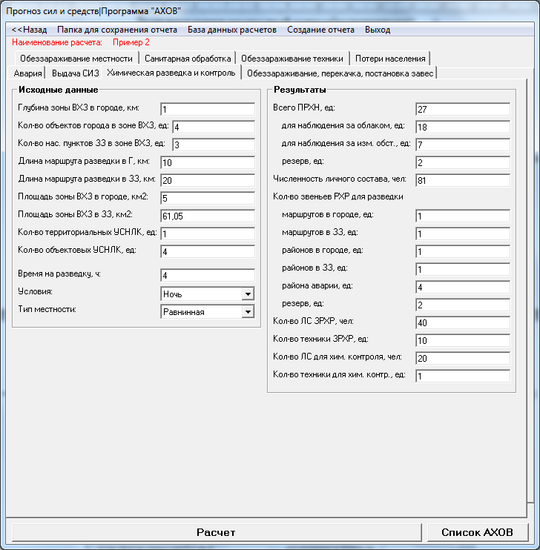
Рис. 36 – Интерфейс окна «Прогноз сил и средств» вкладка «Химическая разведка и контроль» режим «Выбор агрегатного состояния вручную»
Состав исходных данных включает следующие показатели:
Глубина зоны ВХЗ в городе, км
Кол-во объектов города в зоне ВХЗ, ед
Кол-во нас. пунктов ЗЗ в зоне ВХЗ, ед
Длина маршрута разведки в Г, км
Длина маршрута разведки в ЗЗ, км
Площадь зоны ВХЗ в городе, км²
Площадь зоны ВХЗ в ЗЗ, км²
Кол-во территориальных УСНЛК, ед
Кол-во объектовых УСНЛК, ед
Время на разведку, ч
Условия
Тип местности
После выполнения команды «Расчет» в пустых ячейках появятся результаты расчета:
Всего ПРХН, ед
для наблюдения за облаком, ед
для наблюдения за изм. обст., ед
резерв, ед
Численность личного состава, чел
Кол-во звеньев РХР для разведки
маршрутов в городе, ед
маршрутов в ЗЗ, ед
районов в городе, ед
районов в ЗЗ, ед
района аварии, ед
резерв, ед
Кол-во ЛС ЗРХР, чел
Кол-во техники ЗРХР, ед
Кол-во ЛС для хим. контроля, чел
Кол-во техники для хим. контр., ед

Интерфейс программы при определении необходимого количества противогазов населению, их марок для эффективной защиты и потребного количества пунктов выдачи – вкладка «Выдача СИЗ» режим «Выбор агрегатного состояния вручную»
Вид окна «Прогноз сил и средств» вкладка «Выдача СИЗ» режим «Выбор агрегатного состояния вручную» приведен на рисунке 37.
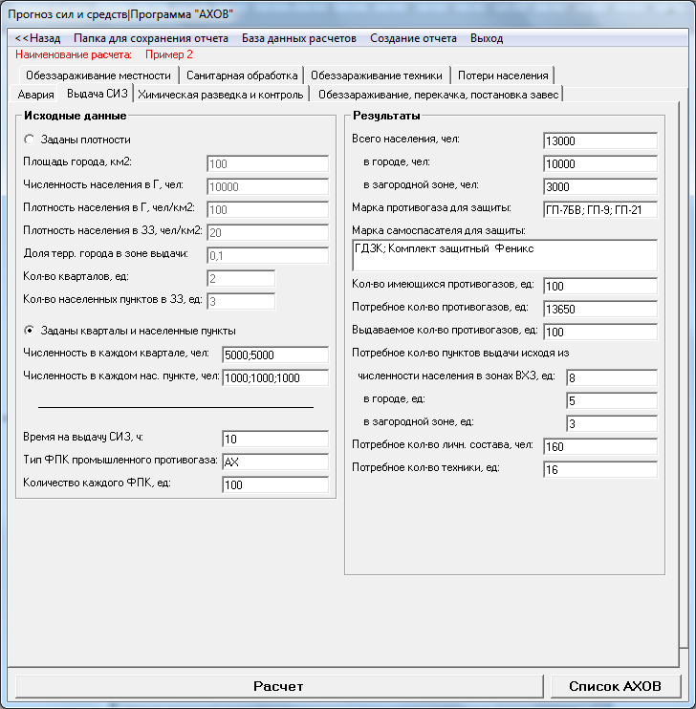
Рис. 37 – Интерфейс окна «Прогноз сил и средств» вкладка «Выдача СИЗ» режим «Выбор агрегатного состояния вручную»
Состав исходных данных включает следующие показатели:
Либо
А) Заданы плотности
Площадь города, км²
Численность населения в Г, чел
Плотность населения в Г, чел/км²
Плотность населения в ЗЗ, чел/км²
Доля терр. города в зоне выдачи
Кол-во кварталов, ед
Кол-во населенных пунктов в ЗЗ, ед
Либо
Б) Заданы кварталы и населенные пункты
Численность в каждом квартале, чел
Численность в каждом нас. пункте, чел
Время на выдачу СИЗ, ч
Тип ФПК (необходимые)
Количество каждого ФПК, ед
После выполнения команды «Расчет» в пустых ячейках появятся результаты расчета:
Всего населения, чел
В городе, чел
В загородной зоне, чел
Марка противогаза для защиты
Кол-во имеющихся противогазов, ед
Потребное кол-во противогазов, ед
Выдаваемое кол-во противогазов, ед
Потребное кол-во пунктов выдачи исходя из численности населения в зонах ВХЗ, ед
В городе, ед
В загородной зоне, ед
Потребное кол-во личн. состава, чел
Потребное кол-во техники, ед
необходимости выдачи противогазов, ед:
Среднее потребное количество пунктов выдачи, ед:

Интерфейс программы при определении определение потребного количества сил и средств для мероприятий по обеззараживанию, постановки завес и перекачки в резервную емкость – вкладка «Обеззараживание, перекачка, постановка завес» режим «Выбор агрегатного состояния вручную»
Вид окна «Прогноз сил и средств» вкладка «Обеззараживание, перекачка, постановка завес» режим «Выбор агрегатного состояния вручную» приведен на рисунке 38.
Состав исходных данных включает следующие показатели:
Температура хранения АХОВ, град
Температура кипения АХОВ, град
Температура окруж. среды, град
Длина маршрута выдвижения, км
Скорость выдвижения, км/ч
Время приведения в готовность, ч
Концентрация АХОВ в выбросе, %
Плотность АХОВ, т/м³
Наименование реагента, т
Концентрация реагента, %
Количество реагента, т
Ширина участка постановки завес, м
Тип техники
Заданное время на обеззараж. Ч
Заданное время на перекачку, ч
Коэф. условий работы
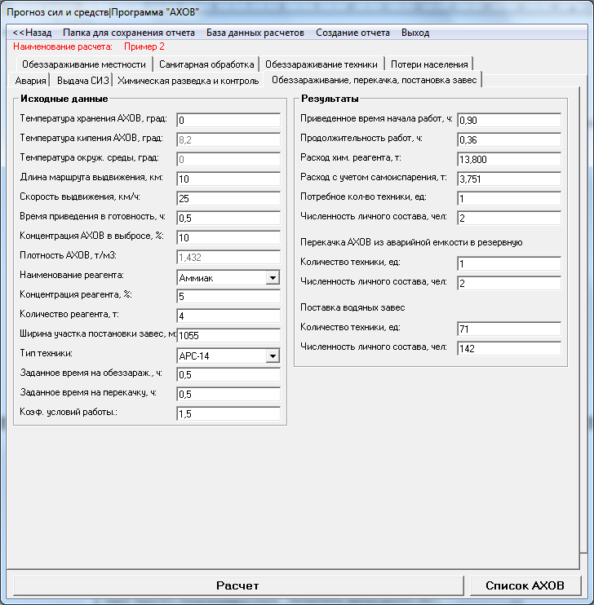
Рис. 38 – Интерфейс окна «Прогноз сил и средств» вкладка «Обеззараживание, перекачка, постановка завес» режим «Выбор агрегатного состояния вручную»
После выполнения команды «Расчет» в пустых ячейках появятся результаты расчета:
Приведенное время начала работ, ч
Продолжительность работ, ч
Расход хим. реагента, т
Расход с учетом самоиспарения, т
Потребное кол-во техники, ед
Численность личного состава, чел
Перекачка АХОВ из аварийной емкости в резервную
Количество техники, ед
Численность личного состава, чел
Поставка водяных завес
Количество техники, ед
Численность личного состава, чел

Интерфейс программы при определении потребного количества сил и средств для обеззараживания техники – вкладка«Обеззараживание техники» режим «Выбор агрегатного состояния вручную»
Вид окна «Прогноз сил и средств» вкладка «Обеззараживание техники» режим «Выбор агрегатного состояния вручную» приведен на рисунке 39.
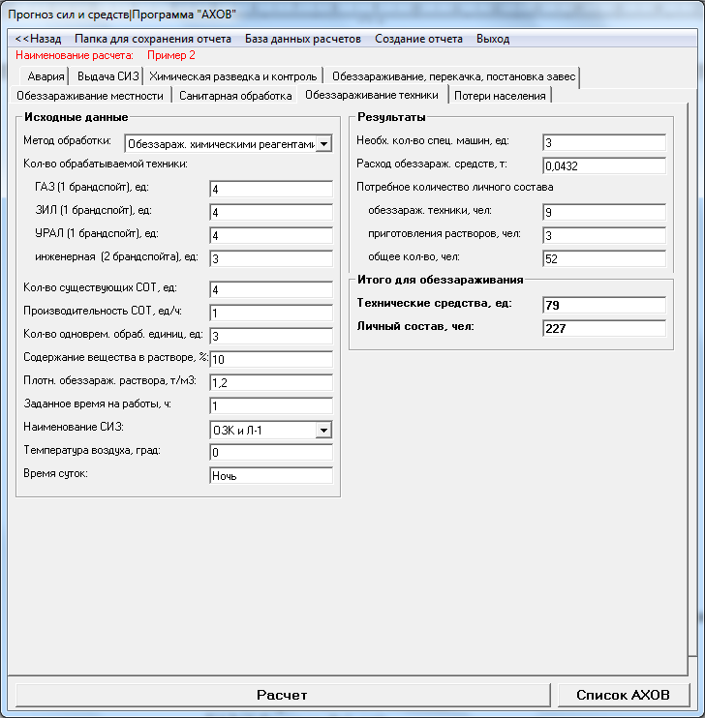
Рис. 39 – Интерфейс окна «Прогноз сил и средств» вкладка «Обеззараживание техники» режим «Выбор агрегатного состояния вручную»
Состав исходных данных включает следующие показатели:
Метод обработки
Кол-во обрабатываемой техники
ГАЗ (1 брандспойт), ед
ЗИЛ (1 брандспойт), ед
УРАЛ (1 брандспойт), ед
инженерная (2 брандспойта), ед
Кол-во существующих СОТ, ед
Производительность СОТ, ед/ч
Кол-во одноврем. обраб. единиц, ед
Содержание вещества в растворе, %
Плотн. обеззараж. раствора, т/м³
Заданное время на работы, ч
Наименование СИЗ
Температура воздуха, град
Время суток
После выполнения команды «Расчет» в пустых ячейках появятся результаты расчета:
Необх. кол-во спец. машин, ед
Расход обеззараж. средств, т
Потребное количество личного состава
обеззараж. техники, чел
приготовления растворов, чел
общее кол-во, чел
Итого для обеззараживания
Технические средства, ед
Личный состав, чел

Интерфейс программы при определение потребного количества сил и средств для проведения санитарной обработки – вкладка«Санитарная обработка» режим «Выбор агрегатного состояния вручную»
Вид окна «Прогноз сил и средств» вкладка «Санитарная обработка» режим «Выбор агрегатного состояния вручную» приведен на рисунке 40.
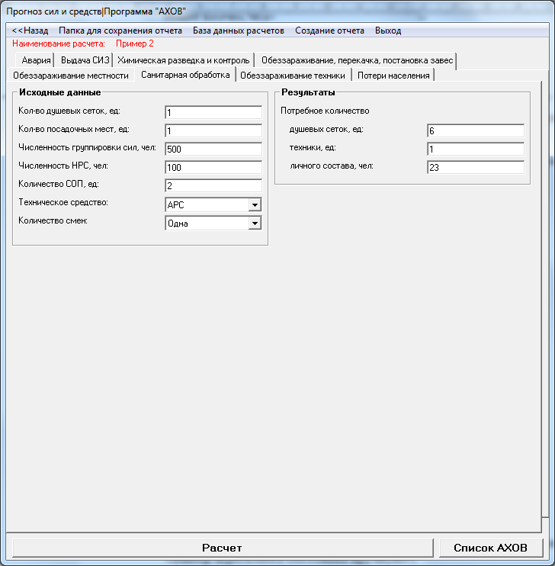
Рис. 40 – Интерфейс окна «Прогноз сил и средств» вкладка «Санитарная обработка» режим «Выбор агрегатного состояния вручную»
Состав исходных данных включает следующие показатели:
Кол-во душевых сеток, ед
Кол-во посадочных мест, ед
Численность группировки сил, чел
Численность НРС, чел
Количество СОП, ед
Техническое средство
Количество смен
После выполнения команды «Расчет» в пустых ячейках появятся результаты расчета:
Потребное количество
душевых сеток, ед
техники, ед
личного состава, чел

Интерфейс программы при определении потребного количества сил и средств для проведения мероприятий по обеззараживанию местности – вкладка «Обеззараживание местности» режим «Выбор агрегатного состояния вручную»
Вид окна «Прогноз сил и средств» вкладка «Обеззараживание местности» режим «Выбор агрегатного состояния вручную» (рисунок 41).
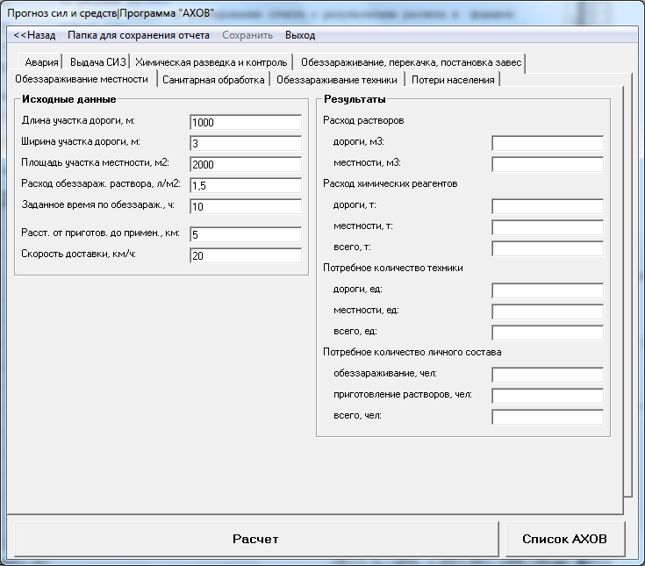
Рис. 41 – Интерфейс окна «Прогноз сил и средств» вкладка «Обеззараживание местности» режим «Выбор агрегатного состояния вручную»
Состав исходных данных включает следующие показатели:
Длина участка дороги, м
Ширина участка дороги, м
Площадь участка местности, м²
Расход обеззараж. раствора, л/м²
Заданное время по обеззараж., ч
Расст. от приготов. до примен., км
Скорость доставки, км/ч
После выполнения команды «Расчет» в пустых ячейках появятся результаты расчета:
Расход растворов
дороги, м³
местности, м³
Расход химических реагентов
дороги, т
местности, т
всего, т
Потребное количество техники
дороги, т:
местности, т:
всего, ед:
потребное количество личного состава
обеззараживание, чел
приготовление растворов, чел
всего, чел

Порядок действий при деактивации программы
Данная версия программы является локальной, т.е. устанавливается и работает на одной машине – автоматизированном рабочем месте (далее АРМ). Деактивация программы используется для принудительного отключения программы с последующей выдачей кода запуска. Эта операция применяется в исключительных случаях, таких как переустановка операционной системы, смена АРМ (покупка нового компьютера) и других плановых «выходах» АРМ из строя.
С этой целью Вы должны выйти в меню стартового окна (рисунок 19) «Деактивация программы». Вам будет предложено ознакомиться с информационным окном по процессу деактивации (рисунок 42).
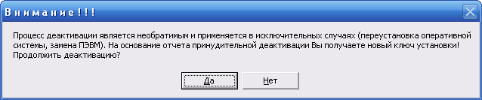
Рис. 42 – Напоминание об условиях процесса деактивации
После нажатия на кнопку «Да» (рисунок 42) загрузится форма для создания отчета, которая приведена на рисунке 43.
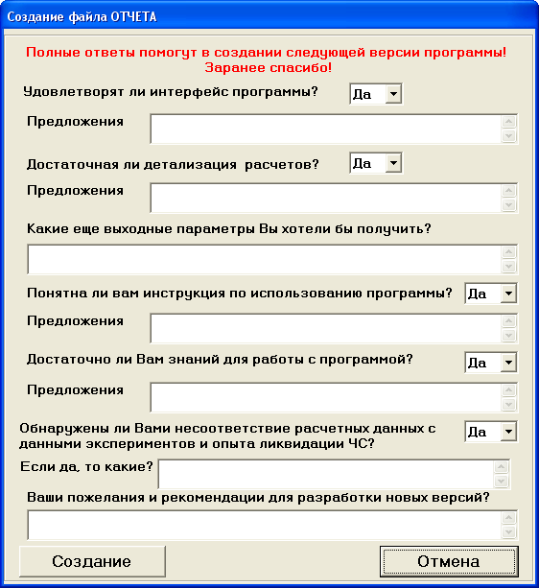
Рис. 43 – Заполнение экспресс анкеты по работе с программой и создания файла отчета
В последней графе «Ваши пожелания и рекомендации для разработки новых версий» рекомендуется указать причину деактивации, например, «Покупка нового компьютера».
После нажатия на кнопку «Создание» отчет сформируется и появится уведомление, приведенное на рисунке 44.
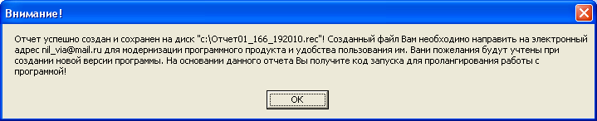
Рис. 44 – Уведомление об успешном создании отчета
Нажав на кнопку «ОК» программа выходит на начальное стартовое окно (рисунок 10) – программа деактивирована!
В том случае, если для последующей работы необходимо сохранить существующую базу с данными по расчетам, которую Вы хотите использовать в дальнейшем, то Вам необходимо в папке «Program Files» по пути «Program Files→АХОВ 14.0» скачать файл data.mdb (dbAXOV.mdb) и направить на наш адрес электронной почты. Эта база будет вставлена в Ваш дистрибутив программы.
Новая установка программы осуществляется согласно п.2 с направлением карточки пользователя.

ПРИЛОЖЕНИЯ

К ИНСТРУКЦИИ ПОЛЬЗОВАТЕЛЯ
ПРОГРАММНОГО ПРОДУКТА «АХОВ» ВЕРСИИ 14.0

Приложение А. Порядок поставки электронных версий программного продукта

1. Ознакомьтесь с программами на нашем сайте (инструкция пользователя, образец файла отчета, демонстрационные версии и цены).
2. Вышлите на наш электронный адрес npp@titan-optima.com. Ваши реквизиты (обычно необходимые данные содержатся в карточке предприятия) и запрос на приобретаемые программы. Если программа приобретается физическим лицом, то необходимы следующие данные:
- паспортные данные;
- прописка и фактический адрес для получения корреспонденции;
- телефон (городской/мобильный), e-mail.
3. Составленные нами проект договора, акт выполненных работ и счет на оплату направляем на Ваш электронный адрес в формате Microsoft Word для ознакомления и возможной корректировки. Отредактированную версию договора и акта выполненных работ высылаете на наш электронный адрес npp@titan-optima.com.
4. После оплаты счет, направьте электронную копию платежного поручения (отсканированную) на наш электронный адрес npp@titan-optima.com. В том случае, если Вы используете банк-клиент-сервер, то достаточно указать № платежного поручения и его дату.
5. После проверки оплаты (как правило, 1-2 банковских рабочих дня) на Ваш электронный адрес отправляется письмо, содержащее ссылку на скачивание дистрибутива программы с сайта http://www.titan-optima.com с секретным словом для распаковки архива.
6. Скачайте программы по этой ссылке с сайта http://www.titan-optima.com .
7. Произведите установку рабочих версий.
8. Сформируйте, через окно интерфейса программы "Карточку пользователя" и отправьте её нам по электронной почке на наш электронный адрес npp@titan-optima.com.
9. На указанный Вами почтовый адрес, Вам отправляется заказным письмом с уведомлением, в котором вложены CD-Rom диск и бумажные версии бухгалтерских документов (договор - 2 экз., акт выполненных работ - 2 экз., счет - 1 экз., персональная лицензия - 1 экз.).
10. По получению поставьте печати (для физических лиц - подпись) на нашем экземпляре (Акт + Договор) и направьте почтой в наш адрес.

По всем возникающим вопросам можете звонить на телефон +7 (495) 724-8760,
+7 (903) 724-8760, +7 (985) 154-9069

Приложение Б. Пример расчета программы «АХОВ», версия 14.0 с указанием расчетных формул методики РД 52.04.253-90 «Методика прогнозирования масштабов заражения сильнодействующими ядовитыми веществами при авариях (разрушениях) на химически опасных объектах и транспорте».

Расчет произведен программой «АХОВ», версия 14.0
Copyright© 2001-2014 фирма ООО НПП «Титан-Оптима»,
сайт: http://titan-optima.com, e-mail: npp@titan-optima.com,
свидетельство об отраслевой регистрации разработки №18424, зарегистрировано 29июня 2012 года. Электронная версия Свидетельства размещена на сайте Лицензиара: http://www.titan-optima.ru/images/sert/img_013.jpg
Программа основана на следующих методических документах:
- РД 52.04.253-90 «Методика прогнозирования масштабов заражения сильнодействующими ядовитыми веществами при авариях (разрушениях) на химически опасных объектах и транспорте»
Лицензия: 2/2014

Общие исходные данные для выявления и оценки возможной химической обстановки 41
Результаты выявления и оценки возможной химической обстановки 41
1. Определение количественных характеристик выброса АХОВ 41
1.1. Эквивалентное количества вещества в первичном облаке определено по формуле 41
1.2. Определение эквивалентного количества вещества во вторичном облаке определено по формуле: 42
2. Расчет глубины зоны заражения при аварии на химически опасном объекте 42
3. Определение площади зоны заражения АХОВ 44
4. Определение времени подхода зараженного воздуха к объекту 44
Определение объемов мероприятий химической защиты, сил и средств для их выполнения 45
1. Выдача противогазов населению 45
Дополнительные исходные данные для расчета потребного количества противогазов, сил и средств по организации их выдачи населению 45
Результаты расчетов потребного количества противогазов, сил и средств по организации их выдачи населению 46
2. Химическая разведка и контроль 49
Дополнительные исходные данные для расчета потребного количества ПРХН, личного состава, техники 49
Результаты расчетов потребного количества постов радиационно-химического наблюдения (далее ПРХН), личного состава, техники 50
3. Обеззараживания, перекачка, постановка завес 55
Дополнительные исходные данные для расчета затрат на обеззараживание, перекачку АХОВ, постановку завес 55
Результаты расчетов затрат на обеззараживание, перекачку АХОВ, постановку завес 56
4. Обеззараживание местности. 56
Дополнительные исходные данные для расчета затрат на обеззараживание местности 56
Результаты расчетов затрат на обеззараживание местности 56
5. Санитарная обработка сил ликвидации ЧС. 60
Дополнительные исходные данные для расчета затрат на санитарную обработку сил ликвидации ЧС 60
Результаты расчетов затрат на санитарную обработку сил ликвидации ЧС 60
6. Обеззараживание техники. 62
Дополнительные исходные данные для расчета затрат на обеззараживание техники 62
Результаты расчетов затрат на обеззараживание техники 62
7. Потери населения. Ошибка! Закладка не определена.
Дополнительные исходные данные для расчета потерь населения 66
Результат расчета по программе «АХОВ 9.5» 68
Форма выходных данных методики определения сил и средств химической защиты 68

Расчет по программе «АХОВ», разработанной в соответствие с методикой РД 52.04.253-90 «Методика прогнозирования масштабов заражения сильнодействующими ядовитыми веществами при авариях (разрушениях) на химически опасных объектах и транспорте»

Название объекта – Химическое предприятие.
Время начала аварии – 21,11,2014 2:35:46.

Общие исходные данные для выявления и оценки возможной химической обстановки

При условии выбора нескольких веществ масса уточняется с учетом формулы определения суммарного эквивалентного вещества, пересчитанного на хлор.
Тип разлива – Свободно
Агрегатное состояние определено вручную - жир.

Результаты выявления и оценки возможной химической обстановки
Расчет глубины зоны заражения АХОВ произведен по результатам сравнения предельно возможного значения глубины переноса воздушных масс с - Г_{п}, км и полной глубиной зоны заражения Г, км, обусловленной воздействием первичного и вторичного облака.

Определение количественных характеристик выброса АХОВ
Количественные характеристики выброса АХОВ для расчета масштабов заражения определены по их эквивалентным значениям в первичном – Q_{э1}, т и в вторичном– Q_{э2}, т облаках.

1.1. Эквивалентное количества вещества в первичном облаке определено по формуле
$Q_{э1}=K_{1}⋅K_{3}⋅K_{5}⋅K_{7}⋅Q_{o}$, (1)
где К₁ - коэффициент, зависящий от условий хранения АХОВ. К₁ = 0,18 (для выбранного АХОВ).
К₃ - коэффициент, равный отношению пороговой токсодозы хлора к пороговой токсодозе другого АХОВ, определяется из приложение 3, К₃=1;
К₅ - коэффициент, учитывающий степень вертикальной устойчивости атмосферы, определяется согласно приложения 1 настоящей Методики из условия метеоданных:
- ν – скорость ветра, м/с, ν= 5;
- облачность - Ясно;
- снежный покров - Нет;
- время суток - Ночь;
К₅=0,23 (1 при инверсии; 0,23 при изотермии; 0,08 при конвекции).;
К₇ - коэффициент, учитывающий влияние температуры воздуха, определяется из приложения 3. Для выбранной температуры воздуха 0 °C К₇=1;
Q_{о} - количество выброшенного (разлившегося) при аварии вещества, т, =40,000.
Общее количество АХОВ 40,000 т.
Q_{э1}=К₁∙К₃∙К₅∙К₇∙Q_{о}=0,18∙1∙0,23∙1∙40,000=0,994, т.

1.2. Определение эквивалентного количества вещества во вторичном облаке определено по формуле:
Q_{э2}=(1-К₁)∙К₂∙К₃ К₄∙К₅ К₆ К₇∙Q_{о}/(h∙d), (5)
где К₂ - коэффициент, зависящий от физико-химических свойств АХОВ, определяется из приложения 3, К₂=0,052;
К₄ - коэффициент, учитывающий скорость ветра определяется из приложения 4. Для выбранной скорости ветра ν = 5 м/с К₄=2,34;
К₆ - коэффициент, зависящий от времени N, прошедшего после начала аварии из условия:
$$K_{6}=\begin{aligned}\left\{N^{0,8}\begin{matrix}\text{при} & N<T\end{matrix} | \right.\end{aligned}$$
где N – время от начала аварии, N=1, ч;
Т - время испарения вещества, в ч, определяется по формуле:
$T=\frac{h⋅d}{K_{2}⋅K_{4}⋅K_{7}}$ , (6)
где h - толщина слоя пролива АХОВ, м. Для выбранного типа разлива "Свободно" - h=0,05;
d - плотность АХОВ, т/м, d=1,553;
К₂, К₄, К₇ – определены ранее в формулах (1) и (5)
$T=\frac{h⋅d}{K_{2}⋅K_{4}⋅K_{7}}$(0,05∙1,553)/(0,052∙2,34∙1)=0,64, ч.
Так как N≥T, то К₆=T^{0,8}=1,000
.
Q_{э2}=(1-К₁)∙К₂∙К₃ К₄∙К₅ К₆ К₇∙Qо/(h∙d)=(1-0,18)∙0,052∙1 2,34∙0,23 1 1∙40,000/(0,05∙1,553)=11,822, т.
При определении Q_{э2} для веществ, не вошедших в приложение 3, значение коэффициента К₇ принимается равным 1, а коэффициент К₂ определяется по формуле
$K_{2}=8,\text{10}⋅{\text{10}}^{−6}⋅P⋅\sqrt{M}$, (7)
где Р - давление насыщенного пара вещества при заданной температуре воздуха, мм рт. ст.;
М - молекулярная масса вещества.

Расчет глубины зоны заражения при аварии на химически опасном объекте
При скорости ветра из условия метеоданных ν=5, м/с и определенных масс эквивалентного количества в первичном облаке Q_{э1}=0,994, т и во вторичном облаке Q_{э2}=11,822, т ожидаемые максимальные значения глубины зоны заражения облаком АХОВ составляют для первичного Г₁=1,674, км и вторичного Г₂=6,015, км (Таблица 1) и определены методом двойной интерполяции:
Г₁= f(ν=5 м/с; Q_{э1}=0,994 т)=1,674 км
Г₂= f(ν=5 м/с; Q_{э2}=11,822 т)=6,015 км
Расчет полной глубины зоны заражения Г, км, обусловленной воздействием первичного и вторичного облака АХОВ, определяется из соотношения: Г=Г′+0,5·Г″, где Г′ - наибольший, Г″ - наименьший из размеров Г₁ и Г₂.
Так как Г′=max(Г₁, Г₂)=max(1,674, 6,015)=6,015 км и Г″= min(Г₁, Г₂)=min(1,674, 6,015)=1,674 км, то Г=6,015+0,5·1,674=6,851, км.
Окончательное значение глубины зоны заражения принимается наименьшее из Г=6,851, км и предельно возможного переноса воздушных масс Г_{п}=29, км, которое определяется по формуле:
Г_{п} =N·υ, (8)
Г_{п}=N·υ =1·29=29, км.
где N - время от начала аварии, N=1, ч;
υ - скорость переноса переднего фронта зараженного воздуха при данной скорости ветра и степени вертикальной устойчивости воздуха, υ=29 км/ч (Таблица 3).
Таким образом, глубина зоны заражения в результате аварии с АХОВ может составить Г=6,851 км.
Таблица 1. Глубина (км) зоны заражения
Скорость ветра, м/с | Эквивалентное количество СДЯВ, т
 | 0,01 | 0,05 | 0,1 | 0,5 | 1 | 3 | 5 | 10 | 20
1 и менее | 0,38 | 0,85 | 1,25 | 3,16 | 4,75 | 9,18 | 12,53 | 19,20 | 29,56
2 | 0,26 | 0,59 | 0,84 | 1,92 | 2,84 | 5,35 | 7,20 | 10,83 | 16,44
3 | 0,22 | 0,48 | 0,68 | 1,53 | 2,17 | 3,99 | 5,34 | 7,96 | 11,94
4 | 0,19 | 0,42 | 0,59 | 1,33 | 1,88 | 3,28 | 4,36 | 6,46 | 9,62
5 | 0,17 | 0,38 | 0,53 | 1,19 | 1,68 | 2,91 | 3,75 | 5,53 | 8,19
6 | 0,15 | 0,34 | 0,48 | 1,09 | 1,53 | 2,66 | 3,43 | 4,88 | 7,20
7 | 0,14 | 0,32 | 0,45 | 1,00 | 1,42 | 2,46 | 3,17 | 4,49 | 6,48
8 | 0,13 | 0,30 | 0,42 | 0,94 | 1,33 | 2,30 | 2,97 | 4,20 | 5,92
9 | 0,12 | 0,28 | 0,40 | 0,88 | 1,25 | 2,17 | 2,80 | 3,96 | 5,60
10 | 0,12 | 0,26 | 0,38 | 0,84 | 1,19 | 2,06 | 2,66 | 3,76 | 5,31
11 | 0,11 | 0,25 | 0,36 | 0,80 | 1,13 | 1,96 | 2,53 | 3,58 | 5,06
12 | 0,11 | 0,24 | 0,34 | 0,76 | 1,08 | 1,88 | 2,42 | 3,43 | 4,85
13 | 0,10 | 0,23 | 0,33 | 0,74 | 1,04 | 1,80 | 2,37 | 3,29 | 4,66
14 | 0,10 | 0,22 | 0,32 | 0,71 | 1,00 | 1,74 | 2,24 | 3,17 | 4,49
15 и более | 0,10 | 0,22 | 0,31 | 0,69 | 0,97 | 1,68 | 2,17 | 3,07 | 4,34

Скорость ветра, м/с | Эквивалентное количество СДЯВ, т
 | 30 | 50 | 70 | 100 | 300 | 500 | 700 | 1000 | 2000
1 и менее | 38,13 | 52,67 | 65,23 | 81,91 | 166 | 231 | 288 | 363 | 572
2 | 21,02 | 28,73 | 35,35 | 44,09 | 87,79 | 121 | 150 | 189 | 295
3 | 15,18 | 20,59 | 25,21 | 31,30 | 61,47 | 84,50 | 104 | 130 | 202
4 | 12,18 | 16,43 | 20,05 | 24,80 | 48,18 | 65,92 | 81,17 | 101 | 157
5 | 10,33 | 13,88 | 16,89 | 20,82 | 40,11 | 54,67 | 67,15 | 83,60 | 129
6 | 9,06 | 12,14 | 14,79 | 18,13 | 34,67 | 47,09 | 56,72 | 71,70 | 110
7 | 8,14 | 10,87 | 13,17 | 16,17 | 30,73 | 41,63 | 50,93 | 63,16 | 96,30
8 | 7,42 | 9,90 | 11,98 | 14,68 | 27,75 | 37,49 | 45,79 | 56,70 | 86,20
9 | 6,86 | 9,12 | 11,03 | 13,50 | 25,39 | 34,24 | 41,76 | 51,60 | 78,30
10 | 6,50 | 8,50 | 10,23 | 12,54 | 23,49 | 31,61 | 38,50 | 47,53 | 71,90
11 | 6,20 | 8,01 | 9,61 | 11,74 | 21,91 | 29,44 | 35,81 | 44,15 | 66,62
12 | 5,94 | 7,67 | 9,07 | 11,06 | 20,58 | 27,61 | 35,55 | 41,30 | 62,20
13 | 5,70 | 7,37 | 8,72 | 10,48 | 19,45 | 26,04 | 31,62 | 38,90 | 58,44
14 | 5,50 | 7,10 | 8,40 | 10,04 | 18,46 | 24,69 | 29,95 | 36,81 | 55,20
15 и более | 5,31 | 6,86 | 8,11 | 9,70 | 17,60 | 23,50 | 28,48 | 34,98 | 52,37

Определение площади зоны заражения АХОВ
Площадь зоны возможного заражения для первичного (вторичного) облака АХОВ определено по формуле:
$S_{B}=\begin{aligned}\left\{π⋅Г^{2}\begin{matrix}−\text{при} & t_{\text{исп}} & \text{более} & 4х & \text{часов}\end{matrix} | \right.\end{aligned}$ , (9)
где S_{B} - площадь зоны возможного заражения АХОВ, км²;
Г - глубина зоны заражения, км, Г=6,851;
π – число пи;
φ - угловой размер зоны возможного заражения принят согласно таблицы 2.
Таблица 2. Угловые размеры зоны возможного заражения АХОВ в зависимости от скорости ветра
ν, м/с | <0,5 | 0,6÷1 | 1,1÷2 | >2
φ ° | 360 | 180 | 90 | 45

При скорости ветра из условия метеоданных ν=5 м/с угловой размер зоны составляет φ=45°.

Прогнозирование осуществляется при t_{исп}=0,64 < 4 часов.
При времени испарения не более 4 часов площадь зоны возможного заражения может составить $S_{B}=\frac{π⋅Г^{2}⋅ϕ}{\text{360}}$8,72·10⁻³·6,851²·45=18,434 км².

Площадь зоны фактического заражения S_{ф}, км², определено по формуле:
$S_{ф}=K_{8}⋅Г^{2}⋅N^{0,2}$, (10)
где K₈ - коэффициент, зависящий от степени вертикальной устойчивости воздуха. Из условия метеоданных степень вертикальной устойчивости воздуха – Изотермия K₈=0,133 (K₈ принимается: 0,081 при инверсии; 0,133 при изотермии; 0,235 при конвекции).
Г - глубина зоны заражения, км, Г=6,851;
N - время, прошедшее после начала аварии, ч, N=1.
$S_{ф}=K_{8}⋅Г^{2}⋅N^{0,2}$=0,133·6,851²·1^{0,2}=6,243 км².
Таким образом, площадь зоны возможного заражения АХОВ может составить до 6,851 км², а площадь зоны фактического заражения АХОВ может составить до 6,243 км².

Определение времени подхода зараженного воздуха к объекту
Время подхода облака АХОВ к заданному объекту зависит от скорости переноса облака воздушным потоком и определено по формуле:
$t=\frac{x}{υ}$, (11)
где x - расстояние от источника заражения до заданного объекта, x=6,851 км. По умолчанию рассчитывается время подхода зараженного облака к границе полной глубины заражения, x=Г км;
υ - скорость переноса переднего фронта облака зараженного воздуха, км/ч определяется из условий таблицы 3:
υ=f(ст. верт. уст-ти = Изотермия; ν=5 м/с)=29 км/ч.
Таблица 3. Скорость (км/ч) переноса переднего фронта облака зараженного воздуха в зависимости от скорости ветра
 | Скорость ветра, м/с
Состояние атмосферы (степень вертикальной устойчивости) | 1 | 2 | 3 | 4 | 5 | 6 | 7 | 8 | 9 | 10 | 11 | 12 | 13 | 14 | 15
Инверсия | 1 | 2 | 3 | 4 | 5 | 6 | 7 | 8 | 9 | 10 | 11 | 12 | 13 | 14 | 15
Изотермия | 5 | 10 | 16 | 21 | - | - | - | - | - | - | - | - | - | - | -
Конвекция | 6 | 12 | 18 | 24 | 29 | 35 | 41 | 47 | 53 | 59 | 65 | 71 | 76 | 82 | 88
Таким образом, время подхода облака АХОВ к заданному объекту t=0,07 ч.

Определение объемов мероприятий химической защиты, сил и средств для их выполнения и медицинских потерь среди населения
Расчет сил и средств выполнен по каждой группе мероприятий химической защиты:
1) применение (использование) средств химической защиты (определение марки противогаза для защиты, требуемое их количество и пунктов выдачи в городе и загородной зоне, потребности личного состава и техники для выдачи противогазов населению) – выдача противогазов населению;
2) химическая разведка и контроль (сбор, обработка данных и информация о химической обстановке в зонах заражения, выбор и соблюдение режимов защиты людей в условиях химического заражения) – определение сил и средств для ведения химической разведки и контроля;
3) обеззараживание выброса (пролива) АХОВ (обеззараживание АХОВ химическими реагентами в месте разлива, перекачка АХОВ из аварийной емкости в резервную, обеззараживание участков местности и дорог растворами химических реагентов, санитарная обработка сил ликвидации ЧС) - определение сил и средств для обеззараживания выброса (пролива) АХОВ.

Выдача противогазов населению

Дополнительные исходные данные для расчета потребного количества противогазов, сил и средств по организации их выдачи населению
Исходные данные для определения населения в зоне ВХЗ, по значениям численности в городских кварталах и населенных пунктах загородной зоне (далее ЗЗ):
$N_{\text{кв}}^{Г}$ – численность населения в каждом i-ом квартале города, $N_{\text{кв}}^{Г}$=5000;5000, чел.;
$N_{\text{нп}}^{\text{ЗЗ}}$ – численность населения в каждом i-ом населенном пункте ЗЗ, $N_{\text{нп}}^{\text{ЗЗ}}$=1000;1000;1000, чел.

$T_{З}^{'}$ – рекомендуемое время на выдачу СИЗ, ч.
B – тип ФПК (необходимые).
Марка противогаза для защиты: ГП-7БВ; ГП-9; ГП-21.
Марка самоспасателя для защиты: ГДЗК; ЗЕВС СПУ-ГЗ; Капюшон защитный КЗУ-М; Комплект защитный Феникс; МЭК-ЧС1Т; Шанс-Е.
$N_{\text{прi}}^{'}$ – количество имеющихся СИЗ ОД (ФПК) i-го типа для защиты от данного АХОВ, шт.
Коэффициенты задаваемые вручную (по умолчанию):
$К_{1}^{'}$ – безразмерный коэффициент, учитывающий увеличение количества СИЗ ОД на подгонку неисправность и равный 1,05÷1,1.
$K_{2}^{'}$ – коэффициент, равный возможности одного пункта по выдаче СИЗ ОД за один час работы, шт. Принимается равным 200;
$K_{3}^{'}$ – коэффициент, равный численности личного состава для обеспечения работы одного пункта выдачи СИЗ ОД (чел.), принимается равным 20;
$K_{4}^{'}$ – коэффициент, равный количеству грузовых автомобилей для обеспечения работы одного пункта выдачи СИЗ ОД (ед.), принимается равным 2.

Результаты расчетов потребного количества противогазов, сил и средств по организации их выдачи населению
Расчет численности населения в зоне ВХЗ произведен по формуле (12):
$N_{\text{нас}}^{'}=N_{\text{нас}}^{'Г}+N_{\text{нас}}^{'\text{ЗЗ}}$ , (12)
где $N_{\text{нас}}^{'}$ – численность населения в зоне, в которой планируется выдача СИЗ органов дыхания (ОД), чел.;
$N_{\text{нас}}^{'Г}$ – численность населения в городе, которому планируется выдача СИЗ ОД, чел.;
$N_{\text{нас}}^{'\text{ЗЗ}}$ – численность населения в загородной зоне, которому планируется выдача СИЗ ОД, чел.
Расчет численности населения в городе в зоне ВХЗ произведен по формуле (13):
$N_{\text{нас}}^{'Г}=\sum_{i=1}^{n}{N_{{\text{кв}}_{i}}^{'Г}}$, (13)
где $N_{\text{квi}}^{'Г}$ - численность в каждом i-ом квартале, чел.;
n – количество i-х кварталов города, в которых планируется выдача СИЗ ОД, ед.

Численности населения в городе в зоне ВХЗ составляет $N_{\text{нас}}^{'Г}$=10000, чел.

Расчет численности населения в ЗЗ в зоне ВХЗ произведен по формуле (14):
$N_{\text{нас}}^{'\text{ЗЗ}}=\sum_{i=1}^{k}{N_{\text{нпi}}^{'\text{ЗЗ}}}$, (14)
где $N_{\text{нпi}}^{'\text{ЗЗ}}$ - численность в каждом i-ом населенном пункте, чел.;
k – количество i-х населенных пунктов ЗЗ, в которых планируется выдача СИЗ ОД, ед.
Численности населения в ЗЗ в зоне ВХЗ составляет $N_{\text{нас}}^{'\text{ЗЗ}}$=3000, чел.

Численность населения в зоне ВХЗ определяется суммой населения в ЗЗ и в городе рассчитывается по формуле 12 $N_{\text{нас}}^{'}$=13000, чел, в том числе в городе $N_{\text{нас}}^{'Г}$=10000, чел, в ЗЗ $N_{\text{нас}}^{'\text{ЗЗ}}$=3000, чел.

Расчет общего количества имеющихся противогазов, $N_{\text{пр}}^{'}$, шт., для защиты от данного АХОВ произведен по формуле (15):
$N_{\text{пр}}^{'}=\sum_{i=1}^{n}{N_{\text{прi}}^{'}}$, (15)
где $N_{\text{прi}}^{'}$ – количество имеющихся СИЗ ОД (ФПК) i-го типа для защиты от данного АХОВ, (шт.);
n – количество имеющихся типов СИЗ ОД (ФПК) для защиты от данного АХОВ Хлор, n=100 (таблица 4).
Общее количество имеющихся СИЗ ОД (ФПК) для защиты от данного АХОВ, $N_{\text{пр}}^{'}$=100 , шт.
Таблица 4. Наименования АХОВ и марки ФПК промышленных противогазов
№ п/п | Наименование АХОВ | Марка ФПК противогаза
1 | Аммиак | Г, КД, М, СО
2 | Хлористый водород | А, В, Г, Е, КД, БКФ, М, СО, ГП-5
3 | Цианистый водород | А, В, Г, Е, КД, БКФ, М, СО, ГП-5
4 | Фтористый водород | А, В, Е, БКФ, М, СО
5 | Дивинил | А, В, Е, БКФ
6 | Диметиламин | А, В, Г, КД, БКФ, М, СО
7 | Нитрил акриловой кислоты | А, В, Г, Е, КД, БКФ, ГП-5
8 | Нитробензол | А, В, Г, Е, КД, М, СО, ГП-5
9 | Окислы азота | В, Е, М, СО
10 | Окись этилена | Е, БКФ, М, СО
11 | Сероводород | В, Г, Е, КД, БКФ, М, СО, ГП-5
12 | Сероуглерод | А, В, Г, Е, КД, БКФ, М, СО, ГП-5
13 | Тетраэтилсвинец | А, В, Е, КД, БКФ, М, СО, ГП-5
14 | Фурфурол | А, В, Г, Е, КД, БКФ, М, СО, ГП-5
15 | Фосген | А, В, Г, Е, КД, БКФ, М, СО, ГП-5
16 | Хлор | А, В, Г, Е, КД, БКФ, М, СО, ГП-5
17 | Этилхлоргидрин | А, В, Г, Е, КД, БКФ, ГП-5
18 | Этилмеркаптан | А, В, Г, Е, КД, БКФ, М, СО, ГП-5
Примечание: Если данного типа АХОВ в таблице нет, принимается, что для защиты могут использоваться фильтропоглощающие коробки марки ГП-5,7 с дополнительными патронами ДПГ-1, ДПГ-3.

Расчет потребного количества противогазов, $N_{\text{пр}}^{\text{\} \} \} \{}}$, шт., для защиты от данного АХОВ, произведен по формуле (16):
$N_{\text{пр}}^{\text{\} \} =N rSub \{ size 8\{ ital }нас\text{\} \} rSup \{ size 8\{'\} \} cdot К rSub \{ size 8\{1\} \} rSup \{ size 8\{'\} \} \} \{}}$, (16)
где $N_{\text{нас}}^{'}$ – численность населения в зоне, в которой планируется выдача СИЗ органов дыхания (ОД), определена в формуле (12), $N_{\text{нас}}^{'}$=13000, чел;
$К_{1}^{'}$ – безразмерный коэффициент, учитывающий увеличение количества СИЗ ОД на подгонку неисправность и равный 1,05÷1,1.
Потребное количество противогазов, для защиты от данного АХОВ, $N_{\text{пр}}^{\text{\} \} \} \{}}$=13650, шт.

Расчет количества выдаваемых противогазов, $N_{\text{ПР}}$, шт., для защиты от данного АХОВ произведен по формуле (17):
$N_{\text{ПР}}=$ , (17)
где $N_{\text{пр}}^{'}$ – численность общего количества имеющихся противогазов, для защиты от данного АХОВ, определена в формуле (15), $N_{\text{пр}}^{'}$=100, шт;
$N_{\text{пр}}^{\text{\} \} \} \{}}$– численность потребного количества противогазов, для защиты от данного АХОВ, определена в формуле (16), $N_{\text{пр}}^{\text{\} \} \} \{}}$=13650, шт.
Количество выдаваемых противогазов, для защиты от данного АХОВ, $N_{\text{ПР}}$=100, шт.

Расчет потребного количества пунктов выдачи СИЗ ОД, в очаге химического поражения АХОВ, произведен по формуле (18):
$N_{\text{ПВ}}=N_{\text{ПВ}}^{Г}+N_{\text{ПВ}}^{\text{ЗЗ}}$, (18)
где $N_{\text{ПВ}}^{\text{ЗЗ}}$ – потребное количество пунктов выдачи СИЗ ОД в загородной зоне, определена в формуле (19), $N_{\text{ПВ}}^{\text{ЗЗ}}$=3, шт.;
$N_{\text{ПВ}}^{Г}$ – потребное количество пунктов выдачи СИЗ ОД в городе, определена в формуле (20), $N_{\text{ПВ}}^{Г}$=5 шт.
Количество пунктов выдачи СИЗ ОД в очаге химического поражения АХОВ, $N_{\text{ПВ}}$=8, шт.

Расчет потребного количества пунктов выдачи СИЗ ОД в загородной зоне, произведен по формуле (19):
$N_{\text{ПВ}}^{\text{ЗЗ}}=\left\{\begin{matrix}N_{\text{ПВ}}^{'\text{ЗЗ}} \\ n_{\text{нп}}^{'\text{ЗЗ}}\end{matrix}\begin{matrix}\text{при} & N_{\text{ПВ}}^{'\text{ЗЗ}}≥n_{\text{нп}}^{'\text{ЗЗ}} \\ \text{при} & N_{\text{ПВ}}^{'\text{ЗЗ}}<n_{\text{нп}}^{'\text{ЗЗ}}\end{matrix}\right.$, (19)
где $N_{\text{ПВ}}^{'\text{ЗЗ}}$ – количество пунктов выдачи СИЗ ОД в загородной зоне, определена в формуле (21), $N_{\text{ПВ}}^{'\text{ЗЗ}}$=2, шт.;
$n_{\text{нп}}^{'\text{ЗЗ}}$ – количество населенных пунктов в загородной зоне, шт.;
Потребное количество пунктов выдачи СИЗ ОД в загородной зоне, $N_{\text{ПВ}}^{\text{ЗЗ}}$=3, шт.

Расчет потребного количества пунктов выдачи СИЗ ОД в городе, произведен по формуле (20):
$N_{\text{ПВ}}^{Г}=\left\{\begin{matrix}N_{\text{ПВ}}^{'Г} \\ n_{\text{кв}}^{'Г}\end{matrix}\begin{matrix}\text{при} & N_{\text{ПВ}}^{'Г}≥n_{\text{кв}}^{'Г} \\ \text{при} & N_{\text{ПВ}}^{'Г}<n_{\text{кв}}^{'Г}\end{matrix}\right.$, (20)
где $N_{\text{ПВ}}^{'Г}$ – количество пунктов выдачи СИЗ ОД в городе, определено в формуле (22), $N_{\text{ПВ}}^{'Г}$=5, шт;.
$n_{\text{кв}}^{'Г}$ – количество кварталов в городе, шт;.
Потребное количество пунктов выдачи СИЗ ОД в городе, $N_{\text{ПВ}}^{Г}$=5, шт.

Расчет количество пунктов выдачи СИЗ ОД в загородной зоне, произведен по формуле (21):
$N_{\text{ПВ}}^{'\text{ЗЗ}}=\frac{N_{\text{нас}}^{'\text{ЗЗ}}}{К_{2}^{'}⋅T_{З}^{'}}$, (21)
где $N_{\text{нас}}^{'\text{ЗЗ}}$ – численность населения в ЗЗ в зоне ВХЗ определена по формуле (14), $N_{\text{нас}}^{'\text{ЗЗ}}$=3000, шт.;
$К_{2}^{'}$ – коэффициент, равный возможности одного пункта по выдаче СИЗ ОД за один час работы, шт. Принимается равным 200;
$T_{З}^{'}$ – время на выдачу СИЗ, 10, ч.
Количество пунктов выдачи СИЗ ОД в загородной зоне, $N_{\text{ПВ}}^{'\text{ЗЗ}}$=2, шт

Расчет количество пунктов выдачи СИЗ ОД в городе, произведен по формуле (22):
$N_{\text{ПВ}}^{'Г}=\frac{N_{\text{нас}}^{'Г}}{К_{2}^{'}⋅T_{З}^{'}}$, (22)
где $N_{\text{нас}}^{'Г}$ – численности населения в городе в зоне ВХЗ определена по формуле (13), $N_{\text{нас}}^{'Г}$=10000,чел.;
$К_{2}^{'}$ – коэффициент, равный возможности одного пункта по выдаче СИЗ ОД за один час работы, шт. принимается равным 200;
$T_{З}^{'}$ – время на выдачу СИЗ, 10, ч.
Количество пунктов выдачи СИЗ ОД в городе $N_{\text{ПВ}}^{'Г}$=5,000, шт;.

Расчет потребного количества личного состава формирований для обеспечения работы пунктов выдачи СИЗ ОД, произведен по формуле (23):
$N_{\text{лс}}^{\text{СИЗ}}=N_{\text{ПВ}}⋅К_{3}^{'}$, (23)
где $N_{\text{ПВ}}$ – потребное количество пунктов выдачи СИЗ ОД в очаге химического поражения АХОВ определено по формуле (18), $N_{\text{ПВ}}$=8, шт.;
$K_{3}^{'}$ – коэффициент, равный численности личного состава для обеспечения работы одного пункта выдачи СИЗ ОД (чел.), принимается равным 20;
Потребное количество личного состава формирований для обеспечения работы пунктов выдачи СИЗ ОД, $N_{\text{лс}}^{\text{СИЗ}}$=160, чел;

Расчет потребного количества грузовых автомобилей для обеспечения работы пунктов выдачи СИЗ ОД, произведен по формуле (24):
$N_{Т}^{\text{СИЗ}}=N_{\text{ПВ}}⋅К_{4}^{'}$, (24)
где $N_{\text{ПВ}}$ – потребное количество пунктов выдачи СИЗ ОД в очаге химического поражения АХОВ определено по формуле (18), $N_{\text{ПВ}}$=8, шт.;
$K_{4}^{'}$ – коэффициент, равный количеству грузовых автомобилей для обеспечения работы одного пункта выдачи СИЗ ОД (ед.), принимается равным 2.
Потребное количество грузовых автомобилей для обеспечения работы пунктов выдачи СИЗ ОД, $N_{Т}^{\text{СИЗ}}$=16, шт.
Таким образом, для выполнения задач по выдачи противогазов населению в зоне ВХЗ в количестве 13000 человек требуется 13650 шт. противогазов, для защиты от данного АХОВ. Для выдачи данного количества противогазов в очаге химического поражения АХОВ необходимо $N_{\text{ПВ}}$=8 пунктов выдачи, в т.ч. в загородной зоне $N_{\text{ПВ}}^{\text{ЗЗ}}$=3 шт. и в городе $N_{\text{ПВ}}^{Г}$=5 шт. Для бесперебойного функционирования $N_{\text{ПВ}}$=8 пунктов выдачи необходима численность личного состава формирований $N_{\text{лс}}^{\text{СИЗ}}$=160 чел. Для обеспечения работы$N_{\text{ПВ}}$=160 пунктов выдачи требуется $N_{Т}^{\text{СИЗ}}$=16 грузовых автомобилей.

Химическая разведка и контроль

Дополнительные исходные данные для расчета потребного количества ПРХН, личного состава, техники
$Г_{Г}$ – глубина зоны ВХЗ в городе, $Г_{Г}$=1, км;
$N_{\text{ОЭ}}^{'Г}$ – количество объектов города в зоне ВХЗ, $N_{\text{ОЭ}}^{'Г}$=4, ед.;
$N_{\text{нп}}^{'\text{ЗЗ}}$ – количество населенных пунктов ЗЗ в зоне ВХЗ, $N_{\text{нп}}^{'\text{ЗЗ}}$=3, ед.;
$L_{р}^{Г}$ – длина маршрута разведки в городе, определено по формуле (30), $L_{р}^{Г}$=10, км;
$L_{р}^{\text{ЗЗ}}$ – длина маршрута разведки в ЗЗ, определено по формуле (31), $L_{р}^{\text{ЗЗ}}$=20, км;
$S_{B}^{Г}$ – площадь зоны ВХЗ в городе, $S_{B}^{Г}$=5, км²;
$S_{B}^{\text{ЗЗ}}$ – площадь зоны ВХЗ в ЗЗ, $S_{B}^{\text{ЗЗ}}$=13,434, км²;
$N_{\text{тер}}^{\text{СНЛК}}$ – количество территориальных учреждений СНЛК, $N_{\text{тер}}^{\text{СНЛК}}$=1, ед.;
$N_{\text{оэ}}^{\text{СНЛК}}$ – количество объектовых учреждений СНЛК, $N_{\text{оэ}}^{\text{СНЛК}}$=4, ед.;
$Т_{З}^{р}$ – время на разведку, $Т_{З}^{р}$=4, ч;
Ночь – время суток ;
Равнинная – тип местности;

Результаты расчетов потребного количества постов радиационно-химического наблюдения (далее ПРХН), личного состава, техники
Расчет общего количества ПРХН для наблюдения за изменением возможной химической обстановки, произведен по формуле (25):
$N^{\text{ПРХН}}=N_{1}^{\text{ПРХН}}+N_{2}^{\text{ПРХН}}+N_{Р}^{\text{ПРХН}}$, (25)
где $N_{1}^{\text{ПРХН}}$ – количество ПРХН для наблюдения за изменением направления распространения облака зараженного АХОВ воздуха, определено по формуле (26), $N_{1}^{\text{ПРХН}}$=15, ед.;
$N_{2}^{\text{ПРХН}}$ – количество ПРХН для наблюдения за изменением химической обстановки в зоне ВХЗ, определено по формуле (27), $N_{2}^{\text{ПРХН}}$=7, ед.;
$N_{Р}^{\text{ПРХН}}$ – количество ПРХН в резерве, определено по формуле (28), $N_{Р}^{\text{ПРХН}}$=2, ед.
Общее количество ПРХН для наблюдения за изменением возможной химической обстановки, $N_{1}^{\text{ПРХН}}$=24, ед.

Расчет количества ПРХН для наблюдения за изменением направления распространения облака зараженного АХОВ воздуха, произведен по формуле (26):
$N_{1}^{\text{ПРХН}}=\frac{2Г_{Г}}{К_{6}^{'}}+2\left(\frac{Г−Г_{Г}}{К_{7}^{'}}\right)$, (26)
где $Г_{Г}$ – глубина распространения АХОВ в городе, $Г_{Г}$=1, км;
Г – полная глубина зоны заражения, Г=6,851, км;
$К_{6}^{'}$ – коэффициент, равный расстоянию между двумя ПРХН в городе (км), принимается равным 0,3;
$К_{7}^{'}$ – коэффициент, равный расстоянию между двумя ПРХН в загородной зоне (км), принимается равным 1,5.
Количество ПРХН для наблюдения за изменением направления распространения облака зараженного АХОВ воздуха, $N_{1}^{\text{ПРХН}}$=15, ед.

Расчет количества ПРХН для наблюдения за изменением химической обстановки в зоне ВХЗ, произведен по формуле (27):
$N_{2}^{\text{ПРХН}}=N_{\text{ОЭ}}^{'Г}+N_{\text{нп}}^{'\text{ЗЗ}}$, (27)
где $N_{\text{ОЭ}}^{'Г}$ – количество объектов экономики на территории города в зоне ВХЗ, ед. Предполагается, что каждый объект экономики имеет ПРХН для задач наблюдения за изменением химической обстановки в зоне ВХЗ.
$N_{\text{нп}}^{'\text{ЗЗ}}$ – количество населенных пунктов в ЗЗ в зоне ВХЗ, ед. Предполагается, в каждом населенном пункте ЗЗ имеется ПРХН для задач наблюдения за изменением химической обстановки в зоне ВХЗ.
Примечание: Если зона ВХЗ имеет форму круга (φ=360⁰), то расчеты ведутся только по формуле (27). Согласно принятых допущений о количестве постов РХН количество ПРХН для наблюдения за изменением химической обстановки в зоне ВХЗ, $N_{2}^{\text{ПРХН}}$=7, ед.

Расчет количества ПРХН в резерве, произведен по формуле (28):
$N_{Р}^{\text{ПРХН}}=\left(N_{1}^{\text{ПРХН}}+N_{2}^{\text{ПРХН}}\right)⋅К_{8}^{'}$, (28)
где $N_{1}^{\text{ПРХН}}$ – количество ПРХН для наблюдения за изменением направления распространения облака зараженного АХОВ воздуха, определено по формуле (26), $N_{1}^{\text{ПРХН}}$=15, ед.;
$N_{2}^{\text{ПРХН}}$ – количество ПРХН для наблюдения за изменением химической обстановки в зоне ВХЗ, определено по формуле (27), $N_{2}^{\text{ПРХН}}$=7, ед.;
$К_{8}^{'}$ – коэффициент резерва сил радиационно-химической разведки (далее РХР). Принимается равным 0,05-0,1.
При $N_{Р}^{\text{ПРХН}}$>5 принимается $N_{Р}^{\text{ПРХН}}$=3÷4, при $N_{Р}^{\text{ПРХН}}$<5 принимается $N_{Р}^{\text{ПРХН}}$=1÷3.
Количество ПРХН в резерве, $N_{Р}^{\text{ПРХН}}$=2, ед.

Расчет общей численности личного состава ПРХН для наблюдения за изменением возможной химической обстановки, производится по формуле (29).
$N_{\text{ЛС}}^{\text{ПРХН}}=N^{\text{ПРХН}}⋅К_{9}^{'}$, (29)
где $N^{\text{ПРХН}}$ – общее количество ПРХН для наблюдения за изменением возможной химической обстановки, определено по формуле (25), $N^{\text{ПРХН}}$=24, ед.;
$К_{9}^{'}$ – коэффициент численности личного состава одного ПРХН (чел.), принимается равным 3 при времени самоиспарения АХОВ до 4-х часов, 6 - при времени самоиспарения АХОВ от 4-х до 8-х часов и 9 - при времени самоиспарения АХОВ более 8 часов.
Общая численность личного состава ПРХН для наблюдения за изменением возможной химической обстановки $N_{\text{ЛС}}^{\text{ПРХН}}$=72, чел.

Расчет протяженности маршрутов ведения разведки в городе может быть определена по формуле (30):
$L_{р}^{Г}=S_{р}^{Г}⋅Δ^{Г}$, (30)
где$Δ^{Г}$ – плотность дорог в городе, км/км²;
$S_{р}^{Г}$ – площадь зоны разведки в городе.
Протяженность маршрутов ведения разведки в городе согласно исходных данных $L_{р}^{Г}$=10 км.

Расчет протяженности маршрутов ведения разведки в ЗЗ может быть определена по формуле (31):
$L_{р}^{\text{ЗЗ}}=S_{р}^{\text{ЗЗ}}⋅Δ^{\text{ЗЗ}}$, (31)
где $Δ^{\text{ЗЗ}}$ – плотность дорог в загородной зоне, км/км²;
$S_{р}^{\text{ЗЗ}}$ – площадь зоны разведки в загородной зоне.
Протяженность маршрутов ведения разведки в ЗЗ согласно исходных данных $L_{р}^{\text{ЗЗ}}$=20 км.

Расчет количества звеньев РХР для ведения химической разведки маршрутов в городе, производится по формуле (32):
$N_{L}^{Г}=\frac{L_{p}^{Г}}{V_{L}⋅T_{З}^{p}⋅K_{У}}$, (32)
где $T_{З}^{p}$ – заданное время на ведение разведки зоны ВХЗ, $T_{З}^{p}$=4, час;
$K_{У}$ – безразмерный коэффициент, учитывающий уменьшение скорости ведения разведки в особых условиях, приведен в таблице 5.
$V_{L}$ – средняя скорость ведения химической разведки маршрута принимается до 12 км/час;
$L_{p}^{Г}$ – длина маршрута ведения разведки в городе, определено по формуле (30), $L_{p}^{Г}$=10, км.
Количество звеньев РХР для ведения химической разведки маршрутов в городе, определено по формуле (32), $N_{L}^{Г}$=1, ед.

Расчет количества звеньев РХР для ведения химической разведки маршрутов в ЗЗ, производится по формуле (33):
$N_{L}^{\text{ЗЗ}}=\frac{L_{p}^{\text{ЗЗ}}}{V_{L}⋅T_{З}^{p}⋅K_{У}}$, (33)
где $T_{З}^{p}$ – заданное время на ведение разведки зоны ВХЗ, $T_{З}^{p}$=4, час;
$K_{У}$ – безразмерный коэффициент, учитывающий уменьшение скорости ведения разведки в особых условиях, приведен в таблице 5.
$V_{L}$ – средняя скорость ведения химической разведки маршрута принимается до 12 км/час;
$L_{p}^{\text{ЗЗ}}$– длина маршрута ведения разведки в ЗЗ, определено по формуле (31), $L_{p}^{\text{ЗЗ}}$=20, км.
Количество звеньев РХР для ведения химической разведки маршрутов в ЗЗ, $N_{L}^{\text{ЗЗ}}$=1, ед.

Расчет количества звеньев РХР для ведения химической разведки районов в городе, производится по формуле (34):
$N_{S}^{Г}=\frac{S_{B}^{Г}}{V_{S}⋅T_{З}^{p}⋅K_{У}}$, (34)
где $T_{З}^{p}$ – заданное время на ведение разведки зоны ВХЗ, $T_{З}^{p}$=4, час;
$K_{У}$ – безразмерный коэффициент, учитывающий уменьшение скорости ведения разведки в особых условиях, приведен в таблице 5.
$V_{S}$ – средняя скорость ведения химической разведки района принимается до 20 км/час;
$S_{B}^{Г}$ – площадь зоны ВХЗ в городе, определяется по карте, $S_{B}^{Г}$=5, км².
Количество звеньев РХР для ведения химической разведки районов в городе, $N_{S}^{Г}$=1, ед.

Расчет количества звеньев РХР для ведения химической разведки населенных пунктов в ЗЗ, производится по формуле (35):
$N_{S}^{\text{ЗЗ}}=\frac{S_{B}^{\text{ЗЗ}}}{V_{S}⋅T_{З}^{p}⋅K_{У}}$, (35)
где $T_{З}^{p}$ – заданное время на ведение разведки зоны ВХЗ, $T_{З}^{p}$=4, час;
$K_{У}$ – безразмерный коэффициент, учитывающий уменьшение скорости ведения разведки в особых условиях, приведен в таблице 5.
$V_{S}$ – средняя скорость ведения химической разведки района принимается до 20 км/час;
$S_{B}^{\text{ЗЗ}}$ – площадь зоны ВХЗ в ЗЗ, определяется по карте, $S_{B}^{\text{ЗЗ}}$=13,434, км².
Количество звеньев РХР для ведения химической разведки населенных пунктов в ЗЗ, $N_{S}^{\text{ЗЗ}}$=1, ед.

Таблица 5. Значение коэффициента снижения скорости ведения наземной химической разведки $K_{У}$ в особых условиях
Характер местности | Условия ведения разведки
Характер местности | день | ночь | зима
Горные дороги | 0,7 | 0,7 | 0,7
Пустыня: бездорожье | 0,6 | 0,6 | 0,6
Равнинная (средне и слабопересеченная) | 1,0 | 0,8 | 0,8
Дороги с твердым покрытием | 1,0 | 0,9 | 0,85
Примечание: Коэффициент К_{у} выбирается из данных таблицы по наименьшему значению.

Расчет общего количества звеньев РХР для ведения химической разведки производится по формуле (36):
$N^{\text{ЗРХР}}=N_{L}^{Г}+N_{L}^{\text{ЗЗ}}+N_{S}^{Г}+N_{S}^{\text{ЗЗ}}+N_{\text{АВ}}+N_{P}^{\text{ЗРХР}}$, (36)
где $N_{L}^{Г}$ – количество звеньев РХР для ведения химической разведки маршрутов в городе, определено по формуле (32), $N_{L}^{Г}$=1, ед.;
$N_{L}^{\text{ЗЗ}}$– количество звеньев РХР для ведения химической разведки маршрутов в ЗЗ, определено по формуле (33), $N_{L}^{\text{ЗЗ}}$=1, ед.;
$N_{S}^{Г}$ – количество звеньев РХР для ведения химической разведки районов в городе, определено по формуле (34), $N_{S}^{Г}$=1, ед.;
$N_{S}^{\text{ЗЗ}}$ – количество звеньев РХР для ведения химической разведки населенных пунктов в ЗЗ, определено по формуле (35), $N_{S}^{\text{ЗЗ}}$=1, ед.;
$N_{\text{АВ}}$ – количество звеньев РХР для ведения разведки участка разлива АХОВ на объекте. На этапе прогнозирования $N_{\text{АВ}}$= 3 – 5 ед.;
$N_{P}^{\text{ЗРХР}}$ – резерв сил химической разведки, определяется по формуле (37), $N_{P}^{\text{ЗРХР}}$=2, ед.
Общее количества звеньев РХР для ведения химической разведки, $N^{\text{ЗРХР}}$=10, ед.

Расчет звеньев резерва сил химической разведки, производится по формуле (37):
$N_{P}^{\text{ЗРХР}}=\left(N_{L}^{Г}+N_{L}^{\text{ЗЗ}}+N_{S}^{Г}+N_{S}^{\text{ЗЗ}}+N_{\text{АВ}}\right)⋅K_{8}^{'}$, (37)
где $N_{L}^{Г}$ – количество звеньев РХР для ведения химической разведки маршрутов в городе, определено по формуле (32), $N_{L}^{Г}$=1, ед.;
$N_{L}^{\text{ЗЗ}}$– количество звеньев РХР для ведения химической разведки маршрутов в ЗЗ, определено по формуле (33), $N_{L}^{\text{ЗЗ}}$=1, ед.;
$N_{S}^{Г}$ – количество звеньев РХР для ведения химической разведки районов в городе, определено по формуле (34), $N_{S}^{Г}$=1, ед.;
$N_{S}^{\text{ЗЗ}}$ – количество звеньев РХР для ведения химической разведки населенных пунктов в ЗЗ, определено по формуле (35), $N_{S}^{\text{ЗЗ}}$=1, ед.;
$N_{\text{АВ}}$ – количество звеньев РХР для ведения разведки участка разлива АХОВ на объекте. На этапе прогнозирования $N_{\text{АВ}}$= 3 – 5 ед.;
$K_{8}^{'}$ – коэффициент резерва сил РХР. Принимается равным 0,05-0,1.
При $N_{P}^{\text{ЗРХР}}$>5 принимается $N_{P}^{\text{ЗРХР}}$=3÷4, при $N_{P}^{\text{ЗРХР}}$≤5 принимается $N_{P}^{\text{ЗРХР}}$=1÷3.
Резерв сил химической разведки, $N_{P}^{\text{ЗРХР}}$=2, ед.

Расчет численности личного состава формирований химической разведки, производится по формуле (38):
$N_{\text{лс}}^{\text{ЗРХР}}=N^{\text{ЗРХР}}⋅К_{\text{10}}^{'}$, (38)
где $N^{\text{ЗРХР}}$ общее количества звеньев РХР для ведения химической разведки, определено по формуле (36), $N^{\text{ЗРХР}}$=10, ед.;
$К_{\text{10}}^{'}$ – коэффициент численности личного состава одного звена РХР, чел. принимается равным 4 при времени самоиспарения АХОВ до 4-х часов, 8 - при времени самоиспарения АХОВ от 4-х до 8-х часов и 12 - при времени самоиспарения АХОВ более 8 часов.
Численность личного состава формирований химической разведки, $N_{\text{лс}}^{\text{ЗРХР}}$=40, чел.

Расчет количества единиц техники для ведения РХР, производится по формуле (39):
$N_{Т}^{\text{ЗРХР}}=N^{\text{ЗРХР}}$, (39)
где $N^{\text{ЗРХР}}$ общее количества звеньев РХР для ведения химической разведки, определено по формуле (36), $N^{\text{ЗРХР}}$=10, ед.
Количество единиц техники для ведения РХР, $N_{Т}^{\text{ЗРХР}}$=10, ед.

Расчет численности привлекаемого личного состава для химического контроля, производится по формуле (40):
$N_{\text{лс}}^{\text{СНЛК}}=N_{\text{тер}}^{\text{СНЛК}}⋅К_{\text{11}}^{'}+N_{\text{оэ}}^{\text{СНЛК}}⋅К_{\text{12}}^{'}$, (40)
где $N_{\text{тер}}^{\text{СНЛК}}$ – количество территориальных учреждений СНЛК, привлекаемых для выполнения мероприятий химического контроля, $N_{\text{тер}}^{\text{СНЛК}}$=1, ед.;
$N_{\text{оэ}}^{\text{СНЛК}}$ – количество объектовых учреждений СНЛК, привлекаемых для выполнения мероприятий химического контроля, $N_{\text{оэ}}^{\text{СНЛК}}$=4, ед.;
$К_{\text{11}}^{'}$ – коэффициент численности личного состава одного территориального учреждения СНЛК (чел), принимается равным 8;
$К_{\text{12}}^{'}$ – коэффициент численности личного состава одного объектового учреждения СНЛК (чел), принимается равным 3.
Численность привлекаемого личного состава для химического контроля, $N_{\text{лс}}^{\text{СНЛК}}$=20, чел.

Расчет необходимого количество техники для химического контроля, производится по формуле (41):
$N_{Т}^{\text{СНЛК}}=N_{\text{тер}}^{\text{СНЛК}}$, (41)
где $N_{\text{тер}}^{\text{СНЛК}}$ – количество территориальных учреждений СНЛК, привлекаемых для выполнения мероприятий химического контроля, $N_{\text{тер}}^{\text{СНЛК}}$=1, ед.
Необходимое количество техники для химического контроля, $N_{Т}^{\text{СНЛК}}$=1, ед.
Таким образом, для проведения задач химической разведки и контроля необходимо:
- количество ПРХН для наблюдения за изменением возможной химической обстановки $N_{1}^{\text{ПРХН}}$=24 ед., в том числе для наблюдения за изменением направления распространения облака зараженного АХОВ воздуха $N_{1}^{\text{ПРХН}}$=15 ед., для наблюдения за изменением химической обстановки в зоне ВХЗ $N_{2}^{\text{ПРХН}}$=7 ед. и ПРХН в резерве $N_{Р}^{\text{ПРХН}}$=2 ед. при времени самоиспарения t_{исп}=0,64 ч общей численностью личного состава ПРХН для наблюдения за изменением возможной химической обстановки $N_{\text{ЛС}}^{\text{ПРХН}}$=72 чел.;
- общее количество звеньев РХР для ведения химической разведки $N^{\text{ЗРХР}}$=10 ед., в том числе количество звеньев РХР для ведения химической разведки маршрутов в городе $N_{L}^{Г}$=1 ед., количество звеньев РХР для ведения химической разведки маршрутов в ЗЗ $N_{L}^{\text{ЗЗ}}$=1 ед., количество звеньев РХР для ведения химической разведки районов в городе $N_{S}^{Г}$=1 ед., количество звеньев РХР для ведения химической разведки населенных пунктов в ЗЗ $N_{S}^{\text{ЗЗ}}$=1 ед., количество звеньев РХР для ведения разведки участка разлива АХОВ на объекте $N_{\text{АВ}}$= 4 ед. и резерв сил химической разведки $N_{P}^{\text{ЗРХР}}$=2 ед. при времени самоиспарения t_{исп}= 0,64 ч численностью личного состава формирований химической разведки $N_{\text{лс}}^{\text{ЗРХР}}$=40 чел.;
- количество единиц техники для ведения РХР $N_{Т}^{\text{ЗРХР}}$=10 ед.;
- численность привлекаемого личного состава для химического контроля $N_{\text{лс}}^{\text{СНЛК}}$=20 чел.;
- количество техники для химического контроля, $N_{Т}^{\text{СНЛК}}$=20 чел.

Обеззараживания, перекачка, постановка завес

Дополнительные исходные данные для расчета затрат на обеззараживание, перекачку АХОВ, постановку завес
температура хранения АХОВ, 0°С;
температура кипения АХОВ, -34,1°С;
температура окружающей среды АХОВ, 0°С;
$l_{\text{дв}}^{1}$ – длина маршрута движения сил РСЧС от места дислокации к месту аварии, $l_{\text{дв}}^{1}$=10, км;
$V_{\text{дв}}$ – скорость движения сил РСЧС, $V_{\text{дв}}$=25, км/час. Принимается: для города - 20 км/час, для загородной зоны - 30 км/час, средняя - 25 км/час;
${Δt}_{\text{пр}}$ – время приведения в готовность сил РСЧС, ${Δt}_{\text{пр}}$=0,5, час. Принимается на этапе планирования: 0,5 час – для сил ликвидации ЧС первого эшелона, 3 часа – для сил ликвидации ЧС второго эшелона, 24 часа - сил ликвидации ЧС третьего эшелона;
$C_{j}^{\text{AXOB}}$ – концентрация j-го АХОВ в выбросе или выливе, $C_{j}^{\text{AXOB}}$=10, %;
$d_{j}^{\text{AXOB}}$ – плотность j-го АХОВ, $d_{j}^{\text{AXOB}}$=1,553, т/м³. Принимается по соответствующим справочникам;
$Q_{\text{Mi}}^{P}$ – количество i-го химического реагента для обеззараживания выброса (вылива) АХОВ в местных условиях, $Q_{\text{Mi}}^{P}$=4, тонн;
Гидроокись калия – наименование i-го химического реагента для обеззараживания выброса (вылива) АХОВ в местных условиях;
$C_{i}^{P}$– концентрация i-го химического реагента в исходном сырье, $C_{i}^{P}$=5, %;
$l_{\text{руб}}$ – ширина рубежа постановки водяных завес, определено по формуле (55), $l_{\text{руб}}$=, м;
АРС-14– тип техники;
${Δt}_{З}^{Р}$ – заданное время на обеззараживание, ${Δt}_{З}^{Р}$=0,5, ч;
${Δt}_{З}^{П}$ – заданное (установленное) время работы технических средств по перекачке АХОВ, ${Δt}_{З}^{П}$=0,5, час;
$К_{\text{экс}}$ – коэффициент, учитывающий условия работы, $К_{\text{экс}}$=1,5, приведен в таблице 7.
АРС-14– наименование технических средств для обеззараживания, ед.;
$W_{o1}$ – производительность единицы техники по перекачке растворов химических реагентов, $W_{o1}$=18, м³/час. Принимается по данным таблицы 6;
АРС-14– тип технических средств для постановки водяных завес.

Результаты расчетов затрат на обеззараживание, перекачку АХОВ, постановку завес
Расчет приведенного времени начала работ в очаге поражения, произведен по формуле (42):
$t_{\text{пр}}=\frac{l_{\text{дв}}^{1}}{V_{\text{дв}}}+{Δt}_{\text{пр}}$, (42)
где $l_{\text{дв}}^{1}$ – протяженность маршрута движения сил РСЧС от места дислокации к месту аварии, $l_{\text{дв}}^{1}$=10, км. Определяется по карте (плану) или задается;
$V_{\text{дв}}$ – скорость движения сил РСЧС, $V_{\text{дв}}$=25, км/час. Принимается: для города - 20 км/час, для загородной зоны - 30 км/час, средняя - 25 км/час;
${Δt}_{\text{пр}}$ – время приведения в готовность сил РСЧС, ${Δt}_{\text{пр}}$=0,5, ч. Принимается на этапе планирования: 0,5 час – для сил ликвидации ЧС первого эшелона, 3 часа – для сил ликвидации ЧС второго эшелона, 24 часа - сил ликвидации ЧС третьего эшелона;
Приведенное времени начала работ в очаге поражения, $t_{\text{пр}}$=0,90, ч.
Так как временя самоиспарения АХОВ меньше приведенного времени начала работ в очаге поражения по обеззараживанию (t_{исп}=0,64≤t_{пр}=0,90) расчеты по определению объемов таких мероприятий, как обеззараживание выброса (пролива) АХОВ химическими реагентами в месте разлива, перекачка АХОВ из аварийной емкости в резервную и поглощение парогазовой фазы при помощи водяных завес не планируются и расчеты по ним не проводятся.

Обеззараживание местности

Дополнительные исходные данные для расчета затрат на обеззараживание местности
$l_{д}$ – длина участка дороги, $l_{д}$=1000, м;
$в_{д}$ – ширина участка дороги, $в_{д}$=3, м;
$S_{м}$ – площадь участка местности, $S_{м}$=2000, м²;
$W_{o2}$ – расход обеззараживающего раствора, $W_{o2}$=1,5, л/м²;
${Δt}_{З}^{Д}$ – заданное время по обеззараживанию, ${Δt}_{З}^{Д}$=10, ч;
$l_{\text{дв}}$ – расстояние от места приготовления обеззараживающего раствора до места его применения $l_{\text{дв}}$=5,, км;
$V_{\text{дв}}$ – средняя скорость движения машин, $V_{\text{дв}}$=20, км/ч. Принимается для города - 20 км/час, для загородной зоны - 30 км/час.

Результаты расчетов затрат на обеззараживание местности
Расчет расхода растворов для обеззараживания участков дорог, произведен по формуле (57):
$Q_{д}^{Д}=l_{д}⋅в_{д}⋅W_{o2}⋅{\text{10}}^{−3}$, (57)
где $l_{д}$ – длина участка дороги, $l_{д}$=1000, м;
$в_{д}$ – ширина участка дороги, $в_{д}$=3, м;
$W_{o2}$ – расход обеззараживающего раствора, $W_{o2}$=1,5, л/м²;
Расход растворов для обеззараживания участков дорог, $Q_{д}^{Д}$=4,5, м³.

Расчет расхода растворов для обеззараживания участков местности, произведен по формуле (58):
$Q_{м}^{Д}=S_{м}⋅W_{o2}⋅{\text{10}}^{−3}$, (58)
где $S_{м}$ – площадь участка местности, $S_{м}$=2000, м²;
$W_{o2}$ – расход обеззараживающего раствора, $W_{o2}$=1,5, л/м²;
Расход растворов для обеззараживания участков местности, $Q_{м}^{Д}$=3, м³.

Расчет расхода химических реагентов для обеззараживания участков дорог, произведен по формуле (59):
${\bar{Q}}_{д}^{Д}=\frac{d_{д}⋅C_{д}⋅Q_{д}^{Д}}{\text{100}}$, (59)
где $Q_{д}^{Д}$ – расход растворов для обеззараживания участков дорог, определено по формуле (57), $Q_{д}^{Д}$=4,5, м³;
$d_{д}$ – плотность раствора химического реагента, $d_{д}$=1, т/м³. В некоторых случаях может задаваться равной 1,1-1,4;
$C_{д}$– концентрация химического реагента в растворе, $C_{д}$=5, %.
Расход химических реагентов для обеззараживания участков дорог, ${\bar{Q}}_{д}^{Д}$=0,225, т.

Расчет расхода химических реагентов для обеззараживания участков местности, произведен по формуле (60):
${\bar{Q}}_{м}^{Д}=\frac{d_{д}⋅C_{д}⋅Q_{м}^{Д}}{\text{100}}$, (60)
где $Q_{м}^{Д}$ – расход растворов для обеззараживания участков местности, определено по формуле (58), $Q_{м}^{Д}$=3, м³;
$d_{д}$ – плотность раствора химического реагента, $d_{д}$=1, т/м³. В некоторых случаях может задаваться равной 1,1-1,4;
$C_{д}$– концентрация химического реагента в растворе, $C_{д}$=5, %.
Расход химических реагентов для обеззараживания участков местности, ${\bar{Q}}_{м}^{Д}$=0,15, т.

Расчет необходимого количества техники для проведения работ по обеззараживанию участков дорог, произведен по формуле (61):
$n_{1}^{Д}=\frac{Q_{д}^{Д}⋅\left(2,5⋅t_{\text{опор}}+t_{\text{дв}}\right)}{{Δt}_{З}^{Д}⋅W_{1}⋅K_{\text{экс}}}$, (61)
где $Q_{д}^{Д}$ – расход растворов для обеззараживания участков дорог, определено по формуле (57), $Q_{д}^{Д}$=4,5, м³;
$t_{\text{опор}}$ – время заполнения (опорожнения) емкости цистерны, $t_{\text{опор}}$=0,17, ч. Определяется по таблице 5;
$W_{1}$– емкость рабочей цистерны одной дегазационной машины, $W_{1}$=2, м³. Определяется по таблице 5;
${Δt}_{З}^{Д}$ – заданное время по обеззараживанию, ${Δt}_{З}^{Д}$=10, ч;
$K_{\text{экс}}$ – коэффициент, учитывающий условия работы, $K_{\text{экс}}$=1,5, приведен в таблице 6.
$t_{\text{дв}}$ – время на передвижение дегазационных машин от места приготовления растворов до места их применения, определено по формуле (63), $t_{\text{дв}}$=0,5, ч.
Необходимое количество техники для проведения работ по обеззараживанию участков дорог, $n_{1}^{Д}$=1, ед.

Расчет необходимого количества техники для проведения работ по обеззараживанию участков местности, произведен по формуле (62):
$n_{2}^{Д}=\frac{Q_{м}^{Д}⋅\left(2,5⋅t_{\text{опор}}+t_{\text{дв}}\right)}{{Δt}_{З}^{Д}⋅W_{1}⋅K_{\text{экс}}}$, (62)
где $Q_{м}^{Д}$ – расход растворов для обеззараживания участков местности, определено по формуле (58), $Q_{м}^{Д}$=3, м³;
$t_{\text{опор}}$ – время заполнения (опорожнения) емкости цистерны, $t_{\text{опор}}$=0,17, ч. Определяется по таблице 5;
$W_{1}$– емкость рабочей цистерны одной дегазационной машины, $W_{1}$=2, м³. Определяется по таблице 5;
${Δt}_{З}^{Д}$ – заданное время по обеззараживанию, ${Δt}_{З}^{Д}$=10, ч;
$K_{\text{экс}}$ – коэффициент, учитывающий условия работы, $K_{\text{экс}}$=1,5, приведен в таблице 6.
$t_{\text{дв}}$ – время на передвижение дегазационных машин от места приготовления растворов до места их применения, определено по формуле (63), $t_{\text{дв}}$=0,5, ч. .
Необходимое количество техники для проведения работ по обеззараживанию участков местности, $n_{2}^{Д}$=1, ед.

Расчет времени на передвижение дегазационных машин от места приготовления растворов до места их применения, произведен по формуле (63):
$t_{\text{дв}}=\frac{2⋅l_{\text{дв}}}{V_{\text{дв}}}$, (63)
где $l_{\text{дв}}$ – расстояние от места приготовления растворов до района (участка) их применения, $l_{\text{дв}}$=5, км;
$V_{\text{дв}}$ – средняя скорость движения машин, $V_{\text{дв}}$=20, км/ч. Принимается для города - 20 км/час, для загородной зоны - 30 км/час.
Время на передвижение дегазационных машин от места приготовления растворов до места их применения, $t_{\text{дв}}$=0,5, ч.

Расчет общего количества машин для обеззараживания участков местности и дорог, произведен по формуле (64):
$n^{Д}=n_{1}^{Д}+n_{2}^{Д}$, (64)
где $n_{1}^{Д}$ – необходимое количество техники для проведения работ по обеззараживанию участков дорог, определено по формуле (61), $n_{1}^{Д}$=1, ед.;
$n_{2}^{Д}$ – необходимое количество техники для проведения работ по обеззараживанию участков местности, определено по формуле (62), $n_{2}^{Д}$=1, ед.
Общее количество машин для обеззараживания участков местности и дорог, $n^{Д}$=2, ед.

Расчет численности личного состава формирований химической защиты для обеззараживания местности и дорог, произведен по формуле (65):
$N_{\text{лс}}^{Д∗=K_{\text{17}}^{'}⋅n^{Д}}$, (65)
где $n^{Д}$ – общее количество машин для обеззараживания участков местности и дорог, определено по формуле (64), $n^{Д}$=2, ед.
$K_{\text{17}}^{'}$ – коэффициент численности личного состава для обеспечения работы одного технического средства при обеззараживании участков дорог и местности, $K_{\text{17}}^{'}$=2, чел., принимается равным 2 при времени самоиспарения АХОВ до 4-х часов, 4 - при времени самоиспарения АХОВ от 4-х до 8 часов и 6. - при времени самоиспарения АХОВ более 8 часов.
Численность личного состава формирований химической защиты для обеззараживания местности и дорог, $N_{\text{лс}}^{Д∗}$=4, чел.

Расчет численности личного состава для приготовления растворов химических реагентов для обеззараживания, произведен по формуле (66):
$N_{\text{лс}}^{\text{пр}}=N_{\text{лс}}^{Д∗⋅K_{\text{18}}^{'}}$, (66)
где $N_{\text{лс}}^{Д∗}$ – численность личного состава формирований химической защиты для обеззараживания местности и дорог, определено по формуле (65), $N_{\text{лс}}^{Д∗}$=4, чел.
$K_{\text{18}}^{'}$ – коэффициент пересчета численности личного состава для приготовления растворов, принимается равным 0,31.
Численность личного состава для приготовления растворов химических реагентов для обеззараживания, $N_{\text{лс}}^{\text{пр}}$=2, чел.

Расчет общей численности личного состава формирований химической защиты для обеззараживания участков местности и дорог, произведен по формуле (67):
$N_{\text{лс}}^{Д}=N_{\text{лс}}^{Д∗+N_{\text{лс}}^{\text{пр}}}$, (67)
где $N_{\text{лс}}^{Д∗}$ – численность личного состава формирований химической защиты для обеззараживания местности и дорог, определено по формуле (65), $N_{\text{лс}}^{Д∗}$=4, чел.
$N_{\text{лс}}^{\text{пр}}$ – численность личного состава для приготовления растворов химических реагентов для обеззараживания, определено по формуле (66), $N_{\text{лс}}^{\text{пр}}$=2, чел.
Общая численность личного состава формирований химической защиты для обеззараживания участков местности и дорог, $N_{\text{лс}}^{Д}$=6, чел.
Таким образом, для выполнения задач по обеззараживанию местности требуется:
- численность личного состава формирований химической защиты для обеззараживания участков местности и дорог $N_{\text{лс}}^{Д}$=6 чел., в том числе для обеззараживания местности и дорог $N_{\text{лс}}^{Д∗}$=4 чел. и для приготовления растворов химических реагентов $N_{\text{лс}}^{\text{пр}}$=2 чел.;
- плановый расход растворов для обеззараживания участков дорог $Q_{д}^{Д}$=4,5 м³ и местности $Q_{м}^{Д}$=3 м³ с расчетным количеством химических реагентов для обеззараживания участков дорог ${\bar{Q}}_{д}^{Д}$=0,225 т и местности, ${\bar{Q}}_{м}^{Д}$=0,15 т;
- количество машин для обеззараживания участков местности и дорог, $n^{Д}$=2 ед., в том числе для участков дорог $n_{1}^{Д}$=1 ед. и местности $n_{2}^{Д}$=1 ед.;
- расчетное время на передвижение дегазационных машин от места приготовления растворов до места их применения, $t_{\text{дв}}$=0,5 ч.

Санитарная обработка сил ликвидации ЧС

Дополнительные исходные данные для расчета затрат на санитарную обработку сил ликвидации ЧС
$N_{\text{дс}}$ – количество душевых сеток, $N_{\text{дс}}$=1, ед.;
$Р_{П}$ – количество посадочных мест, $N_{\text{лс}}^{\text{см}}$=1, ед.;
$N_{\text{лс}}$ – численность группировки сил, $N_{\text{лс}}$=500, чел.;
– численность наибольшей работающей смены, $N_{\text{лс}}^{\text{см}}$=100, чел.;
$n^{\text{СОП}}$– количество санитарно-обмывочных пунктов, $n^{\text{СОП}}$=2, ед.;
АРС– техническое средство;
1– количество смен.

Результаты расчетов затрат на санитарную обработку сил ликвидации ЧС
Расчет дополнительного количества душевых сеток для проведения санитарной обработки, при условии 4-х часовой помывки, произведен по формуле (68):
$N_{\text{дс}}^{1}=\frac{N_{\text{лс}}−\text{72}⋅\left(N_{\text{дс}}+Р_{П}⋅К\right)}{\text{72}}$, (68)
где $N_{\text{лс}}$ – численность группировки сил, $N_{\text{лс}}$=500, чел.;
$N_{\text{дс}}$ – количество душевых сеток, $N_{\text{дс}}$=1, ед.;
$Р_{П}$ – количество посадочных мест, $Р_{П}$=1, ед.;
К – коэффициент, принимаемый на этапе планирования равным 0,7.
Дополнительное количество душевых сеток для проведения санитарной обработки, при условии 4-х часовой помывки, $N_{\text{дс}}^{1}$=6, ед.

Расчет дополнительного количества душевых сеток для проведения санитарной обработки, при условии 2-х часовой помывки, произведен по формуле (69):
$N_{\text{дс}}^{\text{11}}=\frac{N_{\text{лс}}^{\text{см}}−\text{28},8⋅\left(N_{\text{дс}}+Р_{П}⋅К\right)}{\text{28},8}$, (69)
где $N_{\text{лс}}^{\text{см}}$ – численность наибольшей работающей смены, $N_{\text{лс}}^{\text{см}}$ =500, чел.;
$N_{\text{дс}}$ – количество душевых сеток, $N_{\text{дс}}$=1, ед.;
$Р_{П}$ – количество посадочных мест, $Р_{П}$=1, ед.;
К – коэффициент, принимаемый на этапе планирования равным 0,7.
Дополнительное количество душевых сеток для проведения санитарной обработки, при условии 2-х часовой помывке, $N_{\text{дс}}^{\text{11}}$ =2, ед.

Расчет дополнительного количества душевых сеток для проведения санитарной обработки, произведен по формуле (70):
$N_{\text{дс}}=\text{max}\left\{\begin{matrix}N_{\text{дс}}^{1} \\ N_{\text{дс}}^{\text{11}}\end{matrix}\right.$, (70)
где $N_{\text{дс}}^{1}$ – дополнительное количество душевых сеток для проведения санитарной обработки, при условии 4-х часовой помывке, $N_{\text{дс}}^{1}$=6, ед.;
$N_{\text{дс}}^{\text{11}}$ – дополнительное количество душевых сеток для проведения санитарной обработки, при условии 2-х часовой помывке, $N_{\text{дс}}^{\text{11}}$ =2, ед.
Дополнительное количество душевых сеток для проведения санитарной обработки, $N_{\text{дс}}$=6, ед.

Расчет потребности в технических средствах для санитарной обработки личного состава сил, произведен по формуле (71):
$n_{i}^{\text{сан}}=\frac{N_{\text{дс}}}{N_{\text{дсi}}^{o}}$, (71)
где $N_{\text{дс}}$ – дополнительное количество душевых сеток для проведения санитарной обработки, $N_{\text{дс}}$=6, ед.;
$N_{\text{дсi}}^{o}$ – количество душевых сеток i-го технического средства, $N_{\text{дсi}}^{o}$=10, шт., определяемое по таблице 7.
Потребность в одном из технических средств для санитарной обработки личного состава сил, $n_{i}^{\text{сан}}$=1, ед.

Таблица 7. Характеристика технических средств санитарной обработки
Наименование показателей | Наименование технических средств
Наименование показателей | ДДА-53 | ДДА-2 | ДДА-66 | КСО | АРС | ПМ-130 | ДДП-1 | ДДП-2
Количество душевых сеток ($N_{\text{дс}}^{o}$) | 12 | 18 | 8 | 2 | 10 | 4 | 6 | 6
Численное значение коэффициента $K_{\text{19}}^{'}$ (чел) | 2 | 2 | 2 | 2 | 3 | 2 | 2 | 2

Расчет потребности в личном составе для проведения санитарной обработки, произведен по формуле (72):
$N_{\text{ЛСi}}^{\text{сан}}=n_{i}^{\text{сан}}⋅K_{\text{19}}^{'}$, (72)
где $n_{i}^{\text{сан}}$ – потребность в одном из технических средств для санитарной обработки личного состава сил, $n_{i}^{\text{сан}}$=1, ед.;
$K_{\text{19}}^{'}$ – коэффициент, определяемый по таблице 7, $K_{\text{19}}^{'}$=3, чел.
Потребность в личном составе для проведения санитарной обработки, $N_{\text{ЛСi}}^{\text{сан}}$=3, чел.

Расчет общего количества личного состава для проведения санитарной обработки, произведен по формуле (73):
$N_{\text{ЛС}}^{\text{сан}}=n_{i}^{\text{СОП}}⋅K_{\text{20}}^{'}+N_{\text{ЛСi}}^{\text{сан}}$, (73)
где $n_{i}^{\text{СОП}}$– количество санитарно-обмывочных пунктов, $n_{i}^{\text{СОП}}$=2 ед.;
$K_{\text{20}}^{'}$ – коэффициент численности личного состава для обеспечения работы одного СОП (чел) и равный 10 при работе в одну смену и 20 для работы в две смены;
$N_{\text{ЛСi}}^{\text{сан}}$ – потребность в личном составе для проведения санитарной обработки, определено по формуле (72), $N_{\text{ЛСi}}^{\text{сан}}$=3, чел.
Общее количество личного состава для проведения санитарной обработки, $N_{\text{ЛС}}^{\text{сан}}$=23, чел.
Таким образом, для выполнения санитарной обработки сил ликвидаций чрезвычайной ситуации требуется:
- личного состава для проведения санитарной обработки, $N_{\text{ЛС}}^{\text{сан}}$=23 чел. при выполнении работ с развертыванием в количестве $n_{i}^{\text{СОП}}$=2 ед. санитарно-обмывочных пунктов (СОП) из расчета обеспечения работы одного СОП в 1 смену(ы) в количестве 10 чел. и обслуживающего персонала (экипажа) технических средств в количестве $N_{\text{ЛСi}}^{\text{сан}}$=3 чел.;
- потребность в одном из технических средств (АРС) $n_{i}^{\text{сан}}$=1 ед. с дополнительным количеством душевых сеток $N_{\text{дс}}$=6 ед.

Обеззараживание техники

Дополнительные исходные данные для расчета затрат на обеззараживание техники
Обеззараж. химическими реагентами – метод обработки;
$N_{i}^{T}$– количество обрабатываемой техники, по типам и маркам, ед.:
а) ГАЗ (1 брандспойт) $N_{1}^{T}$ 4, ед.;
б) ЗИЛ (1 брандспойт) $N_{2}^{T}$ 4, ед.;
в)УРАЛ (1 брандспойт) $N_{3}^{T}$ 4, ед.;
г)инженерная (2 брандспойта) $N_{4}^{T}$ 3, ед.;
$n^{\text{СОТ}}$ – количество существующих СОТ, $n^{\text{СОТ}}$=4, ед.;
$P_{j}^{\text{СОТ}}$ – производительность СОТ, $P_{j}^{\text{СОТ}}$ =1, ед/ч;
n – количество одновременно обрабатываемых единиц n =3, ед;
$V_{\text{co}}$ – содержание вещества в растворе, $V_{\text{co}}$=360, %;
$ρ$ – плотность обеззараживающего раствора, $ρ$=1,2, т/м³;
П– процентное содержание вещества (компонента) в растворе, П=10, %
${Δt}_{з}^{\text{co}}$ – заданное время на работы по обеззараживания техники, ${Δt}_{з}^{\text{co}}$=1, ч;
ОЗК и Л-1 – наименование СИЗ;
0– температура воздуха, град.;
Ночь– время суток.

Результаты расчетов затрат на обеззараживание техники
По таблице 8 определяется продолжительность обработки (t_{соi}, мин) одной единицы техники и необходимый расход обеззараживающих растворов (V_{coi}, литр), согласно рекомендаций.
Таблица 8. Продолжительность обработки техники и расход обеззараживающих растворов
№  п/п | Типы и марки техники | Обмывание струей воды под давлением |  | Протирание щетками специальных машин
№  п/п | Типы и марки техники | Вода V_{СОi}, л | Время, t_{СОi}, мин | Расход растворов, V_{СОi} (литр) |  | Время, t_{СОi} (мин)
 |  |  |  | обеззараживание | обработка моющими растворами | Время, t_{СОi} (мин)
1. | Грузовые автомобили (в один брандспойт):
1. | ГАЗ | 600 | 25 | 15 | 70 | 30
1. | ЗИЛ | 800 | 30 | 20 | 90 | 35
1. | УРАЛ | 1000 | 35 | 25 | 100 | 40
2. | Инженерная техника (в два брандспойта) | 1000 | 30 | 40 | 150 | 50
Примечание: При обработке техники коррозионно-активными растворами в последующем проводится ее обработка моющими растворами.

По таблице 9 определяются факторы и значения соответствующих им коэффициентов (К_{ф2}, К_{ф3}, К_{ф4} ), увеличивающих время на обработку техники.

Таблица 9. Факторы и значения коэффициентов, увеличивающих время на обеззараживание техники
№ п/п | Наименование факторов | Значение коэффициента К_{фi}
1. | Действие личного состава в СИЗ | $$К_{ф2}=\left\{\begin{matrix}\begin{matrix}1,\text{25}−\text{для} & \text{ОЗК} & и & Л−1\end{matrix} \\ \begin{matrix}1,1−\text{для} & \text{противогаза}\end{matrix}\end{matrix}\right.$$
2. | При температуре окружающей среды более 30^{о}С или менее минус 20^{о}С, в сильный дождь, снегопад, на высоте более 1500 м | К_{ф3}=1,2
3. | Ночь | К_{ф4} =1,25

Расчет необходимого количества каждого типа специальных машин, произведен по формуле (74):
$n^{\text{co}}=\frac{\left(\sum_{i=1}^{m}{\left(N_{i}^{T}⋅t_{\text{СОi}}\right)−\sum_{j=1}^{n^{\text{COT}}}{\left(P_{j}^{\text{COT}}\right)⋅{Δt}_{з}^{\text{co}}}}\right)}{n⋅{Δt}_{з}^{\text{co}}}К_{ф2}К_{ф3}К_{ф4}$, (74)
где n – количество одновременно обрабатываемых единиц техники одним техническим средством специальной обработки, n=4, ед. На этапе планирования принимается равным 2-4;
m – количество типов и видов обрабатываемой техники, ед.;
$N_{i}^{T}$ – количество обрабатываемой техники по типам и маркам, $N_{1}^{T}$=4, ед., $N_{2}^{T}$=4, ед., $N_{3}^{T}$=4, ед., $N_{4}^{T}$=3, ед..
t_{coi} – время на обеззараживание единицы техники i-го вида, мин. Определяется по таблице 8. Примечание: Производительность существующих стационарных СОТ по специальной обработке ($P_{j}^{\text{COT}}$) на этапе планирования может приниматься равной 2-3 ед/час.
$P_{j}^{\text{COT}}$ – производительность СОТ, $P_{j}^{\text{COT}}$=1, ед/ч;
${Δt}_{з}^{\text{co}}$ – заданное время на работы по обеззараживания техники, ${Δt}_{з}^{\text{co}}$=1, ч;
$К_{ф2}$=1,25, $К_{ф3}$=1, $К_{ф4}$=1,25, – коэффициенты, увеличивающие время на обеззараживание техники;
Необходимое количество специальных машин, $n^{\text{co}}$=3, ед.

Расчет необходимого количества обеззараживающих растворов, произведен по формуле (75):
$V_{\text{co}}=\sum_{i=1}^{m}{\left(V_{\text{coi}}⋅N_{i}^{T}\right)}⋅{\text{10}}^{−3}$, (75)
где $V_{\text{coi}}$ – удельный расход обеззараживающих растворов на единицу i-го вида техники, м³ (таблица 7);
$N_{i}^{T}$ – количество обрабатываемой техники по типам и маркам, $N_{1}^{T}$=4, ед., $N_{2}^{T}$=4, ед., $N_{3}^{T}$=4, ед., $N_{4}^{T}$=3, ед..
m – количество типов и видов обрабатываемой техники, ед.;
Необходимое количество обеззараживающих растворов, $V_{\text{co}}$=360 л.

Расчет расхода веществ (компонентов) для обеззараживания (помывки) техники, произведен по формуле (76):
$Q_{\text{co}}^{O}=\frac{V_{\text{co}}⋅ρ}{\text{100}}⋅Π$, (76)
где $V_{\text{co}}$ – необходимое количество обеззараживающих растворов, определено по формуле (75), $V_{\text{co}}$=360, л;
$ρ$ – плотность обеззараживающего раствора, $ρ$=1,2, т/м³.
П– процентное содержание вещества (компонента) в растворе, П=10, %
Расход веществ (компонентов) для обеззараживания (помывки) техники, $Q_{\text{co}}^{O}$=0,0432 т.

Расчет численности личного состава для выполнения работ по обеззараживанию техники, произведен по формуле (77):
${\overset{˘}{N}}_{\text{лс}}^{\text{со}}=K_{\text{21}}^{'}⋅n^{\text{co}}$, (77)
где $K_{\text{21}}^{'}$ – коэффициент численности личного состава для обеспечения работы одного технического средства при обеззараживании техники, $K_{\text{21}}^{'}$=3, чел. принимается равным 3 при ${Δt}_{з}^{\text{co}}$ до 4-х час, 6 - при ${Δt}_{з}^{\text{co}}$ от 4-х до 8-х часов и 9 – при ${Δt}_{з}^{\text{co}}$ более 8 час;
$n^{\text{co}}$ – необходимое количество специальных машин, определено по формуле (74), $n^{\text{co}}$=3 чел.
Численность личного состава для выполнения работ по обеззараживанию техники, ${\overset{˘}{N}}_{\text{лс}}^{\text{со}}$=9 чел.

Расчет численности личного состава формирований для приготовления растворов, произведен по формуле (78):
${\overset{˘}{N}}_{\text{лс}}^{\text{пр}}={\overset{˘}{N}}_{\text{лс}}^{\text{со}}⋅K_{\text{21}}^{\text{\} \} \} \{}}$, (78)
где $K_{\text{21}}^{\text{\} \} \} \{}}$ – коэффициент пересчета численности личного состава для приготовления растворов. Принимается равным 0,31;
${\overset{˘}{N}}_{\text{лс}}^{\text{со}}$ – численность личного состава для выполнения работ по обеззараживанию техники, определено по формуле (77), ${\overset{˘}{N}}_{\text{лс}}^{\text{со}}$=9, чел.
Численность личного состава формирований для приготовления растворов, ${\overset{˘}{N}}_{\text{лс}}^{\text{пр}}$=3 чел.

Расчет общей численности личного состава для выполнения работ по обеззараживанию (помывке) техники, произведен по формуле (79):
$N_{\text{лс}}^{\text{со}}={\overset{˘}{N}}_{\text{лс}}^{\text{пр}}+{\overset{˘}{N}}_{\text{лс}}^{\text{со}}+n^{\text{COT}}⋅K_{\text{22}}^{'}$, (79)
где $K_{\text{22}}^{'}$ – коэффициент численности личного состава для обеспечения работы одного СОТ $K_{\text{22}}^{'}$=10, чел. Равен 10 при работе в одну смену и 20 для работы в две смены;
${\overset{˘}{N}}_{\text{лс}}^{\text{со}}$ – численность личного состава для выполнения работ по обеззараживанию техники, определено по формуле (77), ${\overset{˘}{N}}_{\text{лс}}^{\text{со}}$=9, чел.
${\overset{˘}{N}}_{\text{лс}}^{\text{пр}}$ – численность личного состава формирований для приготовления растворов, определено по формуле (79), ${\overset{˘}{N}}_{\text{лс}}^{\text{пр}}$=3, чел.
$n^{\text{COT}}$ – количество существующих СОТ, ед.;
Общая численность личного состава для выполнения работ по обеззараживанию (помывке) техники, $N_{\text{лс}}^{\text{со}}$=52, чел.

Расчет общего количества технических средств для обеззараживания, произведен по формуле (80):
$n_{T}^{o}=n_{i}^{p}+n_{i}^{П}+n_{i}^{З}+n^{Д}+n_{i}^{\text{сан}}+n^{\text{со}}$, (80)
где $n_{i}^{p}$ – количество технических средств для обеззараживания j-го АХОВ i-м химическим реагентом, определено по формуле (50), $n_{i}^{p}$=---, ед.
$n_{i}^{П}$ – количество техники, необходимой для перекачки АХОВ из аварийной емкости в резервную, определено по формуле (52), $n_{i}^{П}$=…, ед.;
$n_{i}^{З}$ – количество машин для постановки водяных завес на заданном рубеже, определено по формуле (54), $n_{i}^{З}$=---, ед.
$n^{Д}$ – Общее количество машин для обеззараживания участков местности и дорог, определено по формуле (64), $n^{Д}$=2, ед.
$n_{i}^{\text{сан}}$ – потребность в одном из технических средств для санитарной обработки личного состава сил, определено по формуле (71), $n_{i}^{\text{сан}}$=1, ед.;
$n^{\text{со}}$ – необходимое количество каждого типа специальных машин, определено по формуле (74), $n^{\text{со}}$=3, чел.
Общее количество технических средств, $n_{T}^{o}$=6, ед.

Расчет общего количества личного состава для обеззараживания, произведен по формуле (81):
$N_{\text{лс}}^{о}=N_{\text{лс}}^{р}+N_{\text{лс}}^{П}+N_{\text{лс}}^{З}+N_{\text{лс}}^{Д}+N_{\text{лс}}^{\text{сан}}+N_{\text{лс}}^{\text{со}}$, (81)
где $N_{\text{лс}}^{р}$ – численность личного состава сил химической защиты по обеззараживанию пролива АХОВ, определено по формуле (51), $N_{\text{лс}}^{р}$=---, чел.;
$N_{\text{лс}}^{П}$ – численность личного состава сил химической защиты для перекачки АХОВ, определено по формуле (53), $N_{\text{лс}}^{П}$=---, чел.;
$N_{\text{лс}}^{З}$ – численность личного состава формирований для постановки водяных завес, определено по формуле (56), $N_{\text{лс}}^{З}$=---, чел.;
$N_{\text{лс}}^{Д}$ – общая численность личного состава формирований химической защиты для обеззараживания участков местности и дорог, определено по формуле (67), $N_{\text{лс}}^{Д}$=6, чел.;
$N_{\text{лс}}^{\text{сан}}$ – общее количество личного состава для проведения санитарной обработки, определено по формуле (73), $N_{\text{лс}}^{\text{сан}}$=23, чел.;
$N_{\text{лс}}^{\text{со}}$ – общая численность личного состава для выполнения работ по обеззараживанию (помывке) техники, определено по формуле (79), $N_{\text{лс}}^{\text{со}}$=52, чел.
Общее количество личного состава, $N_{\text{лс}}^{о}$=81, чел.
Таким образом, для выполнения задач специальной обработки техники необходимо:
- при использовании имеющихся СОТ $n^{\text{СОТ}}$=4 ед. дополнительных технических средств специальной обработки в количестве $n^{\text{co}}$=3 ед.
;
- подготовить обеззараживающих растворов в количестве $V_{\text{co}}$=360 л и компонентов к ним в количестве $Q_{\text{co}}^{O}$=0,0432 т;
- личного состава для выполнения работ по обеззараживанию (помывке) техники $N_{\text{лс}}^{\text{со}}$=52 чел., в том числе для выполнения работ на дополнительных технических средствах специальной обработки в количестве ${\overset{˘}{N}}_{\text{лс}}^{\text{со}}$=9 чел. и приготовления растворов ${\overset{˘}{N}}_{\text{лс}}^{\text{пр}}$=3 чел.

Медицинские потери населения

Дополнительные исходные данные для расчета потерь населения
$Г_{Г}$ – глубина зоны ВХЗ в городе, $Г_{Г}$=1, км;
$Д_{\text{СИЗ}}^{Г}$ – доля городского населения обеспеченного противогазами $Д_{\text{СИЗ}}^{Г}$=0,5;
$Д_{\text{ЗС}}^{Г}$– доля городского населения обеспеченного убежищами $Д_{\text{ЗС}}^{Г}$=0,1;
$Д_{\text{СИЗ}}^{\text{ЗЗ}}$– доля населения загородной зоны обеспеченного противогазами $Д_{\text{СИЗ}}^{\text{ЗЗ}}$=0,4;
$Д_{\text{ЗС}}^{\text{ЗЗ}}$– доля населения загородной зоны обеспеченного убежищами $Д_{\text{ЗС}}^{\text{ЗЗ}}$=0,2;
$Δ^{Г}$ – плотность населения в городе, $Δ^{Г}$=100, чел/км²;
$Δ^{\text{ЗЗ}}$ – плотность населения в загородной зоне, $Δ^{\text{ЗЗ}}$=20, чел/км²;
$Н_{\text{нас}}^{Г}$ – численность населения города, $Н_{\text{нас}}^{Г}$1000=, чел.;
$Н_{\text{нас}}^{\text{ЗЗ}}$ – фактическое количество населения в ЗЗ, $Н_{\text{нас}}^{\text{ЗЗ}}$=2000, чел.;
Расчет общего количества потерь населения, произведен по формуле (82), известна плотность населения в городе и ЗЗ:
$Р_{0}=S_{ф}⋅\frac{Г_{Г}}{Г}⋅Δ^{Г}⋅\left(1−Д_{\text{СИЗ}}^{Г}−Д_{\text{ЗС}}^{Г}\right)+\left(1−\frac{Г_{Г}}{Г}\right)⋅Δ^{\text{ЗЗ}}⋅\left(1−Д_{\text{СИЗ}}^{\text{ЗЗ}}−Д_{\text{ЗС}}^{\text{ЗЗ}}\right)$, (82)
$Р_{0}=Н_{\text{нас}}^{Г}⋅\left(1−Д_{\text{СИЗ}}^{Г}−Д_{\text{ЗС}}^{Г}\right)+Н_{\text{нас}}^{\text{ЗЗ}}⋅\left(1−Д_{\text{СИЗ}}^{\text{ЗЗ}}−Д_{\text{ЗС}}^{\text{ЗЗ}}\right)$, (83)
где $S_{ф}$ – площадь зоны ФХЗ, определено по формуле (10), $S_{ф}$=6,243, км²;
$Г_{Г}$ – глубина зоны ВХЗ в городе, $Г_{Г}$=1, км;
Г – полная глубина зоны заражения, Г=6,851, км;
$Д_{\text{СИЗ}}^{Г}$ – доля городского населения обеспеченного противогазами $Д_{\text{СИЗ}}^{Г}$=0,5;
$Д_{\text{ЗС}}^{Г}$– доля городского населения обеспеченного убежищами $Д_{\text{ЗС}}^{Г}$=0,1;
$Д_{\text{СИЗ}}^{\text{ЗЗ}}$– доля населения загородной зоны обеспеченного противогазами $Д_{\text{СИЗ}}^{\text{ЗЗ}}$=0,4;
$Д_{\text{ЗС}}^{\text{ЗЗ}}$– доля населения загородной зоны обеспеченного убежищами $Д_{\text{ЗС}}^{\text{ЗЗ}}$=0,2;
$Δ^{Г}$ – плотность населения в городе, $Δ^{Г}$=100, чел/км²;
$Δ^{\text{ЗЗ}}$ – плотность населения в загородной зоне, $Δ^{\text{ЗЗ}}$=20, чел/км²;
$Н_{\text{нас}}^{Г}$ – фактическое количество населения в городе, $Н_{\text{нас}}^{Г}$=1000, чел.;
$Н_{\text{нас}}^{\text{ЗЗ}}$ – фактическое количество населения в ЗЗ, $Н_{\text{нас}}^{\text{ЗЗ}}$=2000, чел.;
Общие потери населения, $Р_{0}$=80, чел.;

Расчет безвозвратных потерь, произведен по формуле (84):
$Р_{1}=Р_{0}⋅0,\text{35}$, (84)
где $Р_{0}$ – общие потери населения, $Р_{0}$=80, чел.
Безвозвратные потери населения, $Р_{1}$=28 чел.

Расчет потерь тяжелой и средней формы, произведен по формуле (85):
$Р_{2}=Р_{0}⋅0,4$, (85)
где $Р_{0}$ – общие потери населения, $Р_{0}$=80, чел.
Потери тяжелой и средней формы населения, $Р_{2}$=32, чел.

Расчет потерь легкой формы, произведен по формуле (86):
$Р_{3}=Р_{0}⋅0,\text{25}$, (86)
где $Р_{0}$ – общие потери населения, $Р_{0}$=80, чел.
Потери легкой формы населения, $Р_{3}$=20, чел.
Таким образом, общие потери населения могут составить $Р_{0}$=80 чел., в том числе безвозвратные $Р_{1}$=28 чел., тяжелой и средней формы $Р_{2}$=32 чел. и легкой формы населения $Р_{3}$=20 чел.

Результат расчета по программе «АХОВ 9.5»

Форма выходных данных методики определения сил и средств химической защиты
№  п/п | Общие исходные данные |  |  |  |  |  | Результаты расчетов по определению объемов
№  п/п |  |  |  |  |  |  | а) выдача противогазов населению
№  п/п | Дата, время, аварии | Место аварии  (АТЕ, объект экономики) | Тип и количество АХОВ  (Q_{о}, тонн) | Результаты выявления и оценки возможной химической обстановки |  |  | Дополнительные исходные данные
 |  |  |  | Глубина распространения АХОВ (Г, км) | Площадь зоны ВХЗ (S_{в}, км²) | Время самоиспарения АХОВ  (t_{исп}, час) | Площадь города (S_{гор}, км²) | Численность населения в городе ($Н_{\text{нас}}^{Г}$, чел) | Плотность населения
 |  |  |  |  |  |  |  |  | В городе ($Δ^{Г}$, чел/км²) | В загородной зоне ($Δ^{\text{ЗЗ}}$, чел/км²)
1 | 2 | 3 | 4 | 5 | 6 | 7 | 8 | 9 | 10 | 11
1 | 21,11,2014 2:35:46 | Химическое предприятие | Хлор, 40 т | 6,851 | 18,434 | 0,638149243918475 | 100 | 10000 | 100 | 20

мероприятий химической защиты, сил и средств для их выполнения
 |  |  |  |  |  | Результаты расчетов
Численность населения в зоне ВХЗ |  | Доля территории города, попадающая в зону выдачи СИЗ (α) | Заданное время на выдачу СИЗ,  $Т_{3}^{1}$, час | Тип ФПК | Количество ФПК по каждому типу, $N_{\text{прi}}^{'}$, шт. | Численность населения в зоне выдачи СИЗ (чел) |  |  | Марка противогаза для защиты от АХОВ | Количество имеющихся противогазов защиты от АХОВ,  $N_{\text{пр}}^{'}$, шт.
В каждом квартале города $N_{\text{кв}}^{'Г}$, чел | В каждом населенном пункте загородной зоны $N_{\text{нп}}^{'\text{ЗЗ}}$, чел |  |  |  |  | Всего,$N_{\text{нас}}^{'}$ | В том числе |  | Марка противогаза для защиты от АХОВ
 |  |  |  |  |  |  | В городе,  $$N_{\text{нас}}^{'Г}$$ | В загородной зоне,  $$N_{\text{нас}}^{'\text{ЗЗ}}$$ | Марка противогаза для защиты от АХОВ
12 | 13 | 14 | 15 | 16 | 17 | 18 | 19 | 20 | 21 | 22
5000;5000 | 1000;1000;1000 | 0,1 | 10 | B | 100 | 13000 | 10000 | 3000 | ГП-7БВ; ГП-9; ГП-21 | 100

Потребное количество противогазов,  $N_{\text{пр}}^{\text{''}}$, шт. | Выдаваемое количество противогазов,  $N_{\text{пр}}$, шт. | Потребное количество пунктов выдачи СИЗ |  |  | Потребное количество сил и средств
 | Выдаваемое количество противогазов,  $N_{\text{пр}}$, шт. | Всего,  N_{ПВ} , шт. | В том числе
 | Выдаваемое количество противогазов,  $N_{\text{пр}}$, шт. | Всего,  N_{ПВ} , шт. | В городе,  $N_{\text{пв}}^{Г}$, шт. | В загородной зоне $N_{\text{пв}}^{\text{ЗЗ}}$, шт. | Личного состава, $N_{\text{лс}}^{\text{сиз}}$, чел | Техники,  $N_{Т}^{\text{сиз}}$, ед.
23 | 24 | 25 | 26 | 27 | 28 | 29
13650 | 100 | 8 | 5 | 3 | 160 | 16

б) определение сил и средств для ведения химической разведки и контроля
Дополнительные исходные данные |  |  |  |  |  |  |  |  | Результаты  Расчетов
Глубина зоны ВХЗ в городе,  $Г_{Г}$, км | Количество объектов города в зоне ВХЗ,  $N_{\text{оэ}}^{Г}$, ед. | Количество населенных пунктов загородной зоны в зоне ВХЗ, $N_{\text{нп}}^{\text{ЗЗ}}$, шт. | Длина маршрута ведения химической разведки (км) |  | Площадь зоны ВХЗ (км²) |  | Кол-во УСНЛК в зоне ВХЗ (ед.) |  | Кол-во ПРХН, ед.
Глубина зоны ВХЗ в городе,  $Г_{Г}$, км |  |  | В городе,  $$L_{р}^{Г}$$ | В загородной зоне,  $$L_{р}^{\text{ЗЗ}}$$ | В городе, $S_{в}^{Г}$ | В загородной зоне,  $$S_{в}^{\text{ЗЗ}}$$ | Территориальных,  $$N_{Т}^{\text{снлк}}$$ | Объектовых,  $$N_{\text{оэ}}^{\text{снлк}}$$ | Всего,  $$N^{\text{ПРХН}}$$
30 | 31 | 32 | 33 | 34 | 35 | 36 | 37 | 38 | 39
1 | 4 | 3 | 10 | 20 | 5 | 13,434 | 1 | 4 | 24

в том числе |  |  | Численность личного состава ПРХН,  $N_{\text{лс}}^{\text{ПРХН}}$чел | Кол-во звеньев РХР (ед.) |  |  |  |  |  | Численность личного состава ЗРХР,  $N_{\text{лс}}^{\text{ЗРХР}}$чел | Кол-во техники,  $N_{Т}^{\text{ЗРХР}}$ед. | Кол-во личного состава  для химического контроля $N_{\text{лс}}^{\text{снлк}}$, чел | Кол-во техники для хим. контроля,  $N_{Т}^{\text{снлк}}$ед.
Для наблюдения за облаком зараженного воздуха,  $$N_{1}^{\text{ПРХН}}$$ | Для наблюдения за изменением обстановки в зоне ВХЗ,  $$N_{2}^{\text{ПРХН}}$$ | Резерв,  $$N_{р}^{\text{ПРХН}}$$ |  | в том числе для ведения разведки
 |  |  |  | маршрутов |  | районов |  | Района аварии,  N_{AB} | Резерв, $N_{р}^{\text{ЗРХР}}$чел
 |  |  |  | В городе,$N_{L}^{Г}$ | В загородной зоне,  $$N_{L}^{\text{ЗЗ}}$$ | В городе,  $$N_{S}^{Г}$$ | В загородной зоне,  $$N_{S}^{\text{ЗЗ}}$$
40 | 41 | 42 | 43 | 44 | 45 | 46 | 47 | 48 | 49 | 50 | 51 | 52 | 53
15 | 7 | 2 | 72 | 1 | 1 | 1 | 1 | 4 | 2 | 40 | 10 | 20 | 1

в) определение сил и средств для обеззараживания выброса (пролива) АХОВ
Дополнительные исходные данные
Температура, ^{о}С |  |  | Протяженность маршрута выдвижения сил РСЧС,  l_{дв}, км | Скорость выдвижения сил РСЧС,  V_{дв}, км/час | Время приведения в готовность сил РСЧС,  Δt_{пр}, час | Концентрация АХОВ в выбросе,  $С_{j}^{\text{АХОВ}}$,% | Плотность  j^{го} АХОВ $d_{j}^{\text{АХОВ}}$,т/м³ | Наименование и концентрация j^{го} химического реагента в исходном сырье,  $С_{j}^{Д}$, % | Кол-во запасов j^{го} химического реагента,  $Q_{j}^{Р}$, тонн | Ширина участка постановки завес,  l руб, м | Наименование технические средства для обеззараживания
Хранения АХОВ | Кипения АХОВ | Окружающей среды
54 | 55 | 56 | 57 | 58 | 59 | 60 | 61 | 62 | 63 | 64 | 65
0 | -34,1 | 0 | 10 | 25 | 0,5 | 10 | 1,553 | 5 | 4 |  | АРС-14

Результаты расчетов
Приведенное время начала работ,  t_{пр}, час | Продолжительность работ по обеззараживанию пролива АХОВ,  Δt_{раб}, час | Обеззараживание АХОВ химическими реагентами в месте разлива |  |  |  | Перекачка АХОВ из аварийной емкости в резервную
Приведенное время начала работ,  t_{пр}, час |  | Расход химического реагента,  Q^{Р} , т | Расход химического реагента с учетом самоиспа-рения  АХОВ,  Q^{Р} *, т | Потребное количество техники по маркам,  $n_{1}^{р}$, ед. | Численность личного состава,  $N_{\text{лс}}^{Р}$, чел | Дополнительные данные |  | Результаты расчетов
 |  |  |  |  |  | Заданное время на перекачку,  Δ$t_{з}^{п}$, час | Тип и производительность техники,  W_{о1},м³ | Кол-во техники  $n_{1}^{n}$, ед. | Численность личного состава  $N_{\text{лс}}^{Р}$, чел
66 | 67 | 68 | 69 | 70 | 71 | 72 | 73 | 74 | 75
0,90 | Отрицательно | --- | --- | --- | --- | 0,5 | 18 | --- | ---

Поставки водяных завес |  |  | Обеззараживание участков местности и дорог растворами химических реагентов
Дополнительные данные | Результаты расчетов |  | Дополнительные данные |  |  |  |  | Результаты расчетов
Тип техники | Тип и количество техники,  $n_{1}^{З}$, ед. | Численность  личного состава,  $N_{\text{лс}}^{З}$, чел | Длина участка дороги,  l_{д} , м | Ширина участка дороги,  в_{д},м | Площадь участка местности,  S_{м}, м² | Расход обеззараживающего раствора,  W₀₂, л/м² | Заданное время по обеззараживанию,  Δ$t_{з}^{д}$ | Расход растворов |  | Расход химических реагентов
 |  |  |  |  |  |  |  | Дорог,  $Q_{∂}^{д}$, м³ | Местности,  $Q_{м}^{д}$, м³ | Дорог,  $Q_{∂}^{д}$, т³ | Местности, $Q_{м}^{д}$, т | Всего,  $Q^{Д}$,т
76 | 77 | 78 | 79 | 80 | 81 | 82 | 83 | 84 | 85 | 86 | 87 | 88
АРС-14 | --- | --- | 1000 | 3 | 2000 | 1,5 | 10 | 4,5 | 3 | 0,225 | 0,15 | 0,375

 |  |  |  |  |  | Санитарная обработка сил ликвидации ЧС
 |  |  |  |  |  | Дополнительные данные |  |  |  | Результаты расчетов
Потребное количество техники для обеззараживания |  |  | Потребное количество личного состава (чел) |  |  | Возможности существующих СОП |  | Численность группировки сил,  N_{лс} , шт. | Численность НРС,  $N_{\text{лс}}^{\text{см}}$, чел | Потребное кол-во душевых сеток,  N_{дс} ,ед. | Потребное кол-во
Дорог,  $n_{1}^{Д}$, ед. | Местности,  $n_{1}^{Д}$, ед. | Всего  $n^{Д}$, ед. | Для обеззараживания, $N_{\text{лс}}^{Д∗}$ | Для приготовления растворов,  $$N_{\text{лс}}^{\text{ПР}}$$ | Всего,  $$N_{\text{лс}}^{Д}$$ | Количество душевых сеток,  N_{дс} , шт. | Количество посадочных мест,  Р_{n} , шт. | Численность группировки сил,  N_{лс} , шт. | Численность НРС,  $N_{\text{лс}}^{\text{см}}$, чел | Потребное кол-во душевых сеток,  N_{дс} ,ед. | Техники,  n_{i}, ед. | Личного состава,  $N_{\text{лс}}^{\text{сан}}$, чел
89 | 90 | 91 | 92 | 93 | 94 | 95 | 96 | 97 | 98 | 99 | 100 | 101
1 | 1 | 2 | 4 | 2 | 6 | 1 | 1 | 500 | 100 | 6 | 1 | 23

Обеззараживание техники
Дополнительные данные |  |  |  |  |  | Результаты расчетов
Кол-во обрабатываемой техники по типам и маркам,  $N_{i}^{Т}$, ед. | Кол-во существующих СОТ,  $n^{\text{сот}}$, ед. | Заданное время на проведение работ  $${Δt}_{з}^{\text{СО}}$$ | Условия работы людей |  |  | Необходимое кол-во специальных машин,  $п_{i}^{\text{со}}$, ед. | Расход обеззараживающих веществ,  $Q_{\text{со}}^{о}$, тонн | Потребное кол-во личного состава (чел)
 | Кол-во существующих СОТ,  $n^{\text{сот}}$, ед. | Заданное время на проведение работ  $${Δt}_{з}^{\text{СО}}$$ | Наименование СИЗ | Температура воздуха, наличие осадков | Время суток |  | Расход обеззараживающих веществ,  $Q_{\text{со}}^{о}$, тонн | Для обеззараживания техники, ${\overline{N}}_{\text{лс}}^{\text{со}}$, ед. | Для приготовления растворов,  ${\overline{N}}_{\text{лс}}^{\text{пр}}$, ед. | Общее кол-во,  $$N_{\text{лс}}^{\text{со}}$$
102 | 103 | 104 | 105 | 106 | 107 | 108 | 109 | 110 | 111 | 112
15 | 4 | 1 | ОЗК и Л-1 | 0 | Ночь | 3 | 0,0432 | 9 | 3 | 52

Общее количество техники для обеззараживания выброса (пролива) АХОВ, $n_{Т}^{о},$ ед. | Общее количество л/с для обеззараживания пролива (выброса) АХОВ, $n_{\text{лс}}^{о},$чел
113 | 114
6 | 81

Приложение В. Образец результата расчета в формате документа MS Word программы «АХОВ», версия 14.0 методики РД 52.04.253-90 «Методика прогнозирования масштабов заражения сильнодействующими ядовитыми веществами при авариях (разрушениях) на химически опасных объектах и транспорте».

Расчет произведен программой «АХОВ», версия 14.0
Copyright© 2001-2014 фирма ООО НПП «Титан-Оптима»,
сайт: http://titan-optima.com, e-mail: npp@titan-optima.com,
свидетельство об отраслевой регистрации разработки №18424, зарегистрировано 29июня 2012 года. Электронная версия Свидетельства размещена на сайте Лицензиара: http://www.titan-optima.ru/images/sert/img_013.jpg
Программа основана на следующих методических документах:
- РД 52.04.253-90 «Методика прогнозирования масштабов заражения сильнодействующими ядовитыми веществами при авариях (разрушениях) на химически опасных объектах и транспорте»
Лицензия: 2/2014

Результаты расчета по программе «АХОВ», методика РД 52.04.253-90
Общие исходные данные для выявления и оценки возможной химической обстановки 77
Результаты выявления и оценки возможной химической обстановки 77
1. Качественные характеристики выброса АХОВ 77
2. Глубина зоны заражения 77
3. Площади зоны заражения АХОВ 77
4. Время подхода зараженного воздуха к объекту 77
Объемы мероприятий химической защиты, сил и средств для их выполнения и медицинских потерь среди населения 77
Выдача противогазов населению 77
Химическая разведка и контроль 77
Обеззараживания, перекачка, постановка завес 78
Обеззараживание местности 78
Санитарная обработка сил ликвидации ЧС 78
Обеззараживание техники 79
Медицинские потери населения 79

Название объекта – Химическое предприятие.
Время начала аварии – 21,11,2014 2:35:46.

Общие исходные данные для выявления и оценки возможной химической обстановки
Оперативного прогнозирования масштабов заражения на случай выброса аварийно химически опасного вещества (АХОВ) – Хлор, массой 40,000 т.

При условии выбора нескольких веществ масса уточняется с учетом формулы определения суммарного эквивалентного вещества, пересчитанного на хлор.
Тип разлива – Свободно
Агрегатное состояние определено вручную - сжиженные газы.

Результаты выявления и оценки возможной химической обстановки

Качественные характеристики выброса АХОВ
Эквивалентное количество вещества в первичном облаке Q_{э1}=0,994, т.
Эквивалентное количество вещества во вторичном облаке Q_{э2}=11,822, т.

Глубина зоны заражения
Глубина зоны заражения в результате аварии с АХОВ может составить Г=6,851 км.

Площади зоны заражения АХОВ
Площадь зоны возможного заражения АХОВ может составить до 6,851 км².
Площадь зоны фактического заражения АХОВ может составить до 6,243 км².

Время подхода зараженного воздуха к объекту
Время подхода облака АХОВ к границе полной глубины заражения t=0,07 ч.

Объемы мероприятий химической защиты, сил и средств для их выполнения и медицинских потерь среди населения

Выдача противогазов населению
Для выполнения задач по выдачи противогазов населению в зоне ВХЗ в количестве 13000 человек требуется 13650 шт. противогазов, для защиты от данного АХОВ. Для выдачи данного количества противогазов в очаге химического поражения АХОВ необходимо $N_{\text{ПВ}}$=8 пунктов выдачи, в т.ч. в загородной зоне $N_{\text{ПВ}}^{\text{ЗЗ}}$=3 шт. и в городе $N_{\text{ПВ}}^{Г}$=5 шт. Для бесперебойного функционирования $N_{\text{ПВ}}$=8 пунктов выдачи необходима численность личного состава формирований $N_{\text{лс}}^{\text{СИЗ}}$=160 чел. Для обеспечения работы$N_{\text{ПВ}}$=160 пунктов выдачи требуется $N_{Т}^{\text{СИЗ}}$=16 грузовых автомобилей.

Химическая разведка и контроль
Для проведения задач химической разведки и контроля необходимо:
- количество ПРХН для наблюдения за изменением возможной химической обстановки $N_{1}^{\text{ПРХН}}$=24 ед., в том числе для наблюдения за изменением направления распространения облака зараженного АХОВ воздуха $N_{1}^{\text{ПРХН}}$=15 ед., для наблюдения за изменением химической обстановки в зоне ВХЗ $N_{2}^{\text{ПРХН}}$=7 ед. и ПРХН в резерве $N_{Р}^{\text{ПРХН}}$=2 ед. при времени самоиспарения t_{исп}=0,64 ч общей численностью личного состава ПРХН для наблюдения за изменением возможной химической обстановки $N_{\text{ЛС}}^{\text{ПРХН}}$=72 чел.;
- общее количество звеньев РХР для ведения химической разведки $N^{\text{ЗРХР}}$=10 ед., в том числе количество звеньев РХР для ведения химической разведки маршрутов в городе $N_{L}^{Г}$=1 ед., количество звеньев РХР для ведения химической разведки маршрутов в ЗЗ $N_{L}^{\text{ЗЗ}}$=1 ед., количество звеньев РХР для ведения химической разведки районов в городе $N_{S}^{Г}$=1 ед., количество звеньев РХР для ведения химической разведки населенных пунктов в ЗЗ $N_{S}^{\text{ЗЗ}}$=1 ед., количество звеньев РХР для ведения разведки участка разлива АХОВ на объекте $N_{\text{АВ}}$= 4 ед. и резерв сил химической разведки $N_{P}^{\text{ЗРХР}}$=2 ед. при времени самоиспарения t_{исп}= 0,64 ч численностью личного состава формирований химической разведки $N_{\text{лс}}^{\text{ЗРХР}}$=40 чел.;
- количество единиц техники для ведения РХР $N_{Т}^{\text{ЗРХР}}$=10 ед.;
- численность привлекаемого личного состава для химического контроля $N_{\text{лс}}^{\text{СНЛК}}$=20 чел.;
- количество техники для химического контроля, $N_{Т}^{\text{СНЛК}}$=20 чел.

Обеззараживания, перекачка, постановка завес
Время самоиспарения АХОВ меньше приведенного времени начала работ в очаге поражения по обеззараживанию (t_{исп}=0,64≤t_{пр}=0,90) расчеты по определению объемов таких мероприятий, как обеззараживание выброса (пролива) АХОВ химическими реагентами в месте разлива, перекачка АХОВ из аварийной емкости в резервную и поглощение парогазовой фазы при помощи водяных завес не планируются и расчеты по ним не проводятся.

Обеззараживание местности
Для выполнения задач по обеззараживанию местности требуется:
- численность личного состава формирований химической защиты для обеззараживания участков местности и дорог $N_{\text{лс}}^{Д}$=6 чел., в том числе для обеззараживания местности и дорог $N_{\text{лс}}^{Д∗}$=4 чел. и для приготовления растворов химических реагентов $N_{\text{лс}}^{\text{пр}}$=2 чел.;
- плановый расход растворов для обеззараживания участков дорог $Q_{д}^{Д}$=4,5 м³ и местности $Q_{м}^{Д}$=3 м³ с расчетным количеством химических реагентов для обеззараживания участков дорог ${\bar{Q}}_{д}^{Д}$=0,225 т и местности, ${\bar{Q}}_{м}^{Д}$=0,15 т;
- количество машин для обеззараживания участков местности и дорог, $n^{Д}$=2 ед., в том числе для участков дорог $n_{1}^{Д}$=1 ед. и местности $n_{2}^{Д}$=1 ед.;
- расчетное время на передвижение дегазационных машин от места приготовления растворов до места их применения, $t_{\text{дв}}$=0,5 ч.

Санитарная обработка сил ликвидации ЧС
Для выполнения санитарной обработки сил ликвидаций чрезвычайной ситуации требуется:
- личного состава для проведения санитарной обработки, $N_{\text{ЛС}}^{\text{сан}}$=23 чел. при выполнении работ с развертыванием в количестве $n_{i}^{\text{СОП}}$=2 ед. санитарно-обмывочных пунктов (СОП) из расчета обеспечения работы одного СОП в 1 смену(ы) в количестве 10 чел. и обслуживающего персонала (экипажа) технических средств в количестве $N_{\text{ЛСi}}^{\text{сан}}$=3 чел.;
- потребность в одном из технических средств (АРС) $n_{i}^{\text{сан}}$=1 ед. с дополнительным количеством душевых сеток $N_{\text{дс}}$=6 ед.

Обеззараживание техники
Для выполнения задач специальной обработки техники необходимо:
- при использовании имеющихся СОТ $n^{\text{СОТ}}$=4 ед. дополнительных технических средств специальной обработки в количестве $n^{\text{co}}$=3 ед.
;
- подготовить обеззараживающих растворов в количестве $V_{\text{co}}$=360 л и компонентов к ним в количестве $Q_{\text{co}}^{O}$=0,0432 т;
- личного состава для выполнения работ по обеззараживанию (помывке) техники $N_{\text{лс}}^{\text{со}}$=52 чел., в том числе для выполнения работ на дополнительных технических средствах специальной обработки в количестве ${\overset{˘}{N}}_{\text{лс}}^{\text{со}}$=9 чел. и приготовления растворов ${\overset{˘}{N}}_{\text{лс}}^{\text{пр}}$=3 чел.
Общее количество технических средств для обеззараживания $n_{T}^{o}$=6, ед.
Общее количество личного состава для обеззараживания $N_{\text{лс}}^{о}$=81, чел.

Медицинские потери населения
Общие потери населения могут составить $Р_{0}$=80 чел., в том числе безвозвратные $Р_{1}$=28 чел., тяжелой и средней формы $Р_{2}$=32 чел. и легкой формы населения $Р_{3}$=20 чел.

Приложение Г. Текст методики РД 52.04.253-90

РУКОВОДЯЩИЙ ДОКУМЕНТ

МЕТОДИКА ПРОГНОЗИРОВАНИЯ МАСШТАБОВ ЗАРАЖЕНИЯ СИЛЬНОДЕЙСТВУЮЩИМИ ЯДОВИТЫМИ ВЕЩЕСТВАМИ ПРИ АВАРИЯХ (РАЗРУШЕНИЯХ) НА ХИМИЧЕСКИ ОПАСНЫХ ОБЪЕКТАХ И ТРАНСПОРТЕ

Дата введения 1990-07-01

Информационные данные

РАЗРАБОТАН И ВНЕСЕН Ордена Трудового Красного Знамени Главной геофизической обсерваторией им.А.И.Воейкова и Штабом Гражданской обороны СССР с использованием результатов Государственного научно-исследовательского и проектного института азотной промышленности и предметов органического синтеза.

РАЗРАБОТЧИКИ: М.Е.Берлянд, д-р физ.-мат. наук, проф.; Ю.И.Сульдин (научные руководители); Е.Л.Генихович, д-р физ.-мат. наук; И.Г.Грачева, канд. физ.-мат. наук; В.П.Малышев, д-р хим. наук, проф.; В.С.Исаев, канд. воен. наук (ответственные исполнители); С.С.Чичерин, канд. физ.-мат. наук; Р.И.Оникул, канд. физ.-мат. наук; В.С.Елисеев, канд. физ.-мат. наук; В.С.Зачек; С.Н.Корзунов; В.И.Семенов (исполнители).

УТВЕРЖДЕН Председателем Госгидромета СССР, чл.-корр. АН СССР Ю.А.Израэлем 13.03.90 г. и начальником Гражданской обороны СССР, генералом армии В.Л.Говоровым 24.03.90 г.

ЗАРЕГИСТРИРОВАН ЦКБ за № РД 52.04.253-90 от 21.05.90 г.

ВВЕДЕН ВПЕРВЫЕ

Методика предназначена для заблаговременного и оперативного прогнозирования масштабов заражения на случай выбросов сильнодействующих ядовитых веществ (СДЯВ) в окружающую среду при авариях (разрушениях) на химически опасных объектах и транспорте.
Рекомендуется для использования в министерствах и ведомствах, штабах ГО союзных и автономных республик, областей, краев, городов, районов и объектов народного хозяйства при планировании мероприятий по защите рабочих, служащих и населения от СДЯВ и принятии мер защиты непосредственно после аварии, а также для использования в работе оперативных групп комплексного анализа по выявлению причин экстремально высокого уровня загрязнения природной среды управлений по гидрометеорологии Госгидромета СССР.

1. ОБЩИЕ ПОЛОЖЕНИЯ

1.1. Настоящая методика позволяет осуществлять прогнозирование масштабов зон заражения при авариях на технологических емкостях и хранилищах, при транспортировке железнодорожным, трубопроводным и другими видами транспорта, а также в случае разрушения химически опасных объектов.
1.2. Методика распространяется на случай выброса СДЯВ в атмосферу в газообразном, парообразном или аэрозольном состоянии.
1.3. Масштабы заражения СДЯВ в зависимости от их физических свойств и агрегатного состояния рассчитываются для первичного и вторичного облаков:
для сжиженных газов - отдельно для первичного и вторичного; для сжатых газов - только для первичного; для ядовитых жидкостей, кипящих выше температуры окружающей среды, - только для вторичного.
1.4. Исходные данные для прогнозирования масштабов заражения СДЯВ:
общее количество СДЯВ на объекте и данные о размещении их запасов в технологических емкостях и трубопроводах;
количество СДЯВ, выброшенных в атмосферу, и характер их разлива на подстилающей поверхности ("свободно", "в поддон" или "в обваловку");
высота поддона или обваловки складских емкостей;
метеорологические условия: температура воздуха, скорость ветра на высоте 10 м (на высоте флюгера), степень вертикальной устойчивости воздуха (приложение 1);
1.5. При заблаговременном прогнозировании масштабов заражения на случай производственных аварий в качестве исходных данных рекомендуется принимать: выброс СДЯВ (Q₀) - количество СДЯВ в максимальной по объему единичной емкости (технологической, складской, транспортной и др.)*, метеорологические условия - инверсия, скорость ветра 1 м/с.
___________________
* Для сейсмических районов - общий запас СДЯВ.

Для прогноза масштабов заражения непосредственно после аварии должны браться конкретные данные о количестве выброшенного (разлившегося) СДЯВ и реальные метеоусловия.
1.6. Внешние границы зоны заражения СДЯВ рассчитываются по пороговой токсодозе при ингаляционном воздействии на организм человека.
1.7. Принятые допущения
Емкости, содержащие СДЯВ, при авариях разрушаются полностью.
Толщина h слоя жидкости для СДЯВ, разлившихся свободно на подстилающей поверхности, принимается равной 0,05 м по всей площади разлива; для СДЯВ, разлившихся в поддон или обваловку, определяется следующим образом:
а) при разливах из емкостей, имеющих самостоятельный поддон (обваловку):
h = H – 0,2,
где H - высота поддона (обваловки), м;
б) при разливах из емкостей, расположенных группой, имеющих общий поддон (обваловку):
,
где Q₀ - количество выброшенного (разлившегося) при аварии вещества, т;
d - плотность СДЯВ, т/м³
F- реальная площадь разлива в поддон (обваловку), м²
Предельное время пребывания людей в зоне заражения и продолжительность сохранения неизменными метеорологических условий (степени вертикальной устойчивости атмосферы, направления и скорости ветра) составляет 4 ч. По истечении указанного времени прогноз обстановки должен уточняться.
При авариях на газо- и продуктопроводах выброс СДЯВ принимается равным максимальному количеству СДЯВ, содержащемуся в трубопроводе между автоматическими отсекателями, например, для аммиакопроводов - 275-500 т.
1.8. Термины и определения
Сильнодействующее ядовитое вещество (СДЯВ) - это химическое вещество, применяемое в народном хозяйстве, которое при выливе или выбросе может приводить к загрязнению воздуха на уровне поражающих концентраций.
Зона заражения СДЯВ - территория, на которой концентрация СДЯВ достигает значений, опасных для жизни людей.
Под прогнозированием масштаба заражения СДЯВ понимается определение глубины и площади зоны заражения СДЯВ.
Под аварией понимается нарушение технологических процессов на производстве, повреждение трубопроводов, емкостей, хранилищ, транспортных средств, приводящее к выбросу СДЯВ в атмосферу в количествах, которые могут вызвать массовое поражение людей и животных.
Под разрушением химически опасного объекта следует понимать результат катастроф и стихийных бедствий, приведших к полной разгерметизации всех емкостей и нарушению технологических коммуникаций.
Химически опасный объект народного хозяйства - объект, при аварии или разрушении которого могут произойти массовые поражения людей, животных и растений сильнодействующими ядовитыми веществами.
Первичное облако - облако СДЯВ, образующееся в результате мгновенного (1-3 мин) перехода в атмосферу части СДЯВ из емкости при ее разрушении.
Вторичное облако - облако СДЯВ, образующееся в результате испарения разлившегося вещества с подстилающей поверхности.
Пороговая токсодоза - ингаляционная токсодоза, вызывающая начальные симптомы поражения.
Под эквивалентным количеством СДЯВ понимается такое количество хлора, масштаб заражения которым при инверсии эквивалентен масштабу заражения при данной степени вертикальной устойчивости атмосферы количеством СДЯВ, перешедшим в первичное (вторичное) облако.
Площадь зоны фактического заражения СДЯВ - площадь территории, зараженной СДЯВ в опасных для жизни пределах.
Площадь зоны возможного заражения СДЯВ - площадь территории, в пределах которой под воздействием изменения направления ветра может перемещаться облако СДЯВ.

2. ПРОГНОЗИРОВАНИЕ ГЛУБИНЫ ЗОНЫ ЗАРАЖЕНИЯ СДЯВ

Расчет глубины зоны заражения СДЯВ ведется с помощью данных, приведенных в приложениях 2-5.
2.1. Определение количественных характеристик выброса СДЯВ
Количественные характеристики выброса СДЯВ для расчета масштабов заражения определяются по их эквивалентным значениям.
2.1.1. Определение эквивалентного количества вещества в первичном облаке
Эквивалентное количество Q_{э1} (т) вещества в первичном облаке определяется по формуле:
Q_{э1} = K₁ K₃ K₅ K₇ Q₀, (1)
где K₁ - коэффициент, зависящий от условий хранения СДЯВ (приложение 3; для сжатых газов K₁ = 1);
K₃ - коэффициент, равный отношению пороговой токсодозы хлора к пороговой токсодозе другого СДЯВ (приложение 3);
K₅ - коэффициент, учитывающий степень вертикальной устойчивости атмосферы; для инверсии принимается равным 1, для изотермии 0,23, для конвекции 0,08;
K₇ - коэффициент, учитывающий влияние температуры воздуха (приложение 3; для сжатых газов K₇ = 1);
Q₀ - количество выброшенного (разлившегося) при аварии вещества, т.
При авариях на хранилищах сжатого газа Q₀ рассчитывается по формуле:
Q₀ = d V_{x}, (2)
где d - плотность СДЯВ, т/м³ (приложение 3);
V_{x} - объем хранилища, м³.
При авариях на газопроводе Q₀ рассчитывается по формуле:
, (3)
где n - содержание СДЯВ в природном газе, %;
d - плотность СДЯВ, т/м³ (приложение 3);
V_{г} - объем секции газопровода между автоматическими отсекателями, м³.
При определении величины Q_{э1} для сжиженных газов, не вошедших в приложение 3, значение коэффициента K₇ принимается равным 1, а коэффициент K₁ рассчитывается по соотношению
, (4)
где с_{р} - удельная теплоемкость жидкого СДЯВ, кДж/(кг·°С);
ΔТ - разность температур жидкого СДЯВ до и после разрушения емкости, °С;
ΔН_{исп} - удельная теплота испарения жидкого СДЯВ при температуре испарения, кДж/кг.
2.1.2. Определение эквивалентного количества вещества во вторичном облаке
Эквивалентное количество вещества во вторичном облаке рассчитывается по формуле:
, (5)
где K₂ - коэффициент, зависящий от физико-химических свойств СДЯВ (приложение 3);
K₄ - коэффициент, учитывающий скорость ветра (приложение 4);
K₆ - коэффициент, зависящий от времени N, прошедшего после начала аварии;
значение коэффициента K₆ определяется после расчета продолжительности T (ч) испарения вещества (см. п.4.2):
при T < 1 ч K₆ принимается для 1 ч;
d - плотность СДЯВ, т/м³ (приложение 3);
h - толщина слоя СДЯВ, м.
При определении Q_{э2} для веществ, не вошедших в приложение 3, значение коэффициента K₇ принимается равным 1, а коэффициент K₂ определяется по формуле
, (6)
где P - давление насыщенного пара вещества при заданной температуре воздуха, мм рт. ст.;
M - молекулярная масса вещества.
2.2. Расчет глубины зоны заражения при аварии на химически опасном объекте
Расчет глубины зоны заражения первичным (вторичным) облаком СДЯВ при авариях на технологических емкостях, хранилищах и транспорте ведется с использованием приложений 2 и 5. Порядок нанесения зон заражения на карту (схему) изложен в приложении 6.
В приложении 2 приведены максимальные значения глубины зоны заражения первичным (Г₁) или вторичным (Г₂) облаком СДЯВ, определяемые в зависимости от эквивалентного количества вещества (его расчет проводится согласно п.2.1) и скорости ветра. Полная глубина зоны заражения Г (км), обусловленной воздействием первичного и вторичного облака СДЯВ, определяется: Г = Г‘ + 0,5Г“, где Г‘ - наибольший, Г“ - наименьший из размеров Г₁ и Г₂. Полученное значение сравнивается с предельно возможным значением глубины переноса воздушных масс Г_{п}, определяемым по формуле:
Г_{п} = Nν, (7)
где N - время от начала аварии, ч;
ν - скорость переноса переднего фронта зараженного воздуха при данной скорости ветра и степени вертикальной устойчивости воздуха, км/ч (приложение 5).
За окончательную расчетную глубину зоны заражения принимается меньшее из двух сравниваемых между собой значений.

Пример 2.1
На химическом предприятии произошла авария на технологическом трубопроводе с жидким хлором, находящимся под давлением. Количество вытекшей из трубопровода жидкости не установлено. Известно, что в технологической системе содержалось 40 т сжиженного хлора.
Требуется определить глубину зоны возможного заражения хлором при времени от начала аварии 1 ч и продолжительность действия источника заражения (время испарения хлора).
Метеоусловия на момент аварии: скорость ветра 5 м/с, температура воздуха 0 °С, изотермия. Разлив СДЯВ на подстилающей поверхности - свободный.
Решение
1. Так как количество разлившегося жидкого хлора неизвестно, то согласно п.1.5 принимаем его равным максимальному - 40 т.
2. По формуле (1) определяем эквивалентное количество вещества в первичном облаке:
Q_{э1} = 0,18 · 1 · 0,23 · 0,6 · 40 = 1 т.
3. По формуле (12) (см. п.4.2) определяем время испарения хлора:
мин.
4. По формуле (5) определяем эквивалентное количество вещества во вторичном облаке:
т.
5. По приложению 2 для 1 т находим глубину зоны заражения для первичного облака: Г₁=1,68 км.
6. Находим глубину зоны заражения для вторичного облака. Согласно приложению 2 глубина зоны заражения для 10 т составляет 5,53 км, а для 20 т - 8,19 км. Интерполированием находим глубину зоны заражения для 11,8 т.
км.
7. Находим полную глубину зоны заражения:
Г = 6 + 0,5 · 1,68 = 6,84 км.
8. По формуле (7) находим предельно возможные значения глубины переноса воздушных масс: Г_{п} = 1 · 29 = 29 км.
Таким образом, глубина зоны заражения хлором в результате аварии может составить 6,8 км; продолжительность действия источника заражения - около 40 мин.

Пример 2.2
Необходимо оценить опасность возможного очага химического поражения через 1 ч после аварии на химически опасном объекте, расположенном в южной части города. На объекте в газгольдере емкостью 2000 м³ хранится аммиак. Температура воздуха 40 °С. Северная граница объекта находится на расстоянии 200 м от возможного места аварии. Затем идет 300-метровая санитарно-защитная зона, за которой расположены жилые кварталы. Давление в газгольдере - атмосферное.
Решение
Согласно п.1.5 принимаются метеоусловия: инверсия, скорость ветра 1 м/с.
2. По формуле (2) определяем выброс СДЯВ:
Q₀ = 0,0008 · 2000 = 1,6 т.
3. По формуле (1) определяем эквивалентное количество вещества в облаке СДЯВ:
Q_{э1} = 1 · 0,04 · 1 · 1 · 1,6 = 0,06 т.
4. По приложению 2 интерполированием находим глубину зоны заражения:
км.
5. По формуле (7) находим предельно возможное значение глубины переноса воздушных масс:
Г_{п} = 1 · 5 = 5 км.
6. Расчетная глубина зоны заражения принимается равной 0,93 км как минимальная из Г₁ и Г_{п}.
7. Глубина зоны заражения для жилых кварталов:
0,93 – 0,2 – 0,3 = 0,43 км.
Таким образом, облако зараженного воздуха через 1 ч после аварии может представлять опасность для рабочих и служащих химически опасного объекта, а также населения города, проживающего на расстоянии 430 м от санитарно-защитной зоны объекта.

Пример 2.3
Оценить, на каком расстоянии через 4 ч после аварии будет сохраняться опасность поражения населения в зоне химического заражения при разрушении изотермического хранилища аммиака емкостью 30000 т.
Высота обваловки емкости 3,5 м. Температура воздуха 20 °С.
Решение
1. Поскольку метеоусловия и выброс неизвестны, то, согласно п.1,5 принимается: метеоусловия - инверсия, скорость ветра - 1 м/с, выброс равен общему количеству вещества, содержащегося в емкости, - 30000 т.
2. По формуле (1) определяем эквивалентное количество вещества в первичном облаке:
Q_{э1} = 0,01 · 0,04 · 1 · 1 · 30000 = 12 т.
3. По формуле (12) определяем время испарения аммиака:
ч.
4. По формуле (5) определяем эквивалентное количество вещества во вторичном облаке:
т.
5. По приложению 2 для 12 т интерполированием находим глубину заражения для первичного облака аммиака:
км.
6. Аналогично для 40 т находим глубину заражения для вторичного облака аммиака:
км.
7. Полная глубина зоны заражения:
Г = 45,4 + 0,5 · 21,3 = 56,05 км.
8. По формуле (7) находим предельно возможное значение глубины переноса воздушных масс:
Г_{п} = 4 · 5 = 20 км.
Таким образом, через 4 ч после аварии облако зараженного воздуха может представлять опасность для населения, проживающего на расстоянии до 20 км.

Пример 2.4
На участке аммиакопровода Тольятти - Одесса произошла авария, сопровождавшаяся выбросом аммиака. Объем выброса не установлен. Требуется определить глубину зоны возможного заражения аммиаком через 2 ч после аварии. Разлив аммиака на подстилающей поверхности свободный. Температура воздуха 20 °С.
Решение
1. Так как объем разлившегося аммиака неизвестен, то, согласно п.1.7, принимаем его равным 500 т - максимальному количеству, содержащемуся в трубопроводе между автоматическими отсекателями. Метеоусловия, согласно п.1.5, принимаются: инверсия, скорость ветра 1 м/с.
2. По формуле (1) определяем эквивалентное количество вещества в первичном облаке
Q_{э1} = 0,18 · 0,04 · 1 · 1 · 500 = 3,6 т.
3. По формуле (12) определяем время испарения аммиака:
ч.
4. По формуле (5) определяем эквивалентное количество вещества во вторичном облаке:
т.
5. По приложению 2 для 3,6 т интерполированием находим глубину зоны заражения для первичного облака:
км.
6. По приложению 2 для 15,8 т интерполированием находим глубину зоны заражения для вторичного облака:
км.
7. Полная глубина зоны заражения:
25,2 + 0,5 · 10,2 = 30,3 км.
8. По формуле (7) находим предельно возможное значение глубины переноса воздушных масс
Г_{п} = 2 · 5 = 10 км.
Таким образом, глубина зоны возможного заражения через 2 ч после аварии составит 10 км.
2.3. Расчет глубины зоны заражения при разрушении химически опасного объекта
В случае разрушения химически опасного объекта при прогнозировании глубины зоны заражения рекомендуется брать данные на одновременный выброс суммарного запаса СДЯВ на объекте и следующие метеорологические условия: инверсия, скорость ветра 1 м/с.
Эквивалентное количество СДЯВ в облаке зараженного воздуха определяется аналогично рассмотренному в п.2.1.2 методу для вторичного облака при свободном разливе. При этом суммарное эквивалентное количество Q_{э} рассчитывается по формуле:
, (8)
где K_{2i} - коэффициент, зависящий от физико-химических свойств i-го СДЯВ;
K_{3i} - коэффициент, равный отношению пороговой токсодозы хлора к пороговой токсодозе i-го СДЯВ;
K_{6i} - коэффициент, зависящий от времени, прошедшего после разрушения объекта;
K_{7i} - поправка на температуру для i-го СДЯВ;
Q_{i} - запасы i-го СДЯВ на объекте, т;
d_{i} - плотность i-го СДЯВ, т/м³.
Полученные по приложению 2 значения глубины зоны заражения Г в зависимости от рассчитанного значения Q_{э} и скорости ветра сравниваются с предельно возможным значением глубины переноса воздушных масс Г_{п} (см. формулу (7)). За окончательную расчетную глубину зоны заражения принимается меньшее из двух сравниваемых между собой значений.

Пример 2.5
На химически опасном объекте сосредоточены запасы СДЯВ, в том числе хлора - 30 т, аммиака - 150 т, нитрила акриловой кислоты - 200 т. Определить глубину зоны заражения в случае разрушения объекта. Время, прошедшее после разрушения объекта, - 3 ч. Температура воздуха 0 °С.
Решение
1. По формуле (12) определяем время испарения СДЯВ:
хлора ч;
аммиака ч;
нитрила акриловой кислоты ч;
2. По формуле (8) рассчитываем суммарное эквивалентное количество СДЯВ в облаке зараженного воздуха:
3. По приложению 2 интерполированием находим глубину зоны заражения
км.
4. Но формуле (7) находим предельно возможное значение глубины переноса воздушных масс:
Г_{п} = 3 · 5 = 15 км.
Таким образом, глубина зоны заражения в результате разрушения химически опасного объекта может составить 15 км.

3. ОПРЕДЕЛЕНИЕ ПЛОЩАДИ ЗОНЫ ЗАРАЖЕНИЯ СДЯВ

Площадь зоны возможного заражения для первичного (вторичного) облака СДЯВ определяется по формуле:
, (9)
где S_{в} - площадь зоны возможного заражения СДЯВ, км²;
Г - глубина зоны заражения, км;
ϕ - угловые размеры зоны возможного заражения, ... ° (табл.1).

Таблица 1

Угловые размеры зоны возможного заражения СДЯВ в зависимости от скорости ветра

u, м/с | <0,5 | 0,6-1 | 1,1-2 | >2
ϕ° | 360 | 180 | 90 | 45

Площадь зоны фактического заражения S_{ф} (км²) рассчитывается по формуле:
S_{ф} = К₈ Г² N^{0,2}, (10)
где К₈ - коэффициент, зависящий от степени вертикальной устойчивости воздуха, принимается равным: 0,081 при инверсии; 0,133 при изотермии; 0,235 при конвекции; N - время, прошедшее после начала аварии, ч.

Пример 3.1
В результате аварии на химически опасном объекте образовалась зона заражения глубиной 10 км. Скорость ветра составляет 2 м/с, инверсия. Определить площадь зоны заражения, если после начала аварии прошло 4 ч.
Решение
1. Рассчитываем площадь зоны возможного заражения по формуле (9):
S_{в} = 8,72 · 10⁻³ · 10² · 90 = 78,5 км².
2. Рассчитываем площадь зоны фактического заражения по формуле (10):
S_{ф} = 0,081 · 10² ·4^{0,2} = 10,7 км².

4. ОПРЕДЕЛЕНИЕ ВРЕМЕНИ ПОДХОДА ЗАРАЖЕННОГО ВОЗДУХА К ОБЪЕКТУ И ПРОДОЛЖИТЕЛЬНОСТИ ПОРАЖАЮЩЕГО ДЕЙСТВИЯ СДЯВ

4.1. Определение времени подхода зараженного воздуха к объекту
Время подхода облака СДЯВ к заданному объекту зависит от скорости переноса облака воздушным потоком и определяется по формуле:
, (11)
где х - расстояние от источника заражения до заданного объекта, км;
ν - скорость переноса переднего фронта облака зараженного воздуха, км/ч (приложение 5).

Пример 4.1
В результате аварии на объекте, расположенном на расстоянии 5 км от города, произошло разрушение емкости с хлором. Метеоусловия: изотермия, скорость ветра 4 м/с. Определить время подхода облака зараженного воздуха к границе города.
Решение
1. Для скорости ветра 4 м/с в условиях изотермии по приложению 5 находим, что скорость переноса переднего фронта облака зараженного воздуха составляет 24 км/ч.
2. Время подхода облака зараженного воздуха к городу:
ч.
4.2. Определение продолжительности поражающего действия СДЯВ
Продолжительность поражающего действия СДЯВ определяется временем его испарения с площади разлива.
Время испарения Т (ч) СДЯВ с площади разлива определяется по формуле:
, (12)
где h - толщина слоя СДЯВ, м;
d - плотность СДЯВ, т/м³;
K₂, K₄, K₇ - коэффициенты в формулах (1), (5).

Пример 4.2
В результате аварии произошло разрушение обвалованной емкости с хлором. Требуется определить время поражающего действия СДЯВ. Метеоусловия на момент аварии: скорость ветра 4 м/с, температура воздуха 0 °С, изотермия. Высота обваловки - 1 м.
Решение
По формуле (12) время поражающего действия
ч.

ПРИЛОЖЕНИЕ 1

Определение степени вертикальной устойчивости атмосферы по прогнозу погоды

Скорость ветра, м/с | Ночь |  | Утро |  | День |  | Вечер
Скорость ветра, м/с | ясно, переменная облачность | сплошная облачность | ясно, переменная облачность | сплошная облачность | ясно, переменная облачность | сплошная облачность | ясно, переменная облачность | сплошная облачность
<2 | ин | из | из (ин) | из | к (из) | из | ин | из
2-3,9 | ин | из | из (ин) | из | из | из | из (ин) | из
>4 | из | из | из | из | из | из | из | из

Примечания: 1. Обозначения: ин - инверсия; из - изотермия; к - конвекция; буквы в скобках - при снежном покрове.
2. Под термином "утро" понимается период времени в течение 2 ч после восхода солнца; под термином "вечер" - в течение 2 ч после захода солнца. Период от восхода до захода солнца за вычетом двух утренних часов - день, а период от захода до восхода солнца за вычетом двух вечерних часов - ночь.
3. Скорость ветра и степень вертикальной устойчивости воздуха принимаются в расчетах на момент аварии.

ПРИЛОЖЕНИЕ 2

Глубина (км) зоны заражения

Скорость ветра, м/с | Эквивалентное количество СДЯВ, т
Скорость ветра, м/с | 0,01 | 0,05 | 0,1 | 0,5 | 1 | 3 | 5 | 10 | 20
1 и менее | 0,38 | 0,85 | 1,25 | 3,16 | 4,75 | 9,18 | 12,53 | 19,20 | 29,56
2 | 0,26 | 0,59 | 0,84 | 1,92 | 2,84 | 5,35 | 7,20 | 10,83 | 16,44
3 | 0,22 | 0,48 | 0,68 | 1,53 | 2,17 | 3,99 | 5,34 | 7,96 | 11,94
4 | 0,19 | 0,42 | 0,59 | 1,33 | 1,88 | 3,28 | 4,36 | 6,46 | 9,62
5 | 0,17 | 0,38 | 0,53 | 1,19 | 1,68 | 2,91 | 3,75 | 5,53 | 8,19
6 | 0,15 | 0,34 | 0,48 | 1,09 | 1,53 | 2,66 | 3,43 | 4,88 | 7,20
7 | 0,14 | 0,32 | 0,45 | 1,00 | 1,42 | 2,46 | 3,17 | 4,49 | 6,48
8 | 0,13 | 0,30 | 0,42 | 0,94 | 1,33 | 2,30 | 2,97 | 4,20 | 5,92
9 | 0,12 | 0,28 | 0,40 | 0,88 | 1,25 | 2,17 | 2,80 | 3,96 | 5,60
10 | 0,12 | 0,26 | 0,38 | 0,84 | 1,19 | 2,06 | 2,66 | 3,76 | 5,31
11 | 0,11 | 0,25 | 0,36 | 0,80 | 1,13 | 1,96 | 2,53 | 3,58 | 5,06
12 | 0,11 | 0,24 | 0,34 | 0,76 | 1,08 | 1,88 | 2,42 | 3,43 | 4,85
13 | 0,10 | 0,23 | 0,33 | 0,74 | 1,04 | 1,80 | 2,37 | 3,29 | 4,66
14 | 0,10 | 0,22 | 0,32 | 0,71 | 1,00 | 1,74 | 2,24 | 3,17 | 4,49
15 и более | 0,10 | 0,22 | 0,31 | 0,69 | 0,97 | 1,68 | 2,17 | 3,07 | 4,34

Скорость ветра, м/с | Эквивалентное количество СДЯВ, т
Скорость ветра, м/с | 30 | 50 | 70 | 100 | 300 | 500 | 700 | 1000 | 2000
1 и менее | 38,13 | 52,67 | 65,23 | 81,91 | 166 | 231 | 288 | 363 | 572
2 | 21,02 | 28,73 | 35,35 | 44,09 | 87,79 | 121 | 150 | 189 | 295
3 | 15,18 | 20,59 | 25,21 | 31,30 | 61,47 | 84,50 | 104 | 130 | 202
4 | 12,18 | 16,43 | 20,05 | 24,80 | 48,18 | 65,92 | 81,17 | 101 | 157
5 | 10,33 | 13,88 | 16,89 | 20,82 | 40,11 | 54,67 | 67,15 | 83,60 | 129
6 | 9,06 | 12,14 | 14,79 | 18,13 | 34,67 | 47,09 | 56,72 | 71,70 | 110
7 | 8,14 | 10,87 | 13,17 | 16,17 | 30,73 | 41,63 | 50,93 | 63,16 | 96,30
8 | 7,42 | 9,90 | 11,98 | 14,68 | 27,75 | 37,49 | 45,79 | 56,70 | 86,20
9 | 6,86 | 9,12 | 11,03 | 13,50 | 25,39 | 34,24 | 41,76 | 51,60 | 78,30
10 | 6,50 | 8,50 | 10,23 | 12,54 | 23,49 | 31,61 | 38,50 | 47,53 | 71,90
11 | 6,20 | 8,01 | 9,61 | 11,74 | 21,91 | 29,44 | 35,81 | 44,15 | 66,62
12 | 5,94 | 7,67 | 9,07 | 11,06 | 20,58 | 27,61 | 35,55 | 41,30 | 62,20
13 | 5,70 | 7,37 | 8,72 | 10,48 | 19,45 | 26,04 | 31,62 | 38,90 | 58,44
14 | 5,50 | 7,10 | 8,40 | 10,04 | 18,46 | 24,69 | 29,95 | 36,81 | 55,20
15 и более | 5,31 | 6,86 | 8,11 | 9,70 | 17,60 | 23,50 | 28,48 | 34,98 | 52,37

ПРИЛОЖЕНИЕ 3

Характеристики СДЯВ и вспомогательные коэффициенты для определения глубины зоны заражения

№ п/п | СДЯВ | Плотность СДЯВ, т/м³ |  | Температура кипения, °С | Пороговая токсодоза  мг·мин  л | Значения вспомогательных коэффициентов
№ п/п | СДЯВ | газ | жидкость | Температура кипения, °С | Пороговая токсодоза  мг·мин  л | K₁ | K₂ | K₃ | K₇ для температуры воздуха (°С)
 |  |  |  |  |  |  |  |  | -40 | -20 | 0 | 20 | 40
1 | 2 | 3 | 4 | 5 | 6 | 7 | 8 | 9 | 10 | 11 | 12 | 13 | 14
1 | Акролеин | - | 0,839 | 52,7 | 0,2* | 0 | 0,013 | 3,0 | 0,1 | 0,2 | 0,4 | 1 | 2,2
2 | Аммиак
 | хранение под давлением | 0,0008 | 0,681 | -33,42 | 15 | 0,18 | 0,025 | 0,04 | 0  0,9 | 0,3  1 | 0,6  1 | 1  1 | 1,4  1
 | изотермическое хранение | - | 0,681 | -33,42 | 15 | 0,01 | 0,025 | 0,04 | 0  0,9 | 1  1 | 1  1 | 1  1 | 1  1
3 | Ацетонитрил | - | 0,786 | 81,6 | 21,6** | 0 | 0,004 | 0,028 | 0,02 | 0,3 | 1 | 1 | 2,6
4 | Ацетонциангидрин | - | 0,932 | 120 | 1,9** | 0 | 0,002 | 0,316 | 0 | 0 | 0,3 | 1 | 1,5
5 | Водород мышьяковистый | 0,0035 | 1,64 | -62,47 | 0,2** | 0,17 | 0,054 | 3,0 | 0,3  1 | 0,5  1 | 0,8  1 | 1  1 | 1,2  1
6 | Водород фтористый | - | 0,989 | 19,52 | 4 | 0 | 0,028 | 0,15 | 0,1 | 0,2 | 0,5 | 1 | 1
7 | Водород хлористый | 0,0016 | 1,191 | -85,10 | 2 | 0,28 | 0,037 | 0,30 | 0,4  1 | 0,6  1 | 0,8  1 | 1  1 | 1,2  1
8 | Водород бромистый | 0,0036 | 1,490 | -66,77 | 2,4* | 0,13 | 0,055 | 0,25 | 0,3  1 | 0,5  1 | 0,8  1 | 1  1 | 1,2  1
9 | Водород цианистый | - | 0,687 | 25,7 | 0,2 | 0 | 0,026 | 3,0 | 0 | 0 | 0,4 | 1 | 1,3
10 | Диметиламин | 0,0020 | 0,680 | 6,9 | 1,2* | 0,06 | 0,041 | 0,5 | 0  0,1 | 0  0,3 | 0  0,8 | 1  1 | 2,5  1
11 | Метиламин | 0,0014 | 0,699 | -6,5 | 1,2* | 0,13 | 0,034 | 0,5 | 0  0,3 | 0  0,7 | 0,3  1 | 1  1 | 1,8  1
12 | Метил бромистый | - | 1,732 | 3,6 | 1,2* | 0,04 | 0,039 | 0,5 | 0  0,2 | 0  0,4 | 0  0,9 | 1  1 | 2,3  1
13 | Метил хлористый | 0,0023 | 0,983 | -23,76 | 10,8** | 0,125 | 0,044 | 0,056 | 0  0,5 | 0,1  1 | 0,6  1 | 1  1 | 1,5  1
14 | Метилакрилат | - | 0,953 | 80,2 | 6* | 0 | 0,005 | 0,1 | 0,1 | 0,2 | 0,4 | 1 | 3,1
15 | Метилмеркаптан | - | 0,867 | 5,95 | 1,7** | 0,06 | 0,043 | 0,353 | 0  0,1 | 0  0,3 | 0  0,8 | 1  1 | 2,4  1
16 | Нитрил акриловой кислоты | - | 0,806 | 77,3 | 0,75 | 0 | 0,007 | 0,80 | 0,04 | 0,1 | 0,4 | 1 | 2,4
17 | Окислы азота | - | 1,491 | 21,0 | 1,5 | 0 | 0,040 | 0,40 | 0 | 0 | 0,4 | 1 | 1
18 | Окись этилена | - | 0,882 | 10,7 | 2,2** | 0,05 | 0,041 | 0,27 | 0  0,1 | 0  0,3 | 0  0,7 | 1  1 | 3,2  1
19 | Сернистый ангидрид | 0,0029 | 1,462 | -10,1 | 1,8 | 0,11 | 0,049 | 0,333 | 0  0,2 | 0  0,5 | 0,3  1 | 1  1 | 1,7  1
20 | Сероводород | 0,0015 | 0,964 | -60,35 | 16,1 | 0,27 | 0,042 | 0,036 | 0,3  1 | 0,5  1 | 0,8  1 | 1  1 | 1,2  1
21 | Сероуглерод | - | 1,263 | 46,2 | 45 | 0 | 0,021 | 0,013 | 0,1 | 0,2 | 0,4 | 1 | 2,1
22 | Соляная кислота (концентрированная) | - | 1,198 | - | 2 | 0 | 0,021 | 0,30 | 0 | 0,1 | 0,3 | 1 | 1,6
23 | Триметиламин | - | 0,671 | 2,9 | 6* | 0,07 | 0,047 | 0,1 | 0  0,1 | 0  0,4 | 0  0,9 | 1  1 | 2,2  1
24 | Формальдегид | - | 0,815 | -19,0 | 0,6* | 0,19 | 0,034 | 1,0 | 0  0,4 | 0  1 | 0,5  1 | 1  1 | 1,5  1
25 | Фосген | 0,0035 | 1,432 | 8,2 | 0,6 | 0,05 | 0,061 | 1,0 | 0  0,1 | 0  0,3 | 0  0,7 | 1  1 | 2,7  1
26 | Фтор | 0,0017 | 1,512 | -188,2 | 0,2* | 0,95 | 0,038 | 3,0 | 0,7  1 | 0,8  1 | 0,9  1 | 1  1 | 1,1  1
27 | Фосфор треххлористый | - | 1,570 | 75,3 | 3 | 0 | 0,010 | 0,2 | 0,1 | 0,2 | 0,4 | 1 | 2,3
28 | Фосфора хлорокись | - | 1,675 | 107,2 | 0,06* | 0 | 0,003 | 10,0 | 0,05 | 0,1 | 0,3 | 1 | 2,6
29 | Хлор | 0,0032 | 1,553 | -34,1 | 0,6 | 0,18 | 0,052 | 1,0 | 0  0,9 | 0,3  1 | 0,6  1 | 1  1 | 1,4  1
30 | Хлорпикрин | - | 1,658 | 112,3 | 0,02 | 0 | 0,002 | 30,0 | 0,03 | 0,1 | 0,3 | 1 | 2,9
31 | Хлорциан | 0,0021 | 1,220 | 12,6 | 0,75 | 0,04 | 0,048 | 0,80 | 0  0 | 0  0 | 0  0,6 | 1  1 | 3,9  1
32 | Этиленимин | - | 0,838 | 55,0 | 4,8 | 0 | 0,009 | 0,125 | 0,05 | 0,1 | 0,4 | 1 | 2,2
33 | Этиленсульфид | - | 1,005 | 55,0 | 0,1* | 0 | 0,013 | 6,0 | 0,05 | 0,1 | 0,4 | 1 | 2,2
34 | Этилмеркаптан | - | 0,839 | 35 | 2,2** | 0 | 0,028 | 0,27 | 0,1 | 0,2 | 0,5 | 1 | 1,7

Примечания:
1. Плотности газообразных СДЯВ в графе 3 приведены для атмосферного давления; при давлении в емкости, отличном от атмосферного, плотности определяются путем умножения данных графы 3 на значение давления в атмосферах (1 атм = 760 мм рт. ст.).
2. Значения K₇ в графах 10-14 в числителе приведены для первичного, в знаменателе - для вторичного облака.
3. В графе 6 численные значения токсодоз, помеченные звездочками, определены ориентировочно по соотношению:
Д = 240 · К · ПДК_{р.з}, где Д - токсодоза, мг·мин/л; ПДК_{р.з} - ПДК рабочей зоны (мг/л) по ГОСТ 12.1.005-88; К = 5 для раздражающих ядов (помечены одной звездочкой); К=9 для всех прочих ядов (помечены двумя звездочками).
4. Значения К₁ для изотермического хранения аммиака приведены для случая разлива (выброса) в поддон.
ПРИЛОЖЕНИЕ 4

Значение коэффициента К₄ в зависимости от скорости ветра

Скорость ветра, м/с | 1 | 2 | 3 | 4 | 5 | 6 | 7 | 8 | 9 | 10 | 15
К₄ | 1 | 1,33 | 1,67 | 2,0 | 2,34 | 2,67 | 3,0 | 3,34 | 3,67 | 4,0 | 5,68

ПРИЛОЖЕНИЕ 5

Скорость (км/ч) переноса переднего фронта облака зараженного воздуха
в зависимости от скорости ветра

 | Скорость ветра, м/с
Состояние атмосферы (степень вертикальной устойчивости) | 1 | 2 | 3 | 4 | 5 | 6 | 7 | 8 | 9 | 10 | 11 | 12 | 13 | 14 | 15
Инверсия | 5 | 10 | 16 | 21 | - | - | - | - | - | - | - | - | - | - | -
Изотермия | 6 | 12 | 18 | 24 | 29 | 35 | 41 | 47 | 53 | 59 | 65 | 71 | 76 | 82 | 88
Конвекция | 7 | 14 | 21 | 28

ПРИЛОЖЕНИЕ 6

ПОРЯДОК НАНЕСЕНИЯ ЗОН ЗАРАЖЕНИЯ НА ТОПОГРАФИЧЕСКИЕ КАРТЫ И СХЕМЫ

Зона возможного заражения облаком СДЯВ на картах (схемах) ограничена окружностью, полуокружностью или сектором, имеющим угловые размеры ϕ и радиус, равный глубине зоны заражения Г. Угловые размеры в зависимости от скорости ветра по прогнозу приведены в п.3. Центр окружности, полуокружности или сектора совпадает с источником заражения.
Зона фактического заражения, имеющая форму эллипса, включается в зону возможного заражения. Ввиду возможных перемещений облака СДЯВ под воздействием ветра фиксированное изображение зоны фактического заражения на карты (схемы) не наносится.
На топографических картах и схемах зона возможного заражения имеет вид окружности, полуокружности или сектора.
1. При скорости ветра по прогнозу меньше 0,5 м/с зона заражения имеет вид окружности

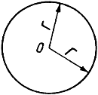

Точка "0" соответствует источнику заражения; угол ϕ = 360°; радиус окружности равен Г.
2. При скорости ветра по прогнозу 0,6-1 м/с зона заражения имеет вид полуокружности

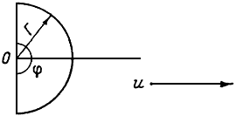
Точка "0" соответствует источнику заражения; угол ϕ = 180°; радиус полуокружности равен Г; биссектриса угла совпадает с осью следа облака и ориентирована по направлению ветра.
3. При скорости ветра по прогнозу больше 1 м/с зона заражения имеет вид сектора

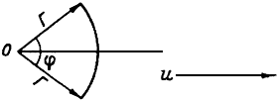
Точка "0" соответствует источнику заражения;
радиус сектора равен Г; биссектриса сектора совпадает с осью следа облака и ориентирована по направлению ветра.

